**НПО. КОНСПЕКТ 2016 года. Часть 1**

**РАЗДЕЛ 1. НАДЕЖНОСТЬ АППАРАТНОГО ОБЕСПЕЧЕНИЯ КОМПЬЮТЕРНЫХ СИСТЕМ (4 ч)**

**0.1. Введение**

**01.1 Цели и задачи дисциплины.** Цель дисциплины: обучение методам обеспечения требуемого уровня надежности разрабатываемых программных средств (ПС) и методикам оценки надежности ПС. Задачи изучения учебной дисциплины:

− формирование базовых понятий в области надежности аппаратного обеспечения компьютерных систем (КС);

− формирование базовых знаний в области надежности программного обеспечения (ПО) КС и стандартизации ее оценки;

− формирование базовых знаний в области тестирования ПС.

**01.2 Предмет и содержание курса (*пояснения и дополнения к п. 01.1*).** Ничто на Земле не вечно. Всё стареет, портится, ломается, отказывает. ПО – не исключение. Отказы и сбои ПО – это одна из проблем при его эксплуатации. Ранее считалось, что ПО не стареет. Однако, возможно, проблемами старения ПО занимались намного меньше, чем его тестированием, поэтому и сложилось мнение, что ПО не стареет. По крайней мере, операционная система компьютера не только стареет морально, но и со временем, и в зависимости от вариантов своего использования, а также засорения реестра, теряет работоспособность и нуждается в переустановке. По данным журнала «Компьютерра» исследовательский центр Microsoft собрал при помощи утилиты Windows Error Reporting отчёты об ошибках с 1-го миллиона устройств. Рассматривались сбои в дисковой подсистеме, ошибки ЦП и ОЗУ. В эту выборку попали ноутбуки и компьютеры разных производителей и годов выпуска, работающие на штатных, повышенных и пониженных частотах. Вся совокупность отчётов учитывала только случаи критических сбоев. Анализ показал, что большинство сбоев было повторяющимися и взаимосвязанными. Частота ошибок ЦП напрямую коррелировала с числом выполненных им циклов. При общем времени работы 120 часов средняя вероятность сбоя ЦП составила 1:330, а по мере увеличения до 720 часов возрасла до 1:190. Устройства, работающие на пониженных частотах, предсказуемо оказались более надёжны, чем работающие на повышенных или даже штатных. При разнице в частотах более 5 процентов вероятность сбоев ЦП и ОЗУ отличалась на 25–45 процентов.

Ноутбуки в целом (рис. 01.1а) продемонстрировали более высокую надёжность, чем настольные компьютеры (рис. 01.б): случаи аппаратных проблем во всех подсистемах у них регистрировались в 1,5-2 (рис. 01.1в и рис. 01.1г) раза реже.

Показатель MTTF (mean time to fail – время средней наработки на отказ) оказался бесполезным для персональных компьютеров. Он, по заключению исследовательского центра Microsoft (мнение спорное) имеет смысл только при возможности дублировать критические узлы системы и перераспределять нагрузку, чего как раз лишён домашний пользователь. Анализ показал, что после возникновения первого сбоя значение MTTF падает на два порядка – с 6,5 лет до 13,5 дней. Почему? Ответят те, кто займётся курсом НПО более глубоко. За ответ полагается учёная степень не ниже доктора наук.

Повышением качества и надёжности ПО занято много специалистов, и с ростом сложности ПО число таких специалистов будет продолжать расти. В этих условиях актуальной становится задача повышения надёжности ПО, сокращения затрат на реализацию мероприятий по повышению надёжности. Эта задача и является **предметом и основным содержанием курса.**



а) б)



в) г)

Рисунок 01.1 – Сравнение числа случаев отказа ноутбуков и настольных компьютеров

При эксплуатации ПО большое внимание уделяется его высокой надежности функционирования, так как выполнение этого требования является не только одной из важных предпосылок обеспечения научно-технического прогресса, но и важнейшей экономической проблемой. Действительно, отказы и сбои ПО ведут к простоям техники, а это резко повышает себестоимость вычислительных услуг.

При превышении некоторого предельно допустимого значения показателей надёжности ПО становится неконкурентоспособным на рынке услуг, и производитель таких низкокачественных услуг в условиях рыночной экономики должен непременно разориться.

**01.2 Основные понятия и определения.** Все материальные объекты, которые окружают нас, будем именовать **техническими объектами**. Примеры технических объектов – СВТ, ЭВМ, программа для ЭВМ на каком-либо носителе информации, человек-оператор для ЭВМ, вычислительная система (ВС), составленная из перечисленных объектов в различных комбинациях. **Пример** технического объекта**:** компьютерная программа (рис. 01.2).

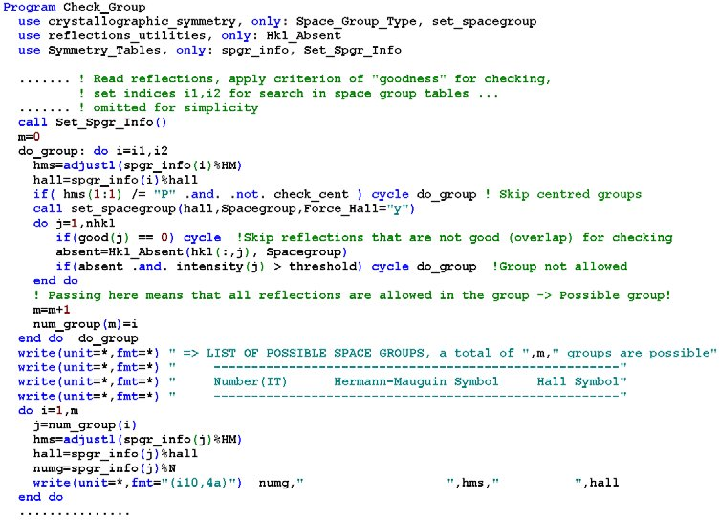

Рисунок 01.2 – Компьютерная программа (текст, техническим объектом станет после записи на какой-либо носитель информации)

*Надёжность технического объекта* по ГОСТ 27.002-89 [1] – свойство его сохранять во времени в установленных пределах значения всех параметров, характеризующих способность выполнять требуемые функции в заданных режимах и условиях применения, технического обслуживания, хранения и транспортирования.

Надежность является комплексным свойством, которое в зависимости от назначения объекта и условий его применения может включать *безотказность, ремонтопригодность, сохраняемость и долговечность* или сочетание этих свойств (рис. 01.3).

Надежность

ремонто-пригодность

долговечность

сохраняемость

безотказность

Рисунок 01.3 – Надёжность как комплексное свойство

Рассмотрим свойства, составляюшие надёжность:

*безотказность* – свойство объекта непрерывно сохранять работоспособное состояние в течение некоторого времени или наработки,

*ремонтопригодность* – свойство объекта, заключающееся в приспособленности к поддержанию и восстановлению работоспособного состояния путём технического обслуживания и ремонта,

*сохраняемость* – свойство сохранять в заданных пределах значения параметров, характеризующих способность объекта выполнять требуемые функции в течение и после хранения и (или) транспортирования,

*долговечность* – свойство объекта сохранять работоспособное состояние до наступления предельного состояния при установленной системе технического обслуживания и ремонта.

При этом под работоспособным состоянием объекта понимается состояние объекта, при котором значения всех параметров, характеризующих способность выполнять заданные функции, соответствуют требованиям нормативно-технической и (или) конструкторской (проектной) документации (далее – НТКПД). Противоположное состояние называется неработоспособным. Неработоспособное состояние – это состояние объекта, при котором значение хотя бы одного параметра, характеризующего способность выполнять заданные функции, не соответствует требованиям НТКПД. Для сложных объектов, какими являются КС, возможно деление их неработоспособных состояний. При этом из множества неработоспособных состояний выделяют частично неработоспособные состояния, при которых объект способен частично выполнять требуемые функции.

В силу специфических особенностей ПО свойства сохраняемости и долговечности для него не рассматриваются, поэтому ПО характеризуется только оставшимися двумя свойствами – безотказностью и ремонтопригодностью. Рассмотрим подробнее, что в стандартах понимается под ПО.

Программа (program) – данные, предназначенные для управления конкретными компонентами системы обработки информации в целях реализации определённого алгоритма (ГОСТ 19781-90).

ПС (software) – объект, состоящий из программ, процедур, правил, а также, если предусмотрено, сопутствующих им документации и данных, относящихся к функционированию системы обработки информации (ГОСТ 28806-90).

ПП (software product) – ПС, предназначенный для поставки, передачи, продажи пользователю (ГОСТ 28806-90). Таким образом, в понятие ПО входят ПС и ПП.

Основными факторами ненадёжности ПО являются: 1) отказы аппаратуры, влияющие на отказы и сбои ПО, 2) сбои и отказы программных средств, 3) ошибки оперативного персонала (операторов СВТ) /примеры привести самостоятельно/.

Рассмотрим подробнее п. 2 «ошибки ПС».

Ошибка (в общем случае) — несоответствие между объектом или явлением, принятым за эталон и объектом/явлением, имеющемся (происходящим) на самом деле. Под ошибкой ПО будем понимать нарушение нормального функционирования ПО. Ошибки будем делить на 1) ошибки, скрытые в самой программе; 2) искажение входной информации.

1) *Ошибки, скрытые в самой программе* – те, которые не всегда удается обнаружить и ликвидировать в процессе отладки и тестирования. Их делят на:

1.1 *Ошибки вычислений*. Связаны с некорректной записью или программированием математических выражений, а также неверным преобразованием типов переменных, из-за чего получаются неправильные результаты.

Надо: Записали:

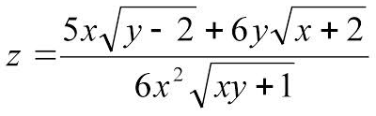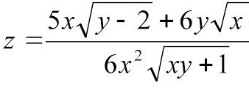

1.2 *Логические ошибки –* ошибки из-за искажения алгоритма решения задачи (неверная передача управления, неверное задание диапазона изменения параметра цикла, неверное условие и другие ошибки).

1.3 *Ошибки ввода-вывода –* ошибки связаны с неправильным управлением вводом-выводом, формированием выходных записей, определением размера записей и другими неправильно свершенными действиями.

1.4 *Ошибки манипулирования данными*: неверное определение числа элементов данных; неверные начальные значения, присвоенные данным; неверное указание длины операнда или имени переменной и другие ошибки.

1.5 *Ошибки совместимости* связаны с отсутствием совместимости разрабатываемого или применяемого ПО с операционной системой или другими прикладными программами.

2) *искажение входной информации*

Ошибки программных средств – один из основных факторов ненадёжности ПО.

Надёжность ПО компьютерной системы и надёжность её аппаратной части (комплекса технических средств, КТС) имеют как сходства, так и различия.

СХОДСТВА видны из определений:

Надёжность КТС (*Безотказность* – свойство объекта непрерывно сохранять работоспособное состояние в течение некоторого времени или наработки).

Надёжность ПО – свойство его выполнять заданные функции, сохраняя свои характеристики в установленных пределах при определенных условиях эксплуатации, см. reliability-theory.ru/reliabilityt3.html. Надежность ПО определяется его безотказностью и восстанавливаемостью. Безотказность ПО – это свойство сохранять работоспособность при использовании его для обработки информации.

*Надёжность ПС (по ГОСТ 28806-90 [2])* – совокупность свойств, характеризующих способность ПС сохранять заданный уровень пригодности в заданных условиях в течение заданного интервала времени.

*Уровень пригодности ПС [2]* – степень удовлетворения потребностей, представленная посредством конкретного набора значений характеристик качества ПС.

Это – сходство. Различия: во-первых, по ГОСТ [2] ПС не подвержено износу и старению (но: см. п. 01.2, первый абзац).

Во-вторых, согласно [2] надежность сложных ПС существенным образом отличается от надежности аппаратуры. Носители данных (файлы, сервер и т. п.) обладают высокой надежностью, записи на них могут храниться длительное время без разрушения, поскольку физическому разрушению они не подвергаются.

С точки зрения программирования как прикладной науки надежность – это способность ПС сохранять свои свойства (безотказность, устойчивость и др.), преобразовывать исходные данные в результаты в течение определенного промежутка времени при определенных условиях эксплуатации. Снижение надежности ПС происходит из-за ошибок в требованиях, проектировании и выполнении. Отказы и ошибки зависят от способа производства продукта и появляются в программах при их исполнении на некотором промежутке времени.

Для многих систем (программ и данных) надежность – главная целевая функция реализации. К некоторым типам систем (реального времени, радарные системы, системы безопасности, медицинское оборудование со встроенными программами и др.) предъявляются высокие требования к надежности, такие, как отсутствие ошибок, достоверность, безопасность и др.

Таким образом, оценка надежности ПС зависит от числа оставшихся и не устраненных ошибок в программах. В ходе эксплуатации ПС ошибки обнаруживаются и устраняются. Если при исправлении ошибок не вносятся новые или, по крайней мере, новых ошибок вносится меньше, чем устраняется, то в ходе эксплуатации надежность ПС непрерывно возрастает. Чем интенсивнее проводится эксплуатация, тем интенсивнее выявляются ошибки и быстрее растет надежность системы и соответственно ее качество.

Надежность является функцией от ошибок, оставшихся в ПС после ввода его в эксплуатацию. ПС без ошибок является абсолютно надежным. Но для больших программ абсолютная надежность практически недостижима. Оставшиеся необнаруженные ошибки проявляют себя время от времени при определенных условиях (например, при некоторой совокупности исходных данных) сопровождения и эксплуатации системы.

Для оценки надежности ПС используются такие статистические показатели, как вероятность и время безотказной работы, возможность отказа и частота (интенсивность) отказов. Поскольку в качестве причин отказов рассматриваются только ошибки в программе, которые не могут самоустраниться, то ПС следует относить к классу невосстанавливаемых систем.

При каждом проявлении новой ошибки, как правило, проводится ее локализация и исправление. Строго говоря, набранная до этого статистика об отказах теряет свое значение, так как после внесения изменений программа, по существу, является новой программой в отличие от той, которая до этого испытывалась.

В связи с исправлением ошибок в ПС надежность, т.е. ее отдельные атрибуты, будут все время изменяться, как правило, в сторону улучшения. Следовательно, их оценка будет носить временный и приближенный характер. Поэтому возникает необходимость в использовании новых свойств, адекватных реальному процессу измерения надежности, таких, как зависимость интенсивности обнаруженных ошибок от числа прогонов программы и зависимость отказов от времени функционирования ПС и т.п.

К факторам гарантии надежности относятся:

• риск как совокупность угроз, приводящих к неблагоприятным последствиям и ущербу системы или среды;

• угроза как проявление неустойчивости, нарушающей безопасность системы;

• анализ риска - изучение угрозы или риска, их частота и последствия;

• целостность - способность системы сохранять устойчивость работы и не иметь риска;

Риск преобразует и уменьшает свойства надежности, так как обнаруженные ошибки могут привести к угрозе, если отказы носят частотный характер.

Характеристики функционирования ПО зависят от его качества, определяемого процессом разработки. Это означает, что безотказность ПО определяется его корректностью и зависит от наличия в нем ошибок, внесенных на этапе его создания (недотестированных багов, см темы по тестированию).

Вернёмся к определению из ГОСТ 28806-90:

*Надёжность ПС* – совокупность свойств, характеризующих способность ПС сохранять заданный уровень пригодности в заданных условиях в течение заданного интервала времени;

и из ГОСТ 27.002-89:

*Работоспособное состояние (работоспособность)* – это состояние объекта, при котором значения всех параметров, характеризующих способность выполнять заданные функции, соответствуют требованиям НТКПД;

Из сравнения определений надёжности и работоспособности для аппаратуры и ПО следует:

*для аппаратуры при безотказном функционировании* – в рамках требований НТКПД сохраняются значения всех параметров, характеризующих способность аппаратуры выполнять заданные функции;

*для ПО при безотказном функционировании* – в заданных условиях сохраняется заданный *уровень пригодности ПС:* степень удовлетворения потребностей, представленная посредством конкретного набора значений характеристик качества ПС.

*Уровень пригодности ПО* при этом оценивается качеством ПС как степенью выполнения требований к ПО. **Требование (requirement)** в программном обеспечении (кратко, более подробно в теме 2) – описание того, какие функции и с соблюдением каких условий должно выполнять приложение в процессе решения полезной для пользователя задачи [3]. Требования являются отправной точкой для определения того, что проектная команда будет проектировать, реализовывать и тестировать [4, 5]. Если в требованиях что-то «не то», то и реализовано будет «не то», т. е. колоссальная работа множества людей будет выполнена впустую. В табл. 01.1 приведены примеры требований для мобильного приложения.

Таблица 01.1 – Примеры требований для мобильного приложения

|  |  |  |
| --- | --- | --- |
| № | Требование | Примечание |
| 1 | Выбор режимов устройства осуществляется через боковое меню, которое можно вызвать свайпом справа на главном экране (swype (изм. от *англ*. swipe – проводить не отрывая, скользить + type – печатать текст). | Свайп – способ ввода текста не отрывая палец/стилус от  «кнопок клавиатуры» на экране |
| 2 | В режиме «Свободен» устройство использует максимальный уровень громкости виброзвонка и яркость цветового индикатора. |  |
| 3 | В режиме «Не беспокоить» устройство не использует звуковые уведомления, виброзвонок отключён, световой индикатор загорается на всё время активности устройства, связанного с уведомлениями. |  |
| 4 | В режиме «В офисе» устройство переводит уровень громкости на равный 5 баллам, активность виброзвонка соответствует уровню 2, световой индикатор ведёт себя в соответствии со схемой «радуга», яркость экрана переводится в автоматический режим. |  |
| 5 | В режиме «В самолёте» устройство отключает GSM, FM, CMDA, BT, WiFi, GPS–модули, яркость экрана устанавливается 25 %, уровень громкости 4, виброзвонок отключён, индикатор отключён. |  |
| 6 | Доступна возможность установки таймера на 1, 2, 3, 4, 5 часов, после чего активируется выбранный режим работы устройства |  |
| 7 | В режиме «Конференция» устройство выключает звуковые и вибро- нотификации, уведомления об актуальных активностях для пользователя осуществляются путём отображения информации на экране. | Нотификация – калька *с* *англ.* notification – уведомление |

*Спецификация требований ПО* (англ. Software Requirements Specification, SRS) – законченное описание поведения программы, которую требуется разработать. SRS включает ряд пользовательских сценариев (англ. use cases), которые описывают все варианты взаимодействия между пользователями и ПО. Пользовательские сценарии являются средством представления функциональных требований. В дополнение к пользовательским сценариям, SRS также содержит нефункциональные требования, которые налагают ограничения на дизайн или реализацию (такие, как требования производительности, стандарты качества или проектные ограничения). Пример (рис. 01.4):

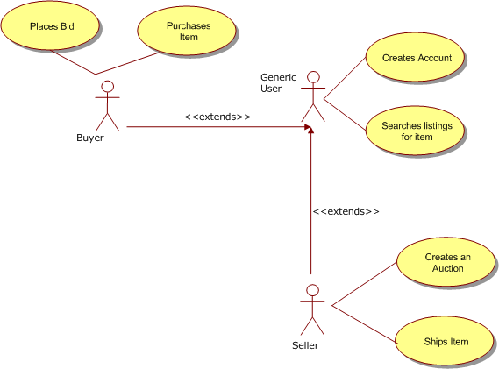

Рисунок 01.4 – К понятию спецификации требований

В стандарте IEEE Std 830–1998 «IEEE Recommended Practice for Software Requirements Specifications» содержится рекомендации к структуре и методам описания программных требований. В частности, рекомендуемая структура SRS следующая: введение (цели, соглашения о терминах, предполагаемая аудитория и последовательность восприятия, масштаб проекта, ссылки на источники), общее описание (видение продукта, функциональность продукта, классы и характеристики пользователей, среда функционирования продукта (операционная среда), рамки, ограничения, правила и стандарты, документация для пользователей, допущения и зависимости), функциональность системы (функциональный блок x (таких блоков может быть несколько), (описание и приоритет, причинно-следственные связи, алгоритмы (движение процессов, workflows)), функциональные требования (требования к внешним интерфейсам, интерфейсы пользователя (UX), программные интерфейсы, интерфейсы оборудования, интерфейсы связи и коммуникации), нефункциональные требования (требования к производительности, требования к сохранности (данных), критерии качества программного обеспечения, требования к безопасности системы), прочие требования.

Дальнейшее рассмотрение вопроса о требованиях (функциональные и нефункциональные) будет проведено в пункте 7.4.3 конспекта.

**01.3 Введение в надежность аппаратных средств.** В п. 01.2 были рассмотрены основные понятия и определения для курса НПО. Все они взяты из стандартов. Рассмотрим вопрос о стандартах подробнее.

**01.3.1 Необходимость стандартизации в технике.** Зачем инженеру стандарты? Рассуждая об этом, полезно прислушаться к мнению двух известных иностранцев – Жака Сапира (рис. 01.5) и Джозефа Джурана (рис. 01.6).

Sapir: «…Способность к размышлению над определенными идеями связана с выразительной силой языка. Способность к обдумыванию определенных мыслей зависит от знания слов, при помощи которых можно выразить эту мысль. Если вы не знаете слов, то не сможете выразить мысль и, возможно, даже сформулировать её…».

Отсюда следует простое правило: для понимания другими твоих мыслей слова твоего языка должны быть понятными всем, т е СТАНДАРТНЫМИ.

Жак Сапир ([фр.](http://ru.wikipedia.org/wiki/%D0%A4%D1%80%D0%B0%D0%BD%D1%86%D1%83%D0%B7%D1%81%D0%BA%D0%B8%D0%B9_%D1%8F%D0%B7%D1%8B%D0%BA) *Jacques Sapir*; [24.03.](http://ru.wikipedia.org/wiki/24_%D0%BC%D0%B0%D1%80%D1%82%D0%B0)[1954](http://ru.wikipedia.org/wiki/1954)) – [французский](http://ru.wikipedia.org/wiki/%D0%A4%D1%80%D0%B0%D0%BD%D1%86%D0%B8%D1%8F) [экономист](http://ru.wikipedia.org/wiki/%D0%AD%D0%BA%D0%BE%D0%BD%D0%BE%D0%BC%D0%B8%D1%81%D1%82), директор [Высшей](http://ru.wikipedia.org/wiki/%D0%92%D1%8B%D1%81%D1%88%D0%B0%D1%8F_%D1%88%D0%BA%D0%BE%D0%BB%D0%B0_%D1%81%D0%BE%D1%86%D0%B8%D0%B0%D0%BB%D1%8C%D0%BD%D1%8B%D1%85_%D0%BD%D0%B0%D1%83%D0%BA_(%D0%A4%D1%80%D0%B0%D0%BD%D1%86%D0%B8%D1%8F)) [школы социальных наук](http://ru.wikipedia.org/wiki/%D0%92%D1%8B%D1%81%D1%88%D0%B0%D1%8F_%D1%88%D0%BA%D0%BE%D0%BB%D0%B0_%D1%81%D0%BE%D1%86%D0%B8%D0%B0%D0%BB%D1%8C%D0%BD%D1%8B%D1%85_%D0%BD%D0%B0%D1%83%D0%BA_(%D0%A4%D1%80%D0%B0%D0%BD%D1%86%D0%B8%D1%8F)) (EHESS), Центра исследований индустриализации (CEMI), член редколлегий ряда французских научно-исследовательских журналов, научный советник нескольких организаций и программ.

 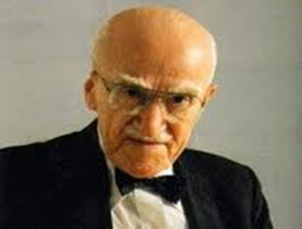

Рисунок 01.5 – Жак Сапир Рисунок 01.6 – Джозеф Джуран

Джозеф Джуран: «…Было бы чудесно, если бы все менеджеры и практики могли стандартизовать терминологию, используемую при описании концепций, действий и смысла. Но этот рай недостижим, так как совершенно очевидны препятствия на пути такой стандартизации:

* различия в технологии, диалектах и культурной истории разных отраслей промышленности;
* быстро меняющиеся составляющие понятия «соответствие назначению»;
* сознательные усилия людей в создании и использовании собственной терминологии для обеспечения благоприятных условий для себя и своих организаций...»

Джуран, Джозеф Мозес (англ. Juran, Joseph Moses; род. 24.12.1904, Румыния, в еврейской семье – умер 28.02.2008 в Нью-Йорке) – с 1912 г. в США, работал инженером, менеджером на промышленном предприятии, государственным управляющим, университетским профессором, президентом корпорации, консультантом по проблемам управления, почетный директор основанного им в 1979 г. Juran Institute Inc.; в 1981 г. был награжден японским императором Хирохито орденом Sacred Treasure; один из идейных вождей революции качества; его книга Juran’s Quality Control Handbook (1951) по-прежнему не утратила своего значения.

Итак, отвечая на вопрос «Для чего инженеру стандарты?», заметим, что по Сапиру «словами» для выражения инженерной мысли, понятной другим инженерам, могут быть только стандартизованные термины. Выражая мысли нестандартизованными, понятными только себе, терминами, инженер делает, по Джурану, сознательные усилия в создании и использовании собственной терминологии для обеспечения благоприятных условий для себя и своей организации.

**01.3.2 Система стандартов «Надёжность в технике» (ССНТ).** В СНГ существует ряд систем стандартов: ЕСКД, ЕСПД и др. Одна из них – система ССНТ. В состав ССНТ входят только основополагающие стандарты по надежности, распространяющиеся на все или большинство видов технических объектов и устанавливающие общие положения, принципы, правила и методы управления их надежностью на всех или отдельных стадиях жизненного цикла объектов. Стандарты ССНТ (СтССНТ) служат основой для включения требований надежности и методов контроля надежности в стандарты, устанавливающие технические требования и методы контроля для групп однородных технических объектов, в технические условия, технические задания, контракты, договоры и другие виды документации.

ССНТ предназначена для осуществления средствами стандартизации единой технической политики в области управления надежностью объектов. СтССНТ служат нормативной базой для регулирования взаимодействия заинтересованных сторон (разработчиков, изготовителей, поставщиков, заказчиков, потребителей) при обеспечении надежности на всех стадиях жизненного цикла объектов. СтССНТ устанавливают организационные, технические, технологические, экономические и другие положения, направленные на обеспечение рационального уровня надежности объектов. СтССНТ регламентируют методы решения типовых задач обеспечения надежности в качестве основы для разработки соответствующих правил и методик, применяемых на стадиях жизненного цикла конкретных объектов.

# В ССНТ выделяют [6] следующие основные группы объектов стандартизации, приведенные в столбце 1 табл. 0.1. Состав объектов стандартизации в каждой группе приведен в столбце 2 табл. 0.2.

Таблица 0.2 - Структура и состав объектов стандартизации ССНТ

|  |  |  |  |
| --- | --- | --- | --- |
| Шифр и наименование группы стандартов ССНТ | | Объект стандартизации | |
| 0 | Общие вопросы | 0.1 | Основные принципы стандартизации в области надежности |
| 0.2 | Основные понятия, термины и определения |
| 0.3 | Общие правила и методы установления требований по надежности |
| 0.4 | Классификация отказов и предельных состояний |
| 1 | Организация работ по обеспечению надежности | 1.1 | Общий порядок обеспечения надежности на стадиях жизненного цикла, организационные структуры |
| 1.2 | Программы обеспечения надежности, планирование работ |
| 1.3 | Управление применением комплектующих изделий (надежностные аспекты) |
| 1.4 | Информационное обеспечение надежности |
| 1.5 | Экспертиза проектов |
| 2 | Способы обеспечения | 2.1 | Общие требования и рекомендации по конструктивным и технологическим способам обеспечения надежности |
| 2.2 | Экспериментальная отработка на надежность, моделирование роста надежности |
| 2.3 | Ориентированные на обеспечение надежности способы контроля качества и отбраковка потенциально ненадежных объектов |
| 2.4 | Назначение и продление срока службы, срока хранения и ресурса |
| 2.5 | Обеспечение (поддержание) надежности в эксплуатации |
| 3 | Анализ и расчет надежности | 3.1 | Порядок и общие требования к методам анализа и расчета надежности |
| 3.2 | Методы расчета показателей надежности |
| 3.3 | Методы расчета надежности с учетом качества программных средств (надежности программного обеспечения) |
| 3.4 | Методы расчета надежности с учетом «человеческого фактора» |
| 3.5 | Анализ возможных видов, последствий и критичности отказов |
| 4 | Испытания, контроль, оценка надежности | 4.1 | Порядок оценки и контроля надежности |
| 4.2 | Правила проведения и общие требования к методам испытаний |
| 4.3 | Выбор условий и режимов испытаний |
| 4.4 | Предварительная обработка статистических данных о надежности (проверка однородности, сравнение, выявление тренда, проверка вида распределения) |
| 4.5 | Оценка показателей надежности по экспериментальным данным |
| 4.6 | Планы контрольных испытаний на надежность |
| 4.7 | Оценка показателей надежности объектов по данным о надежности их составных частей |

Приведенные в табл. 0.1 объекты стандартизации не следует рассматривать в качестве наименований действующих или планируемых к разработке стандартов. Состав объектов стандартизации уточняют в процессе разработки ССНТ.

# Межгосударственные стандарты, входящие в ССНТ, обозначают по единой схеме, имеющей вид:

|  |  |  |  |  |  |  |  |  |  |  |
| --- | --- | --- | --- | --- | --- | --- | --- | --- | --- | --- |
| ГОСТ | 27. | | Х | | ХХ | | - | ХХ | |  |
|  | |  | |  | |  | | |  | последние две цифры года утверждения |
|  | |  | |  | |  | | | | порядковый номер стандарта в группе |
|  | |  | |  | | | | | | шифр группы стандартов (0, 1, 2, 3 или 4) |
|  | |  | | | | | | | | номер системы стандартов «Надежность в технике» |

Наименование стандартов ССНТ в общем случае включает:

* групповой заголовок «Надежность в технике»;
* заголовок, соответствующий объекту стандартизации из числа установленных настоящим стандартом;
* подзаголовок, определяющий содержание стандарта.

Пример обозначения и наименования стандарта:

|  |  |  |
| --- | --- | --- |
| ГОСТ 27.301-95 | - | обозначение. |
| Надежность в технике | - | групповой заголовок. |
| Расчет надежности | - | заголовок. |
| Основные положения | - | подзаголовок. |

**01.3.3 Развитие ССНТ в РБ после 2005 года***.* Получив от СССР стройную систему стандартов ССНТ, независимые государства СНГ после распада СССР попытались её усовершенствовать. Для координации работ по надёжности между странами СНГ был созданмеждународный технический комитет (МТК) 119 «Надёжность в технике», куда вошли почти все страны СНГ. В рамках этого комитета украинской ассоциацией «Надёжность машин и сооружений» были разработаны проекты двух стандартов – [7] и [8]. Проекты были разработаны, во-первых, с ошибками, а во-вторых, стандартизировали только один из возможных вариантов оценки программного обеспечения, не оставляя другим вариантам права на существование. Видимо, поэтому проекты не были внедрены в крупнейшей державе СНГ – России. Однако вслед за разработкой проектов последовало внедрение одноимённых ГОСТов на Украине, в Средней Азии и Закавказье. ГОСТы просуществовали внедрёнными в перечисленных странах 8 лет, после чего в 2005 году были приняты в РБ в качестве государственных стандартов. При этом принятие было осуществлено в нарушение стандарта РБ «Порядок разработки и внедрения стандартов». Нарушение состояло в нежелании внедряющей организации (БелГИСС, Белорусского государственного института стандартизации и сертификации) отправить проекты стандартов на отзыв научной общественности республики и составить затем сводку отзывов.

Отсутствие в течение 10 лет замечаний по содержанию ГОСТов в странах СНГ говорит о слабом использовании этих документов в названных республиках. Однако первая же попытка использовать ГОСТы в учебном процессе привела к обнаружению существенных ошибок в ГОСТах. Поэтому группа студентов БГУИР под руководством их лектора отправила в БелГИСС письмо с перечислением указанных ошибок. Через 8 месяцев после получения студенческого письма БелГИСС направил студентам благодарственное письмо за работу по обнаружению ошибок в ГОСТах на имя ректора БГУИР, признал правомерность «некоторых (студенческих) замечаний» (хотя правомерными были не некоторые, а все замечания студентов, что стало ясным из дальнейшей переписки) и проинформировал, что работу по корректировке ГОСТов поручил разработчику – украинской ассоциации «Надёжность машин и сооружений», сообщив ей об ошибках. Затем БелГИСС внёс предложения изменения в ГОСТы, исправляющие ошибки. На этот раз проекты изменений были отправлены на отзыв научной общественности республики. Отзывов, кроме отзыва БГУИР, не поступило. Таким образом, изменения в ГОСТ были внесены и работа по корректировке ГОСТов завершена.

**01.3.4****Стандарты и другие нормативные документы по надёжности, не входящие в ССНТ.** Надёжность всей техники в целом регламентируется в СтССНТ. Однако отдельные министерства и ведомства могут выпускать собственные нормативные документы для отдельных видов продукции, дополняющие и конкретизирующие ССНТ с учётом специфики этой продукции. Примером таких нормативных документов для сельскохозяйственной техники являются СТБ 1616-2011 и ТКП 282-2010 (02150) (СТО АИСТ2.8-2007) (СТБ – стандарт Беларуси, ТКП – технический кодекс установившейся практики). В ССНТ не входит также множество стандартов по надёжности и тестированию ПО ([2] и ряд других).

**Тема 1. Надежность аппаратного обеспечения компьютерных систем (лк – 3 ч)**

**1.1 Виды нарушения надёжного функционирования технического объекта. Схема основных состояний и событий**

Анализируя определения безотказности, ремонтопригодности, сохраняемости и долговечности, несложно заметить, что все они базируются на понятии работоспособного состояния. Существует 5 состояний объекта работоспособное, неработоспособное, исправное, неисправное, предельное. Они показаны на схеме основных состояний и событий (рис. 1.1). Все термины и определения даны по ГОСТ [1].

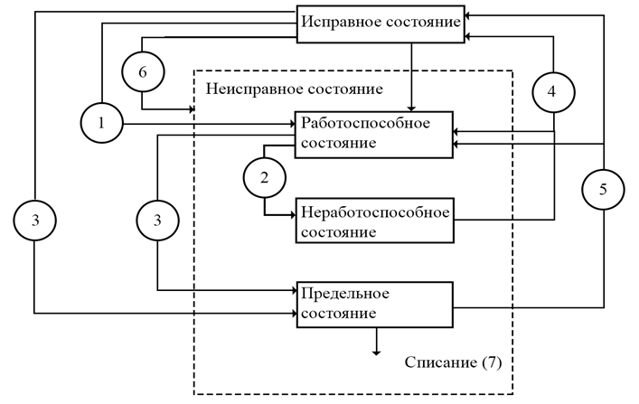

Рисунок 1.1 – Схема основных состояний и событий (ОСС)

*Работоспособное состояние* и *неработоспособное состояние* – см п. 01.2, пятый абзац. Более жёстким, чем работоспособное, является исправное состояние*. Исправное состояние* – это состояние объекта, при котором он соответствует всем требованиям НТКПД. Состояние объекта, при котором он не соответствует хотя бы одному из требований НТКПД, называется *неисправным.* Состояние объекта, при котором его дальнейшая эксплуатация недопустима или нецелесообразна, либо восстановление его работоспособного состояния невозможно или нецелесообразно, называется *предельным.*

Переход из одного состояния в другое происходит вследствие событий –

повреждения (событие № 1 на схеме ОСС),

отказа (событие № 2 на схеме ОСС),

перехода в предельное состояние (событие № 3 на схеме ОСС),

восстановления (событие № 4 на схеме ОСС)

ремонта (событие № 5 на схеме ОСС).

Повреждения и отказы вместе представляют собой дефекты (событие № 6 на схеме ОСС) и характеризуются переходом из исправного состояния в неисправное (работоспособное или неработоспособное).

Переход из предельного состояния в утилизацию называется списанием объекта (событие № 7 на схеме ОСС).

*Повреждение* – это событие, заключающееся в нарушении исправного состояния объекта при сохраненииработоспособного состояния. *Отказ* – это событие, заключающееся в нарушении работоспособного состояния объекта. *Причина отказа* – это явления, процессы, события и состояния, вызвавшие возникновение отказа объекта.

*Дефект* по ГОСТ 15467-79 [9] – это каждое отдельное несоответствие продукции (или изделия) установленным (в НТКПД) требованиям.

*Восстановление* – это процесс перевода объекта в работоспособное состояние из неработоспособного состояния. Из данного определения следуют понятия восстанавливаемый и невосстанавливаемый объект. *Восстанавливаемый объект* – это объект, для которого в рассматриваемой ситуации проведение восстановления работоспособного состояния предусмотрено в НТКПД. *Невосстанавливаемый объект* – это объект, для которого в рассматриваемой ситуации проведение восстановленияработоспособного состояния не предусмотрено в НТКПД.

Примеры восстанавливаемых объектов – СВТ. Примеры невосстанавливаемых объектов – микросхема, таксофонная карточка, картонная карточка с магнитной полосой для предоплаты услуг ксерокса, парковки и т.д.

**1.2 Критерии отказов и предельных состояний. Классификация отказов.**

*Критерий отказа* – признак или совокупность признаков нарушения работоспособного состояния объекта, установленные в НТКПД.

*Критерий предельного состояния* – признак или совокупность признаков предельного состояния объекта, установленные в НТКПД (примеры – самостоятельно). Критерии отказов и предельных состояний записываются в эксплуатационную документацию (техническое описание, инструкцию по эксплуатации и др.). При этом рядом с параметром, который является критерием отказа, ставится обозначение «КР» (критерий работоспособности). Примеры записи критерия отказа:

*«…напряжение логической единицы на выходе триггера должно составлять от 4,7 до 5,2 В (КР)...»*

Отказы классифицируются по различным классификационным признакам.

*– по признаку зависимости* – *независимый отказ* (не обусловленный другими отказами) и *зависимый отказ* (обусловленный другими отказами),

*–* *по признаку времени своего проявления в процессе эксплуатации* – *ранние отказы* (отказы, проявляющиеся на начальной стадии жизни объекта), отказы в период нормальной эксплуатации и *ресурсные* (в результате которых объект достигает предельного состояния), практически синонимом ресурсного отказаявляется *деградационный отказ* (отказ, обусловленный естественными процессами старения, износа, коррозии и усталости при соблюдении всех установленных правил и (или) норм проектирования, изготовления и эксплуатации) (рис. 1.2)

 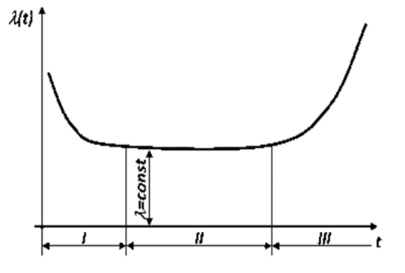

а) б)

Рисунок 1.2 – Классификация отказов по признаку времени своего проявления в процессе эксплуатации (а), типичная кривая зависимости интенсивности отказов от времени (б)

*– по признаку обнаруживаемости* – *явный отказ* (обнаруживаемый визуально или штатными методами и средствами контроля и диагностирования при подготовке объекта к применению или в процессе его применения по назначению), *скрытый* отказ (не обнаруживаемый визуально или штатными методами и средствами контроля и диагностирования, но выявляемый при проведении технического обслуживания или специальными методами диагностики),

*– по признаку характера изменения во времени значений параметров объекта – внезапный отказ, рис. 1.3* (характеризующийся скачкообразнымизменением значений одного или нескольких параметров объекта), *постепенный* *отказ* (возникающий в результате постепенногоизменения значений одного или нескольких параметров объекта), (возможно, что внезапные отказы являются следствие постепенных, значения параметров приближения к отказам которых не контролировались /пример – самоускоряющийся процесс/),

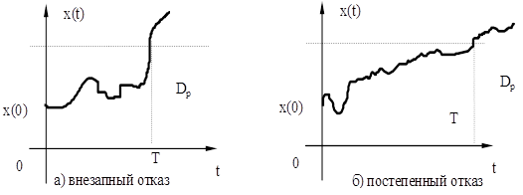

Рисунок 1.3 – Классификация отказов по признаку характера изменения во времени значений параметров объекта

*– по признаку стадии жизни объекта, на который были привнесены причины возникновения отказа – конструктивный отказ* (возникшийпо причине, связанной с несовершенством или нарушением установленных правил и (или) норм проектирования и конструирования), *производственный отказ* (возникшийпо причине, связанной с несовершенством или нарушением установленного процесса изготовления или ремонта), эксплуатационный отказ (возникшийпо причине, связанной с нарушением установленных правил и (или) условий эксплуатации).

*по признаку устойчивости неработоспособности* (имеется в виду, что состояние отказа, в которое перешел объект, может быть устойчивым или неустойчивым (работоспособность к объекту может вернуться)),– *сбои* (самоустраняющиеся отказы или однократные отказы, устраняющиеся незначительным вмешательством оператора), *перемежающиеся отказы* (многократно возникающие самоустраняющиеся отказы одного и того же характера), *устойчивые отказы* (после возникновения которых работоспособность больше не восстанавливается).

Можно классифицировать отказы по причинам их возникновения (например, электромиграция в ТПС, слом кристалла ИМС) или по внешним проявлениям отказа (отсутствие выходного напряжения и т. д.).

*производственный отказ* (возникшийпо причине, связанной с несовершенством или нарушением установленного процесса изготовления или ремонта),

*эксплуатационный отказ* (возникшийпо причине, связанной с нарушением установленных правил и (или) условий эксплуатации).

**1.3 Временные понятия надёжности**

Эти понятия существуют отдельно для каждого из свойств, составляющих надёжность. Первым временным понятием для *безотказности* является *наработка* – продолжительность или объём работы объекта. Наработка может быть как непрерывной величиной (продолжительность работы в часах, километраж пробега и т.п.), так и целочисленной величиной (число рабочих циклов, запусков и т.п.). Следующее понятие – *наработка до отказа,* под которой понимается наработка объекта от начала эксплуатации до первого отказа. Наработка объекта от окончания восстановления его работоспособного состояния после отказа до возникновения следующего отказа называется наработкой между отказами или наработкой на отказ.

Временное понятие для *ремонтопригодности* – это время восстановления (продолжительность восстановления работоспособного состояния объекта). Так как нарушение работоспособного состояния ПО (т.е. отказ) – это случайное событие, то и характеризующие отказ временные понятия надёжности (наработка до отказа, наработка между отказами, время восстановления, а равно ресурс, срок службы,срок сохраняемости – это все случайные величины, характеризующиеся своими законами распределения.

**1.4 Случайные величины (повторение из курса ТВИМС)**

*Определение 1.4.1.* **Случайной величиной** называется величина, которая в результате опыта может принять то или иное значение, неизвестно заранее, какое именно. Пусть опыт – сеанс игры в кости (кость – кубик, рис. 1.5). Суть игры состоит в выбрасывании кубика (кубиков) и дальнейшем подсчёте очков на верхней грани кубика, количество которых и определяет победителя. Разновидности игры предполагают разный подсчёт очков. Итак, до опыта (выбрасывания кубика, a priori) мы не знаем число очков, которое выпадет на верхней грани кубика. После опыта (a posteriori) верхней гранью кубика может быть одна из граней, показанная на рис. 1.4 [10, 11].

 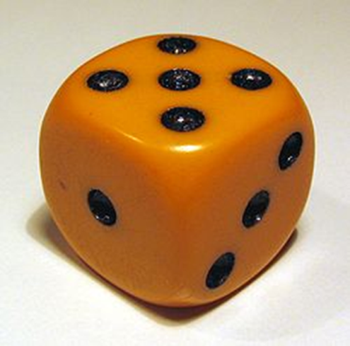

или- или- или

Рисунок 1.4 – Варианты верхних Рисунок 1.5 – Кубик (кость) для

граней кубика, которые могут выпасть игры в кости

при его бросании при игре в кости

*2-й вариант определения 1.4.1.* Переменная величина называется также **случайной**, если в результате опыта она может принимать действительные значения с определёнными вероятностями.

*Определение 1.4.2.* Вероя́тность – степень (относительная мера, количественная оценка) возможности наступления некоторого события [10, 12]. Когда основания для того, чтобы какое-нибудь возможное событие произошло в действительности, перевешивают противоположные основания, то это событие называют вероятным, в противном случае – маловероятным или невероятным.

В теории вероятностей и математической статистике понятие вероятности формализуется как числовая характеристика события – вероятностная мера (или её значение) – мера на множестве событий (подмножеств множества элементарных событий), принимающая значения от *0* до *1*. Значение *1* соответствует достоверному событию. Невозможное событие имеет вероятность *0* (обратное, вообще говоря, не всегда верно). Если вероятность наступления события равна *p*, то вероятность его ненаступления равна *1-p*. В частности, вероятность 1/2 означает равную вероятность наступления и ненаступления события. Простой пример для игры в кости: вероятность того, что на кубике, показанном на рис. 1.5, выпадет число «5» (как на рис. 1.5), равна при равновероятных исходах бросания 1/6 (так же, как и для любого другого числа на кубике).

*Простейший подсчет вероятности наступления единичного случайного равновероятного (равновозможного) события*. Классическое определение вероятности основано на понятии равновозможности исходов. В качестве вероятности выступает отношение количества исходов, благоприятствующих данному событию, к общему числу равновозможных исходов. Например, вероятность выпадения «орла» или «решки» при случайном подбрасывании монетки равна 1/2, если предполагается, что только эти две возможности имеют место, и они являются равновозможными. Предположим, вы хотите выяснить насколько вероятно событие «выпадение числа «пять» на игральной кости с 6-ю сторонами (рис. 1.4) [10, 13]. «Выпадение пятёрки» – это событие, а 6 – это число возможных исходов. Вот еще несколько примеров, которые помогут вам разобраться:

Пример 1: Какова вероятность выбрать выходной день, случайно выбирая число? «Выбор выходного дня» – это событие, а число возможных вариантов равняется числу дней в неделе – семи.

Пример 2: В банке с мармеладом находится 6 синих, 10 красных и 4 белых мармеладных шарика. Если предположить, что шары перемешаны и вытаскиваются случайным образом, какова вероятность вытащить красный? «Вытащить красный» – это событие, а число возможных исходов равняется числу шариков в банке, 20.

Алгоритм простейшего подсчета вероятности наступления единичного случайного равновероятного (равновозможного) события: разделите число желаемых событий на общее число возможных событий. Вы получите вероятность происшествия единичного события. В случае с выпадением числа «пять» на игральной кости (на игральной кости только одна «пятёрка»), вероятность можно выразить 1/6, 0.166, или 16.6%. Простейший подсчет вероятности наступления единичного случайного равновероятного (равновозможного) события для других примеров приведен ниже:

Пример 1: Какова вероятность выбрать выходной день, случайно выбирая число?

Так как в неделе два выходных, то число желаемых событий будет 2, а число возможных событий равно 7. Вероятность будет равна 2/7, или 0.285, или 28.5%.

Пример 2: Какова вероятность вытащить красный шарик?

Число желаемых событий равняется количеству красных шариков в банке – 10, общее число событий равняется 20. Вероятность будет равна 10/20 =1/2, или 0.5, или 50%.

Дополнительные вопросы по рассмотренной тематике («Вычисление вероятности множества случайных событий», «Как перевести шансы в вероятность», «Формула полной вероятности» [11–13]) студентам предлагается повторить самостоятельно.

Всё вышесказанное относится к дискретным (прерывным) случайным величинам.

*Определение 1.4.3.* Дискретной (прерывной) случайной величиной называется случайная величина, принимающая отдельные друг от друга значения *Х=хi*, которые можно перенумеровать [10, 11].

*Р(Х=хi)=pi, i=1, 2 , 3…, * (1.1)



На рис. 1.6 показано представление дискретной случайной величины, зависящей от времени, в виде дискретного ряда.

*Определение 3.4.* Случайная величина *Х* называется непрерывной, если для любых *a<b* существует такая неотрицательная функция *f(x),* что [10, 11]

 (1.2)

Другими словами, непрерывной случайной величиной называется случайная величина, возможные значения которой непрерывно заполняют какой-то промежуток.

Время

Рисунок 1.6 – Представление дискретной случайной величины, зависящей от времени, в виде дискретного ряда

На рис. 1.7 показано представление непрерывной случайной величины, зависящей от времени, в виде непрерывного ряда.

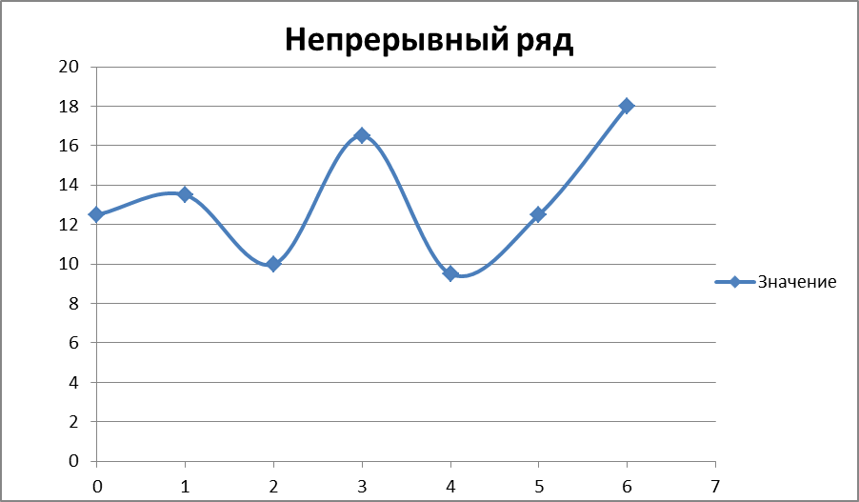

Время

Рисунок 1.7 – Представление непрерывной случайной величины, зависящей от времени, в виде непрерывного ряда

Функция *f(x)* называется плотностью распределения непрерывной случайной величины. Вероятность того, что случайная величина *Х* (дискретная или непрерывная) принимает значение, меньшее *х*, называется *функцией распределения* случайной величины *Х* и обозначается *F(x)*:

*F(x) = Р(Х˂х)* (1.3)

Функция распределения является универсальным видом закона распределения, пригодным для любой случайной величины. Закон распределения является наиболее полной, исчерпывающей характеристикой случайной величины. Закон распределения – функция (таблица, график, формула), позволяющая определять вероятность того, что случайная величина *Х* принимает определенное значение *хi* или попадает в некоторый интервал. Если случайная величина имеет данный закон распределения, то говорят, что она распределена по этому закону или подчиняется этому закону распределения. Общие свойства функции распределения:

1) *F(x)* – неубывающая функция, т. е. при *х2* ˃ *х1* *F(x2) ≥ F(x1),*

2) *F(x)* – ограниченная функция, т. е. *1 ≥ F(x) ≥0,*

3) 

4) 

Дискретный ряд, показанный на рис 1.6, является частным видом закона распределения для дискретных случайных величин. Основные свойства плотности распределения:

1) *f(x)*  *≥ 0,*

2) 

Таким образом, законом распределения случайной величины называется всякое соотношение, устанавливающее связь между возможными значениями случайной величины и соответствующими им вероятностями. Общая взаимосвязь между случайными величинами и законами их распределения показана на рис. 1.8.

Случайная величина

Непрерывная

Дискретная

Законы распределения

Ряд распределения

Функция распределения

Плотность распределения

Рисунок 1.8 – Взаимосвязь между случайными величинами и законами их распределения

**1.5 Понятие модели отказа**

Функция, или интегральная функция распределения случайной величины – это вероятность того, что значение случайной величины *Х* не превысит переменной величины *х*, т.е. *Р(Х<=х).*

Обозначим через *t* время работы до отказа (для невосстанавливаемого объекта), на отказ или между отказами (для восстанавливаемого объекта) или суммарную наработку объекта соответственно до отказа, на отказ или между отказами. Далее для простоты отвлечёмся от понятий «восстанавливаемый» и «невосстанавливаемый» объект, и названную переменную *t* сокращённо будем называть наработкой до отказа. Возникновение отказа – случайное событие, поэтому наработка *τ* от начального момента до возникновения этого события – случайная величина. Тогда вероятность *F(t)* того, что значение *τ* не превысит переменной величины *t*, т.е. *F(τ<=t),*

 (1.4)

называется *моделью отказов* (или функцией распределения наработки до отказа, или интегральной функцией распределения наработки до отказа, или интегральным законом распределения (ИЗР) наработки до отказа, или вероятностью отказа). Противоположная вероятность

 (1.5)

называется вероятностью безотказной работы (ВБР), а в ГОСТе [7] – моделью надёжности. В старой литературе (примерно 1959-1970 гг.) ВБР называли также функцией надёжности. ВБР является функцией наработки *t*. Обычно эту функцию предполагают непрерывной и дифференцируемой. Поэтому *Р(t)* связана с вероятностью отказа *F(t)* и плотностью распределения *f(t)* наработки до отказа (дифференциальным законом распределения (ДЗР) наработки до отказа) соотношением (1.6):

 (1.6)

Из (1.6) следует, что обратная взаимосвязь (выражение ИЗР через ДЗР) имеет вид:

 (1.7)

Широко применяется также понятие *интенсивность отказов* *λ(t)* – условная плотность вероятности возникновения отказа объекта, определяемая при условии, что до рассматриваемого момента времени отказ ещё не возник.Интенсивность отказов *λ(t)* определяют по формуле:

 (1.8)

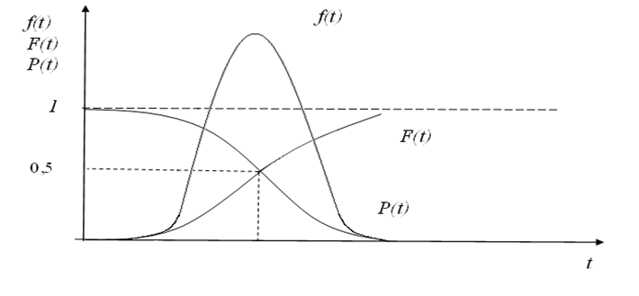

Рисунок 1.9 – Взаимосвязь плотности распределения наработки до отказа (ДЗР, (1.6)) и моделей отказа (ИЗР, (1.7)) и надёжности (1.5), для симметричного ДЗР, причём 

Следует отметить, что определение интенсивности отказов, приведенное выше, взято из ГОСТа [1]. В то же время в литературе «золотого века надежности» (период с 1958 по 1991 годы) часто встречается более понятное определение интенсивности отказов. В частности, в [14] и [15] интенсивностью отказов называется отношение числа отказавших образцов аппаратуры в единицу времени к среднему числу образцов, продолжающих исправно работать.

**1.6 Основные характеристики модели отказа и их расчёт**

ДЗР удобно характеризовать некоторыми временными характеристиками, именуемыми характеристиками положения или характерными точками распределения, а также вторым моментом (дисперсией), характеризующей разброс случайной наработки относительно важнейшей характеристики положения – математического ожидания *M(t)* (м. о.) наработки *t* до отказа. Для непрерывной случайной наработки *t* до отказа её м.о. (первый момент) равно

 (1.9)

а дисперсия –

 (1.10)

Среднеквадратичное отклонение *σ* (с. к. о.) есть корень из дисперсии, т. е.

 (1.11)

Модой *tM* непрерывной случайной наработки *t* является то её значение, в котором плотность распределения *f(t)* максимальна:  (1.12)

В общем случае симметричного распределения м.о. его и его мода не совпадают. Медианой *tMЕ* непрерывной случайной наработки *t* называют такое её значение, для которого

 (1.13)

Геометрически медиана – это абсцисса точки, в которой площадь, ограниченная кривой *f(t),* делится пополам.

*Расчёт статистических характеристик* модели отказа прерывной случайной наработки или времени восстановления *tk* проводится для N их значений (k=1, 2, ... N) по следующим формулам:

1.6.1 Математическое ожидание

 (1.14)

1.6.2 Дисперсия

 (1.15)

1.6.3 Среднеквадратичное отклонение  (1.16)

**1.7 Основные модели отказов и их характеристики. Основные свойства моделей отказов**

Основные модели отказов и их характеристики приведены в табл. 1.1. Следующие свойства моделей отказов следует запомнить:

1.7.1. *Экспоненциальное распределение*. Является частным случаем распределения Вейбулла и гамма-распределения. Поскольку реальная типичная кривая зависимости интенсивности отказов во времени имеет вид, показанный на рис. 1.2, то экспоненциальное распределение описывает только период нормальной эксплуатации и характеризуется на этом периоде постоянной интенсивностью отказов (см. (1.18)). Последнее показывает, что экспоненциальное распределение абсолютно не учитывает как ранние отказы, так и старение и износ, где его использовать нецелесообразно.

Для экспоненциального распределения при

 (1.17)

формула (1.5) легко выражается через (1.7)

Таблица 1.1

Основные модели отказов по ГОСТ [7]

|  |  |  |  |  |  |  |
| --- | --- | --- | --- | --- | --- | --- |
| Наименование распределения | | М.о. *M(t)* | Медиана *tME* | Мода *tM* | Дисперсия *D(t)* | С.к.о. |
| ДЗР *f(t)* | модель отказа ИЗР *F(t)* |
| 0. Равномерное | | 0,5 (*а+* ***b)*** | 0,5 (*а+****b)*** |  | (*а+****b)2***1/12 |  |
| ***С*** при ***b****>t>а, 0* при *t>****b,*** *а>t* | *0* при *а>t, 1* при *t>****b,***  при ***b****>t>а* |
| 1.Экспоненциальное | |  |  |  |  |  |
|  |  |
| 2. Логарифмически нормальное | |  |  |  | *  * |  |
|  |  |
| 3. Вейбулла | |  |  |  |  |  |
|  |  |
| 4. Нормальное | | *m* | *m* | *m* | *σ2* | *σ* |
|  |  |
| 5. Альфа– распределение (Г.В.Дружинина) | |  |  |  |  |  |
|  |  |
| Наименование распределения | | М.о. *M(t)* | Медиана *tME* | Мода *tM* | Дисперсия *D(t)* | С.к.о. |
| ДЗР *f(t)* | модель отказа ИЗР *F(t)* |
| 6. *DM* – распределение (диффузионное монотонное) |  | *μ* |  |  |  |  |
|  |  |  |  |  |  |  |
| 8. Гамма-распределение |  |  |  |  |  |  |
| 9. Релея |  |  |  |  |  |  |
| Дискретные распределения:  11. Пуассона |  | *A* |  |  | *a* |  |

Примечания к табл. 1.1:

*  – табличный интеграл вероятностей или интеграл Лапласа, имеющий вид 

 – гамма распределение, имеющее вид

, (1.18)

а формула (1.8) – через (1.17) и (1.18)

 (1.19)

Резко упрощается для экспоненциального распределения формула (1.9)

 (1.20)

1.7.2. Р*аспределение Вейбулла*. Является используемым для кривой интенсивности отказов на периоде ранних отказов (при *b<1* интенсивность отказов монотонно убывает) и на периоде ресурсных отказов (при *b>1* интенсивность отказов монотонно возрастает). При *b=1* распределениеВейбулла превращается в экспоненциальное.

1.7.3. *Нормальное распределение*. Параметры его *m* и *σ* являются математическим ожиданием и среднеквадратичным отклонением распределения, причём всё рассеивание случайной наработки относительно её м.о. *m* с точностью до долей процента укладывается в интервал [*m-3σ, m-3*]. Мода и медиана нормального распределения совпадают с его м.о., причём максимальная ордината кривой плотности нормального распределения, соответствующая абсциссе, равной моде, медиане и м. о., составляет *1/2πσ.*

**1.8 Показатели надёжности – классификация, нормирование, состав. Коэффициент готовности как основной комплексный показатель надёжности**

1.8.1 *Классификация показателей*. Показатель надежности – это количественная характеристика одного ила нескольких свойств, составляющих надежность объекта. Показатели надёжности делятся (*по числу характеризуемых ими свойств, составляющих надежность объекта*) на единичные и комплексные. Единичный показатель надежности – это показатель, характеризующий одно из свойств, составляющих надежность объекта, комплексный показатель – показатель, характеризующий несколько свойств, составляющих надежность объекта. Примеры: наработка на отказ, среднее время восстановления – единичные показатели, коэффициент готовности – комплексный показатель. Показатели надёжности делятся также (*по периоду жизненного цикла объекта, в котором собраны исходные данные для оценки показателя*) на расчётные, экспериментальные и эксплуатационные. Расчётный показатель надежности – это показатель, значения которого определяются расчетным методом (чаще всего на этапе проектирования объекта). Экспериментальный показатель надежности – это показатель, точечная или интервальная оценка которого определяется по данным испытаний (чаще всего на этапе предварительных или приёмосдаточных испытаний). Эксплуатационный показатель надежности – это показатель, точечная или интервальная оценка которого определяется по данным эксплуатации (чаще всего на этапе эксплуатации).

1.8.2 *Нормирование показателей и задание требований к ним*. Установление в нормативно-технической документации и (или) конструкторской (проектной) документации количественных и качественных требований к надежности, называется нормированием надежности. Нормирование надежности включает выбор номенклатуры нормируемых показателей надежности; технико-экономическое обоснование значений показателей надежности объекта и его составных частей; задание требований к точности и достоверности исходных данных; формулирование критериев отказов, .повреждений и предельных состояний; задание требований к методам контроля надежности на всех этапах жизненного цикла объекта. По наличию регламентации их в документации показатели надёжности делятся также нормируемые и ненормируемые. Нормируемый показатель надежности – это показатель, значение которого регламентировано нормативно-технической и (или) конструкторской (проектной) документацией на объект.

Задание требований к показателям надёжности также производится в нормативно-технической и (или) конструкторской (проектной) документации на объект, так как нормирование показателей надежности и задание требований к показателям надёжности – это одно и то же.

Конструкторским документом, куда на стадии проектирования в составе других требований записываются требования к показателям надёжности (см. [16]), является техническое задание (ТЗ), а после проектирования: а) для серийного изделия – технические условия (ТУ), б) для остальных видов изделий – по согласованию между разработчиком и заказчиком один или несколько из следующих документов – стандарт, ТУ, паспорт, формуляр (ФО), техническое описание (ТО), инструкция по эксплуатации (ИЭ).

1.8.3 *Состав единичных показателей надёжности восстанавливаемых объектов*. Показатели безотказности:

а) ВБР – вероятность того, что в пределах заданной наработки отказ объекта не возникнет, б) средняя наработка на отказ как математическое ожидание наработки до отказа – отношение суммарной наработки восстанавливаемого объекта к математическому ожиданию числа его отказов в течение этой наработки, в) интенсивность отказов– условная плотность вероятности возникновения отказа объекта, определяемая при условии, что до рассматриваемого момента временя отказ не возник.

Показатели ремонтопригодности:

а) вероятность восстановления – вероятность того, что время восстановления работоспособного состояния объекта не превысит заданное значение, б) среднее время восстановления – математическое ожидание времени восстановления работоспособного состояния объекта после отказа.

Показатели сохраняемости и долговечности КС записывать не будем, так как вряд ли будем хранить КС, а за время оценки долговечности КС морально устареет на все 100%.

*1.8.4 Коэффициент готовности как основной комплексный показатель надёжности*. Как показано выше, средняя наработка на отказ восстанавливаемого объекта *Т* и его среднее время восстановления *ТВ* – это характерные точки законов распределения случайных величин «наработка на отказ» и «время восстановления работоспособного состояния», конкретно их математические ожидания. Перечисленные показатели называются единичными показателями надёжности объекта, потому что первый из них характеризует только одно свойство надёжности (безотказность), а второй – тоже одно свойство (ремонтопригодность). Однако имеются показатели надёжности, которые характеризуют одновременно несколько свойств надёжности. Такие показатели называются комплексными. Самый известный комплексный показатель надёжности – это коэффициент готовности *КГ*. Этот показатель характеризует одновременно 2 свойства надёжности – безотказность и ремонтопригодность. Согласно ГОСТ [1] *КГ* определяется как вероятность того, что объект окажется в работоспособном состоянии в произвольный момент времени,кроме планируемых периодов, в течение которых применение объекта по назначению не предусматривается. Математически *КГ* выражается формулой (1.21)

*КГ* = *Т/(Т+ТВ)* (1.21)

Анализ выражения (1.21) показывает, что коэффициент готовности действительно представляет собой основной интегральный показатель качества проведения работ по эксплуатационному обслуживанию СВТ. Известно, что согласно ГОСТ [9] качество продукции – это совокупность её свойств, обусловливающих ее пригодность удовлетворять определённые потребности в соответствии с ее назначением. Аналогичным образом определим ПО как совокупность его свойств, обусловливающих его пригодность удовлетворять определённые потребности в соответствии со своим назначением. При этом под свойством ПО понимается объективная особенность его, проявляющаяся при его функционировании.

Количественную характеристику свойств объекта называют показателем его качества. Показатели качества объекта делятся на е*диничные* (характеризуют одно свойство объекта) и *комплексные* (характеризуют совокупность всех свойств объекта). В этих условиях единичными показателями ПО будут являться, во-первых, его безотказность при некоторой системе его эксплуатационного обслуживания, во-вторых, ремонтопригодность. Количественным единичным показателем качества, характеризующим безотказность, является средняя наработка на отказ, таким же показателем, характеризующим ремонтопригодность – среднее время восстановления (т.е. всего 2 единичных показателя).

Для объединения перечисленных единичных показателей  (*i=1,2*) в комплексном  последний целесообразно представить в виде интегрального показателя качества ПО, который ГОСТ [9] предлагает записывать как средневзвешенное значение единичных показателей , т.е.

 , (1.22)

где  – весовой коэффициент при *i*-ом единичном показателе качества, определяемый методом экспертных оценок, опытом работы или социологическим опросом потребителей. Если совокупность единичных показателей  представить в виде двумерного вектора , а совокупность весовых коэффициентов  – в виде двумерного вектора , то формулу (1.22) несложно переписать в виде скалярного произведения векторов  и , т.е.

, (1.23)

где «*» в (1.23) – знак скалярного произведения 2-х векторов. Однако в нашем случае, когда  = *КГ,* никакие весовые коэффициенты не нужны, связь (1.21) между комплексным (интегральным) показателем качества *КГ* и единичными показателями *Т* и *ТВ* – строго однозначная.

Физически коэффициент готовности показывает, какую долю времени восстанавливаемый объект находится в работоспособном состоянии. Например, соотношение *КГ* = 0,96 говорит о том, что 96 % времени объект находится в работоспособном состоянии и 4 % – в неработоспособном. Этот физический смысл широко используется в науке «Организация производства» для определения фактической производительности станка при известной его номинальной производительности и известном *КГ*. Пусть номинальная производительность *ПН* равна 500 деталей в смену, а *КГ* = 0,96. Тогда станок будет находиться в работоспособном состоянии только 96 % времени смены и за это время обработает 500*0,96=480 (деталей). Это и будет фактическая производительность станка *ПФ*, равная 480 деталей в смену. Отсюда следует взаимосвязь между фактической производительностью *ПФ* станка и его номинальной производительностью *ПН* при известном *КГ*

*ПФ*,=*ПН*КГ.* (1.24)

**1.9 Расчёт показателей надёжности**

**1.9.1 Постановка прямой и обратной задачи расчёта показателей надёжности (ПН).** Расчёт ПН может решать 2 задачи: а) прямую задачу расчёта ПН, б) обратную задачу расчёта ПН. Цель прямой задачи расчёта ПН: определить значения показателей надежности (ПН) системы по известным значениям ПН ее элементов при заданных условиях эксплуатации.

В состав ПН могут входить показатели безотказности, ремонтопригодности, сохраняемости, долговечности. Упростим задачу: будем рассчитывать только показатели безотказности, считая поток отказов простейшим (модель отказов описывается экспоненциальным распределением, а отказы – независимыми друг от друга. Для такой модели используется очень простой ПН – интенсивность отказов *λ = 1/Т*, где *Т* – средняя наработка на отказ.

Прямая задача расчёта показателей надёжности формулируется следующим образом. Имеется объект, состоящий из нескольких частей (рис. 1.10). Известны показатели надёжности каждой составной части. Требуется рассчитать общий показатель надёжности объекта в целом. **Пример 1.9.1**: имеется объект из трёх частей. Наработки на отказ *Тi* (средние)

*Тi* = *1/λi* (1.25)

каждой части равны соответственно 10 часов, 25 часов и 40 часов. Эта задача иногда именуется прямой задачей расчёта надёжности. В результате расчёта найден общий показатель надёжности объекта в целом (наработка на отказ), равный 6,1 часа.

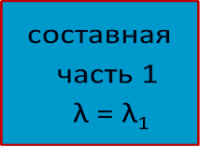  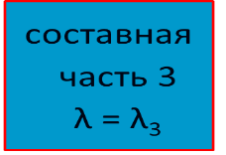

ОБЪЕКТ В ЦЕЛОМ *λобщ = ?*

Рисунок 1.10 – К постановке прямой задачи расчёта надёжности

Кроме прямой существует обратная задача: распределить общий показатель надёжности объекта в целом между его составными частями (рис. 1.11) так, чтобы в результате прямого расчёта надёжности по полученным исходным данным (показателям надёжности каждой составной части) вновь рассчитанный общий показатель надёжности объекта в целом равнялся исходному показателю, подлежащему распределению между составными частями объекта.

  

ОБЪЕКТ В ЦЕЛОМ *λ = λобщ*

Рисунок 1.11 – К постановке обратной задачи расчёта надёжности

Задача решается при наличии ряда ограничений-условий. **Пример 1.9.2**: имеется объект из трёх частей. Общий показатель надёжности объекта в целом *Т* (наработка на отказ) равна 6,1 часа. Требуется распределить общий показатель надёжности *Т* объекта в целом 6,1 часа между его составными частями. *Вариант 1 решения* – ограничений-условий нет. В этом случае существует множество решений, одним из которых является и решение «Наработки на отказ каждой части равны соответственно 10 часов, 25 часов и 40 часов». *Вариант 2 решения* – ограничение-условие сформулировано в виде: каждая из составных частей имеет свою сложность, определяемую, например, числом входящих в неё более мелких примерно равносложных компонентов.

 

часть 1 часть 2



часть 3

Рисунок 1.12 – К понятию сложности: составная часть имеет свою сложность, определяемую числом входящих в неё более мелких равносложных компонентов

Распределение показателей надёжности должно учитывать эту сложность по принципу: чем выше сложность, тем ниже должна быть распределяемая наработка на отказ. **Пример 1.9.3.** Первая составная часть включает примерно 100 равносложных компонентов, вторая – примерно 200, третья – примерно 500. Требуется распределить общий показатель надёжности объекта в целом 6,1 часа между его составными частями при наличии вышеприведенного ограничения-условия. Решение – в в п. 1.9.4. *Вариант 3 решения* – ограничение-условие сформулировано в виде: первая составная часть (мозг) должна быть в 10 раз надёжнее (по интенсивности отказов) третьей составной части (руки и ноги) и в 2 раза надёжней второй составной части (сердце). Решение – в п. 1.9.4.

Проще всего рассчитывать показатели надёжности КТС (комплекса технических средств), поскольку надёжность КТС оценивается с 1940-х годов, а надёжность ПО (программного обеспечения) – только с 1980-х, следовательно методики расчёта надёжности КТС более разработаны, чем для ПО. Кроме того, для простоты расчёта целесообразно предположить экспоненциальный закон распределения отказов.

**1.9.2 Расчёт надёжности КТС при последовательном соединении элементов в надёжностном смысле.** Последовательном соединении элементов в надёжностном смысле означает, что отказ любого из элементов приводит к отказу КТС в целом. Это означает, что вероятность безотказной работы системы с интенсивностью отказов , состоящей из *N* элементов, каждый *i*-й из которых обладает интенсивностью отказов , равна произведению таких же вероятностей элементов, т. е.

 (1.25)

Подставляя в формулу (1.25) формулы для вероятности безотказной работы при экспоненциальной модели отказа (табл. 1.1)

, (1.26)

получим

. (1.27)

Выражение (1.27) легко преобразуется к виду

 (1.28)

Для учёта влияния условий эксплуатации формулу (1.28) дополняют к виду

 (1.29)

При этом в (1.29)  – коэффициент эксплуатации, зависящий от параметров эксплуатации элемента. Таблицы зависимости названных коэффициентов от параметров эксплуатации, а также значения  для различных элементов КТС приведены в [17]. Например, для керамических конденсаторов часть необходимой таблицы [17, с. 21] имеет вид:

Таблица 1.2 – Зависимость  от температуры и электрической нагрузки

|  |  |  |  |  |
| --- | --- | --- | --- | --- |
| Температура, градусов Цельсия | при *U/Uном* | | | |
| 0,1 | 0,2 | 0,3 | 0,4 |
| 25 | 0,14 | 0,17 | 0,22 | 0,28 |
| 30 | 0,15 | 0,18 | 0,24 | 0,30 |
| 35 | 0,16 | 0,20 | 0,26 | 0,32 |

Меньшая по объёму, чем в [17], таблица значений  приведена в [18, с. 59-61]. Там же на с. 62 даны коэффициенты эксплуатации (также в объёме, меньшем, чем в [17]), учитывающие не только электрическую нагрузку и влияние температуры (эффект Аррениуса), но и поправку на место установки аппаратуры (лаборатория или офис, полевые условия, борт самолёта или морского судна). При расчёте следует учесть и надёжность паяных соединений (паек), а также обжимных соединений, которые для аппаратуры, прошедшей термоциклирование при изготовлении, можно принять [18, с. 59] равными для паек *λi*=10-8 1/час, а для обжимных соединений *λi*=2 10-8 1/час .

**Пример 1.9.4** расчёта надёжности КТС. Исходные данные для расчёта надёжности вычислительного устройства, полученные на основе анализа КД, имеют вид:

Таблица 1.3 – Исходные данные для расчёта надёжности вычислительного устройства

|  |  |  |  |
| --- | --- | --- | --- |
| Наименование элемента | Количество  в КТС |  | Примечание |
| 1. ИС 16-выводныя микропроцессорная серии К535 | 42 | 1 |  |
| 2. Стабилитрон КС 113А кремниевый | 4 | Т=35 градусов С  Ток/ток макс=0,7 |  |
| 3. Конденсатор алюминиевый электролитический  К50-25 | 8 | Т=40 градусов С  Напряжение/  напряжение макс=0,9 |  |
| 4. Трансформатор  силовой ТС-40 | 1 | Т=50 градусов С  Мощность/мощность ном=0,6 |  |
| 5. Переключатель кнопочный ПК-11 | 2 | 1 |  |
| 6. Разъём РППМ22  22-выводной | 1 | 1 |  |

Для расчёта рекомендуется использовать формулу (1.29) и справочник [17]. Количество паек следует подсчитать суммированием паяных соединений по каждому из элементов табл. 1.3, не забывая об их количестве. В итоге расчёта имеем = 1/ч, а наработка на отказ КТС = 1/... =…(ч).

Полученные в итоге расчёта надёжности как КТС, так и КС в целом, результаты анализируются разработчиком совместно с заказчиком. При превышении заданных требований к надёжности полученных в результате расчёта величин заказчик и разработчик имеют 2 варианта дальнейшего проведения работ. 1-й вариант – согласиться на снижение требований к надёжности. 2-й вариант – при наличии средств и времени на основании такого анализа может быть принято решение о переработке схемы электрической принципиальной КТС в части а) выбора более надёжного КТС б) облегчения нагрузок (условий эксплуатации), в которых работают отдельные элементы

**Пример 1.9.5** расчёта надёжности КТС. Исходные данные для расчёта надёжности ВС, полученные на основе анализа КД и данных из работы [19] имеют вид:

Таблица 1.4 – Исходные данные для расчёта надёжности КС

|  |  |  |  |  |  |
| --- | --- | --- | --- | --- | --- |
| Наименование элемента | Коли-  чество | Наработка на  отказ,тыс. ч | Интенси-  вность отказов,  (1/ч)*10-6 | Общая интенсив-ность отказов по  строке,  (1/ч)*10-6 | Примечание |
| 1. Компьютер фирмы (ф.) Ostagon Systems | 3 | 17,5 | 57,1 | 171 |  |
| 2. Источник вторичного эле-ктропитания PW -250 ф. Portwell | 5 | 50 | 20 | 100 |  |
| 3. Контроллер 5815 жёстких дисков ф. Ostagon Systems | 6 | 71,5 | 14 | 98 |  |
| 4. НЖД типа WDE18300/AV ф. Western Digital | 6 | 1000 | 1 | 6 |  |
| 5. Доп. компонен-ты компьютера  ф. Ostagon Systems, в т.ч. сетевой адаптер 5500 | 4 | 337 | 2,97 | 12 |  |
| 6. Видеоадаптер 2430 | 1 | 340 | 2,94 | 3 |  |
| 7. Плата последо-вательного интерфейса 5554 | 1 | 754 | 1,33 | 1 |  |
| 8. Многофункцио-нальная плата вв/  выв с паралле-льным портом и портом клавиатуры  5540 | 1 | 744 | 1,34 | 1 |  |
| 9. Монитор | 1 | 27,2 | 36,8 | 37 |  |
| 10, 11. Мышь и клавиатура | 1 | ≈0 | Немедленно заменяются на работоспособные при отказе | | |
| Итого | | | | 430 1/ч = 2330 ч |  |

**1.9.3 Расчёт надёжности КТС при параллельном соединении элементов в надёжностном смысле.** Аналогичным образом можно рассчитать и надёжность КТС при параллельном соединении элементов КТС. Параллельное соединение означает, что отказ любого из элементов не приводит к отказу КТС в целом. Отказ КТС в целом наступает при отказе всех элементов. Это легко проиллюстрировать примером двухканальной системы обработки информации (рис. 1.12).





Рисунок 1.12 – Двухканальная система обработки информации

Каждый канал – элемент системы. При отказе одного из каналов система не теряет работоспособность по второму каналу, который продолжает обрабатывать информацию. В этом случае суммарная вероятность отказа  для системы из двух элементов, каждый из которых имеет вероятность отказа  равна

 (1.30)

Подставляя в (1.30) значения , а также  найденные из (1.5), получим:

 (1.31)

откуда

. (1.32)

Несложно показать, например, на двух пересекающихся окружностях разного диаметра, что формула (1.25) реализует логическую операцию **И** ((логическое произведение или для множеств **S1** и **S2** их пересечение **S3 = S1S2** /множество всех элементов, содержащихся и в **S1**, и в **S2**/), а формула (1.32) – логическую операцию **ИЛИ** (логическую сумму или объединение**S3 = S1S2, S1+S2** множеств /множество всех элементов, содержащихся либо в **S1**, либо в **S2**, либо и в **S1**, и в **S2**/).

*Анализ понятий «Последовательное и параллельное соединение элементов СКС в надёжностном смысле».* Суть понятий «Последовательное соединение элементов СКС в надёжностном смысле» и «Параллельное соединение элементов СКС в надёжностном смысле» изложена в пункте 1. Сравнение методов расчёта надёжности при последовательном и параллельном соединении элементов показывает, что:

1) расчёт при последовательном соединении элементов проще и понятнее расчёта при параллельном соединении,

2) оценка показателя безотказности, полученная в предположении последовательного соединения элементов, будет ниже, чем аналогичная при параллельном соединении, поэтому первую оценку будем считать минимальной оценкой безотказности, а вторую – максимальной.

3) выбор того или другого типа соединения элементов в надёжностном смысле зависит от изложения критериев отказов в документации. Если записанным, например в паспорт СКС, критерием отказа СКС является выход из строя любого элемента СКС (при этом СКС будет продолжать работать, но с меньшей эффективностью), то следует использовать только «Последовательное соединение элементов СКС в надёжностном смысле». Если же запись критерия отказа в паспорт СКС не содержит требований по эффективности (например, работоспособной признаётся СКС только с 2-мя компьютерами или каналами), то следует использовать «Параллельное соединение элементов СКС в надёжностном смысле».

**1.9.4 Решения обратной задачи расчёта показателей надёжности**. В п. 1.9.1 остались нерешёнными 2 обратные задачи расчёта показателей надёжности. Их можно решить, используя материал пунктов 1.9.2–1.9.3. Итак,

**Пример 1.9.3.** Первая составная часть включает примерно 100 равносложных компонентов, вторая – примерно 200, третья – примерно 500. Требуется распределить общий показатель надёжности объекта в целом 6,1 часа между его составными частями при наличии вышеприведенного ограничения-условия. Решение. Всего равносложных компонентов

100+200+500 = 800 (компонентов).

Следовательно, на один равносложный компонент приходится интенсивность отказов

1/6,1 /800 = 0,000205 (1/час)

Это значит, что интенсивности отказов и наработки на отказ составных частей равны

Первой части – интенсивность 0,000205*100 = 0,0205 (1/час), наработка 1/0,0205 = 48,8 ч,

Второй части – интенсивность 0,000205*200 = 0,0410 (1/час), наработка 1/0,0410 = 24,4 ч,

Третьей части – интенсивность 0,000205*500 = 0,1025 (1/час), наработка 1/0,1025 = 9,76 ч,

**Проверка** – 0,0205+0,0410+0,1025=0,1640, 1/01640 = 6,1 ч.

**Пример 1.9.4** *Вариант 3 решения* – ограничение-условие сформулировано в виде: первая составная часть (мозг) должна быть в 10 раз надёжнее (по интенсивности отказов) третьей составной части (руки и ноги) и в 2 раза надёжней второй составной части (сердце). Решение. Сумма индексов надёжности –

мозг/сердце/руки и ноги = 10/5/1 = 10+5+1 = 16.

Следовательно, на один индекс приходится интенсивность отказов

1/6,1 /16 = 0,01026 (1/час)

Тогда интенсивности отказов и наработки на отказ составных частей равны

Первой части – интенсивность 0,01026*10 = 0,1026 (1/час), наработка 1/0,1026 = 9,75 ч,

Второй части – интенсивность 0,01026*5 = 0,0513 (1/час), наработка 1/0,0513 = 19,5 ч,

Третьей части – интенсивность 0,01026= 0,01026 (1/час), наработка 1/0,01026 = 97,5 ч,

**Проверка** – 0,1026+0,0513+0,01026=0,1642, 1/01642 = 6,1 ч.

**РАЗДЕЛ II** **НАДЕЖНОСТЬ ПРОГРАММНОГО ОБЕСПЕЧЕНИЯ КОМПЬЮТЕРНЫХ СИСТЕМ**

**ТЕМА 2. ОСНОВНЫЕ ПОНЯТИЯ И ОПРЕДЕЛЕНИЯ В ОБЛАСТИ НАДЕЖНОСТИ ПРОГРАММНОГО ОБЕСПЕЧЕНИЯ**

**2.1 Понятия требования, ошибки, отказа и надежности программного обеспечения**

Все перечисленные понятия и определения в области надежности программного обеспечения рассмотрены в п. 01.2.

**2.2 Особенности программ по сравнению с аппаратурой**

ПО как объект исследования надежности принципиально отличается от технических изделий, традиционно рассматривавшихся в теории и практике надежности. При рассмотрении вопросов надежности ПО необходимо учитывать ряд особенностей этого объекта, отражающихся, в частности, в используемой здесь системе понятий, терминов и определений.

ПО системы представляет собой совокупность программ (программных средств), используемых в составе КС в процессе ее функционирования. При анализе надежности принимается, что программа или ПО в целом не включает в себя носитель, на котором записаны указанные данные и который следует отнести к техническим средствам КС.

Отдельные программы ПО и ПО в целом не подвержены износу и старению; ПО не может самопроизвольно (без вмешательства человека или влияния каких-либо технических средств) перейти из работоспособного состояния (т.е. состояния, полностью отвечающего техническим требованиям) в неработоспособное, вследствие чего к ПО неприменимо понятие отказа в его общепринятом понимании. *(Это утверждение спорное, так как ничем не доказывается)*

ПО могут быть присущи дефекты, возникающие в результате ошибок, допущенных при разработке ПО и недостаточно тщательной его отладке и тестировании. При определенных условиях эти дефекты могут проявиться в процессе функционирования ПО в составе КС. По внешним признакам проявления в работе КС дефектов ПО и проявления отказов КТС могут быть очень близкими или даже полностью совпадать. Однако механизм возникновения отказов КС как следствие дефектов ПО, с одной стороны, и отказов КТС, с другой, принципиально совершенно различны. Т. о., среди отказов КС можно выделить и рассматривать особый вид отказов – отказы, вызываемые проявлением дефектов ПО.

В связи с изложенным, понятие «надежность ПО» принципиально отличается от понятия «надежность КТС» (или «надежность технического объекта»); между ними нет прямых аналогий. Зарубежные исследователи [21, 20] надёжности программного обеспечения полагают, что «…программа обладает свойством надёжности в той мере, в какой она способна удовлетворительно выполнять функции, для которых предназначена [21]. Оценка «удовлетворительно» не имеет какого-либо общепринятого точного количественного эквивалента. Однако если, например, среди разработчиков программ практикуется такая форма обратной связи, как «Уведомление о проблеме» (см. аналог для ракет, авиационной техники и вооружений – «Карточка учёта неисправностей», более ранний аналог именовался «Донесение об отказе изделия», табл. 2.1), то уже сам факт появления подобного документа является доказательством некоторой неудовлетворённости пользователя качеством программы [20, с. 11]. На рис. 2.1 показана примерная форма «Уведомления о проблеме» [20, с. 308] по состоянию на 1978 год. Здесь следует отметить, что такая форма использовалась для особо важного ПО, например, ПО для вооружений.

Таблица 2.1 – Форма донесения об отказе изделия по ГОСТ 20307-74, МУ РД 50-204-87 [68, 69]

|  |  |
| --- | --- |
| Наименования разделов | Наименования подразделов |
| Адресные данные об изделии | Наименование изделия |
|  | Марка (тип) или № чертежа |
|  | Заводской № |
|  | И т. д. |
| Данные об отказе изделия | Дата |
|  | Наработка об отказе изделия до отказа |
|  | И т. д. |
| И т. д. | |

**2.3 Организация сбора данных о надёжности ПО и аппаратуры**

Разрабатываемые проекты систем ПО являются потенциальным источником огромного объёма полезной информации [20, с. 274], сбор и анализ которой может служить основой для повышения надёжности. В хорошо организованных проектах систем всегда существуют те или иные механизмы сбора данных о свойствах ПС. Примерами таких механизмов могут служить документы, оформляемые в процессе осуществления управления конфигурацией ПО в период испытаний, а также «Уведомления о проблемах», журналы испытаний и др. [20, с. 308].



Рисунок 2.1 – Примерная форма «Уведомления о проблеме» по состоянию на 1978 год

Типичная схема процесса разработки ПО (по состоянию зарубежной стандартизации на 1978 год) показана на рис. 2.2, где отмечены стадии, на которых могут стать доступными данные различного типа. Из рис. 2.2 видно, что «Уведомления о проблемах» могут появляться в любой фазе цикла разработки, за исключением фазы кодирования и отладки [20, с. 277]. Однако все эти фазы имеют незначительную длительность по сравнению с длительностью эксплуатации, поэтому самый большой объём информации о надёжности КС, включая их аппаратную и программную части, может быть собран на этапе эксплуатации.

Простои КС за счёт их отказов и по другим причинам наносят большой экономический ущерб: во время простоя продукция не выпускается, информация не обрабатывается и т. д. Самый несложный и малозатратный способ борьбы с простоями – это проведение наблюдений за фактической надёжностью СВТ и ПО во время эксплуатации, т. е. сбор данных о простоях, например, регистрация их в специальных

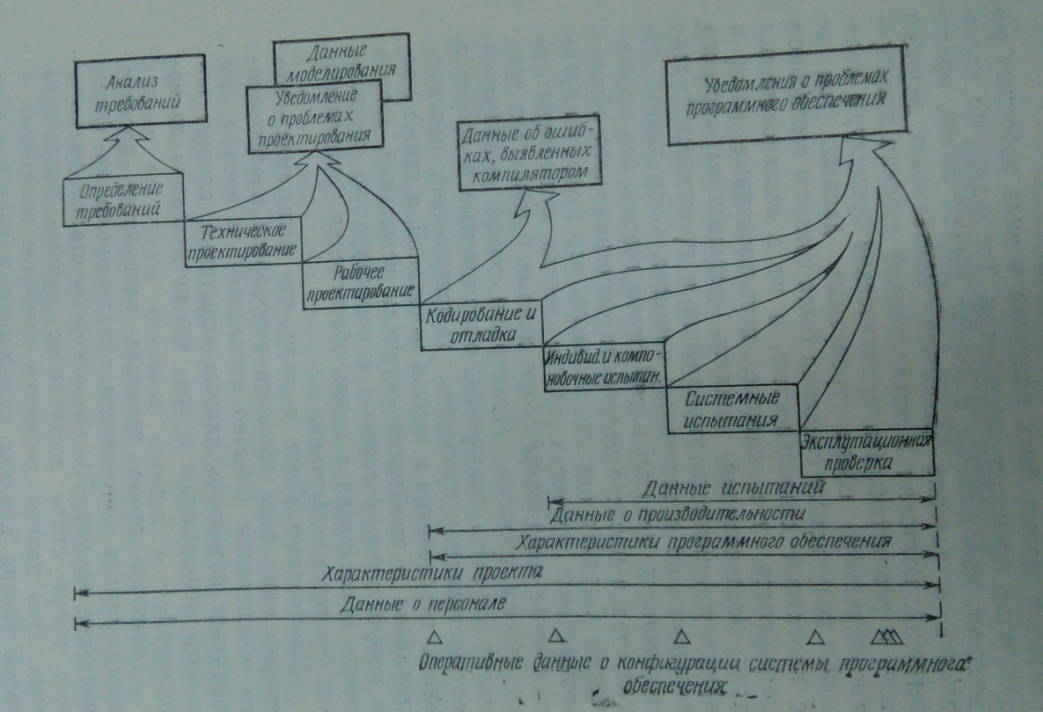

Рисунок 2.2 – Типичная схема процесса разработки ПО (по состоянию зарубежной стандартизации на 1978 год) из монографии Тейера

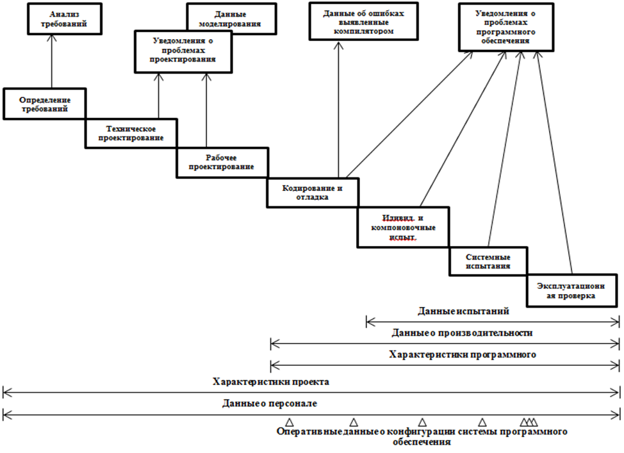

Рисунок 2.2 – Та же схема, перечерченная

накопительных документах (НД, ручных или частично или полностью автоматизированных), после чего данные НД обрабатываются и на основе их анализа составляется план мероприятий по снижению числа простоев. В случае простоев за счёт отказов такой план именуют программой повышения надёжности, фрагмент которой показан на рис. 2.3.

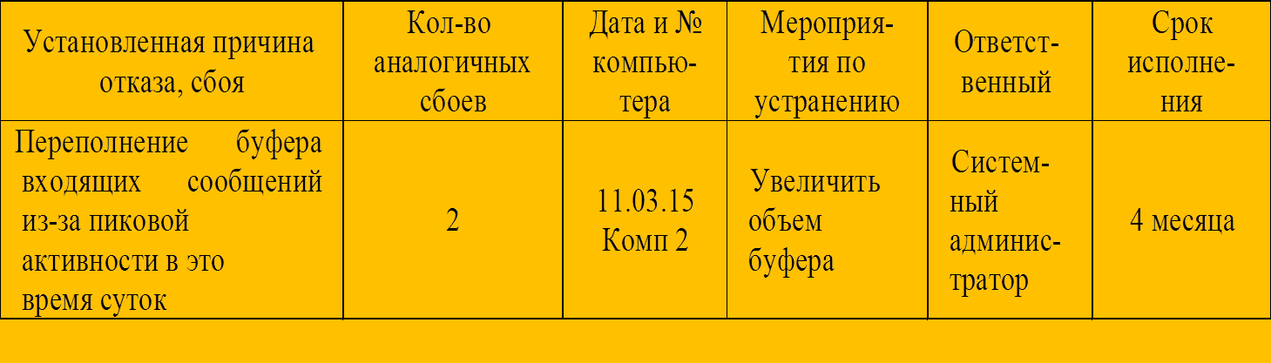

Рисунок 2.3 – Примерная форма фрагмента программы повышения надёжности

Работа по сбору данных о проблемах, вызванных ошибками, отказами и сбоями ПО (в т. ч. и в составе КС) регламентирована стандартом СТБ 12207-2003 [28] и включена в состав вспомогательного процесса 6.8 «Процесс решения проблем (The Problem Resolution Process)». Согласно [31] «…Процесс решения проблем является процессом анализа и решения проблем (включая обнаруженные несоответствия), которые обнаружены в ходе выполнения разработки, эксплуатации, сопровождения или других процессов. Данный процесс состоит из двух работ (рис. 2.3а). Общее число задач по данным работам равно 2.



Рисунок 2.3а – Структура процесса решения проблем в соответствии с СТБ 12207-2003

Входящая в состав процесса 6.8 «Процесс решения проблем» задача 6.8.1 «Подготовка процесса решения проблем» предусматривает установку процесса решения проблем для обработки всех проблем, выявленных в программных продуктах и работах, результатом которой должен стать протокол (об установке). При этом под установкой процесса понимается внедрение системы сбора данных о проблемах (ССДоП), состоящей из организационных, технических (аппаратных и программных) и других инструментов для сбора данных о проблемах. Организационными инструментами могут быть распорядительные документы (приказы и распоряжения по предприятию) о сборе данных о проблемах, новые должностные инструкции персонала, содержащие обязанности по сбору данных о проблемах и т. д.

В свою очередь, задача 6.8.2 «Решение проблемы» предусматривает отслеживание проблем путем их выявления, исследования, анализа и решения и их документирование, результатом которой должен стать отчёт. Эта задача есть не что иное, как эксплуатация ССДоП, а отчёт – не что иное, как программа повышения надёжности и качества ПО и КС в целом.

Примером высококачественной работы по наблюдениям за отказами СВТ и ошибками ПО служит статья начальника управления программно-технической инфраструктуры платежной системы Нацбанка РБ (сложнейшей КС со сложнейшими аппаратной и программной частями) А. А. Ильина [22]. А. А. Ильин пишет:

«…Нацбанк РБ большое внимание уделяет совершенствованию функционирования программно-технических комплексов платежной системы с целью своевременного выявления и устранения сбоев и отказов в обслуживании межбанковских расчетов (МБР). Проводимые мероприятия позволили в 5 раз снизить число отказов системы за 07-12.2001 года по сравнению 01-06.2001. В то же время за 2001 год зафиксированы 19 отказов системы по техническим причинам, что заставило для выполнения всего объема работы продлить общее время функционирования системы на 19 часов. Советом директоров Нацбанка утвержден РД «АС МБР. Общие требования к обеспечению непрерывной работы и восстановлению работоспособности участников в АС МБР». РД обязывает банки иметь технические средства для обеспечения работоспособности системы в случае возникновения сбоев…».

Сбор данных о простоях ведётся практически в каждой организации республики. В зависимости от сложности и важности задач, которые обеспечивает техника, сбор данных может быть ПРОСТЕЙШИМ (заполнение вручную оперативного журнала и карточек учёта повреждений в узлах связи служб телекоммуникаций и связи предприятий «Белэнерго» [23] или полностью автоматизированным (системы контроля работоспособности оборудования Нацбанка РБ) [22].

Хорошо известны и описаны промежуточные между вышеотмеченными ПОЛУАВТОМАТИЗИРОВАННЫЕ технологии сбора данных (ведение аппаратного журнала для компьютера в среде Microsoft Office Eхcel в БГУИР (об этом в [24]), ведение базы данных по учёту ремонтов технических средств в среде Microsoft Office Access в ОАО «Белтрансгаз» (об этом в [25]).

Для ОСОБО ОТВЕТСТВЕННЫХ объектов (например, военная авиация) может использоваться особо сложная автоматизированная система управления процессом технической эксплуатации авиатехники, способная резко повысить боеготовность военно-воздушных сил (об этом – в [26, 27]).

Результаты проведения наблюдений и внедрения составленных по этим результатам программ повышения надёжности ведут к ощутимому снижению числа и длительности простоев КС. Таким образом, целью проведения наблюдений за работой КС во время эксплуатации является повышение надёжности ПО и аппаратуры за счёт использования данных наблюдений.

Результаты проведения наблюдений и внедрения составленных по этим результатам программ повышения надёжности ведут к ощутимому снижению числа и длительности простоев КС. Таким образом, **целью** проведения наблюдений за работой КС во время эксплуатации является повышение надёжности ПО и аппаратуры за счёт использования данных наблюдений.

Во-первых, имея такие данные и составив на их основе программу обеспечения надёжности, потребитель может:

а) сократить число эксплуатационных и других отказов;

б) доказать изготовителю КС, что его изделие, в т. ч. программная и аппаратная часть изделия, не выдерживает требований к надёжности, записанных в документацию.

Во-вторых, при наличии данных об эксплуатационной надёжности до и после проведения некоторых мероприятий по повышению надёжности легко судить об эффективности таких мероприятий (насколько конкретно повысился тот или иной показатель надёжности).

Обычно наблюдения за работой СВТ и ПО во время эксплуатации проводятся с фиксацией имевших место отказов и сбоев в специальном документе. Требования к форме представления информации о надёжности, собираемой в ходе эксплуатации и, соответственно, к виду вышеназванного документа, согласно ГОСТ 27.003-90 [16] должны записываться в разделе «Требования к эксплуатационным способам обеспечения надёжности» ТУ». Таким документом может быть паспорт изделия, формуляр, инструкция по эксплуатации и т. д. Но разработчики текстовой документации на КС фиксации отказов уделяют крайне мало внимания. Дело в том, что они не будут сами эксплуатировать КС, поэтому на фиксации отказов чаще всего экономят своё время. Да и подтверждение потребителем невыдерживания требований к надёжности со стороны изготовителей КС этим изготовителям не нужны. В лучшем случае в паспорте КС будет страничка с графами «дата отказа», «что сломалось», «подпись ремонтника» – и никаких сведений ни о наработке, предшествующей отказу, ни о времени восстановления работоспособного состояния (времени устранения отказа).

Самое большое внимание проведению наблюдений за работой КС во время эксплуатации должны уделять специализированные предприятия по ремонту техники, а также специализированные подразделения по ремонту оборудования отдельных предприятий, в которых число ремонтников достаточно велико (50 и выше). Пример – фирмы по ремонту кассовых суммирующих аппаратов (КСА), которые из-за наличия фискальной памяти представляют собой довольно сложные компьютерные системы. Рассмотрим, как ведутся названные наблюдения в республиканском унитарном предприятии «Торгтехника». Здесь разработаны специальные формы первичного учёта отказов. Примером такой формы может быть «Технический паспорт кассового аппарата» (далее – техпаспорт), ведущийся в Центре технического обслуживания КСА (далее сокращённо – ЦТО) «Торгтехника»,, г. Минск.

В табл. 2.2 показана форма «Сведения о ремонтно-профилактических работах» техпаспорта КСА, заполняемая ЦТО УП «Торгтехника».

Таблица 2.2 – Форма «Сведения о ремонтно-профилактических работах» техпаспорта КСА, заполняемая ЦТО УП «Торгтехника»

|  |  |  |  |  |  |  |  |
| --- | --- | --- | --- | --- | --- | --- | --- |
| Дата и время | | Описание | | Номер  послед-  него  чека | Дата и время | | ФИО  эл.мех. |
| вызова  эл.мех. | начала  ремонта | осмо-тра | выполне-нной  работы | отправ-ления  в ремонт | возврата  из ремонта |
| 1 | 2 | 3 | 4 | 5 | 6 | 7 | 8 |
|  |  |  |  |  |  |  |  |

Недостатки формы табл. 2.2:

1) При устранении отказа собственными силами э/м должен сделать отметку в разделе 4 «Сведения о ремонтно-профилактических работах» техпаспорта. Как показал анализ этого раздела, отметок об устранении отказа собственными силами электромеханики не делают. Это говорит не о том, что таких работ не было, а о спешке э/м, который попросту экономит своё время.

2) Нигде не записаны времена начала переходов, кроме первого. Описание осмотра и ремонта сделано кратко и неинформативно, суммарную длительность ремонта, включая его ожидание и простой после проведения первого осмотра, рассчитать нельзя.

3) Главное: при отправлении в ремонт в ЦТО при невозможности устранении отказа собственными силами э/м никаких сведений о ремонте (время ожидания ремонта в ЦТО, сущность ремонта – установленная причина отказа, сведения о выполненных работах и заменённых деталях) в разделе 4 «Сведения о ремонтно-профилактических работах» техпаспорта не делает, потому что столбцы в табл. 2.1 для этого не предусмотрены.

Для устранения вышеуказанных недостатков в лабораторной (для вечерников) и в контрольной (для заочников) работах используется аппаратный журнал, предложенный в [24] и представляющий собой книгу Excel, которая состоит из 5 листов:

– лист 1 (титульный лист аппаратного журнала, куда заносятся сведения о наблюдаемой КС),

– лист 2 (журнал-1, журнал учёта наработок и простоев),

– лист 3 (журнал-2, журнал учёта отказов, ошибок, сбоев и восстановлений),

– лист 4 (дополнение к журналу–2, первичный анализ отказов),

– лист 5 (журнал-3, журнал учёта техобслуживания).

Формы аппаратного журнала приведены в лабораторной и контрольной работах. Такие журналы должны вестись на каждую КС. В начале журнала указывается инвентарный и заводской номер оборудования, место эксплуатации, условия и режимы эксплуатации, сведения о том, кто заполняет журнал и кто контролирует заполнение и др. сведения. Возможно, на некотором конкретном предприятии понадобится приказ по предприятию на проведение наблюдений.

Оценка фактической безотказности и ремонтопригодности КС ведётся с помощью «Экселя», листы журналов для этого приспособлены (в них вставлены формулы, например:

=($D13-$B13)*60+$E13-$C13),

только в конце каждого листа надо сделать строку «Итого». Данные строки «Итого» будут представлять собой аргументы формулы (подробнее – в лабораторной и контрольной работах).

Заполненные журналы передаются для анализа. Этот анализ включает:

– работы по оценке показателей фактической безотказности и ремонтопригодности КС (заметьте, что при аналитическом расчёте надёжности рассчитывалась только безотказность, о ремонтопригодности даже не упоминалось),

– анализ отказов, ошибок и других неполадок, выявленных в период наблюдений. Такой анализ выполняется разработчиками с целью устранения причин возникновения конструкционных отказов, изготовителями с целью устранения производственных отказов, эксплуатационниками с целью устранения эксплуатационных отказов.

Результаты анализа оформляются в виде утверждаемого документа «Анализ фактической надёжности». Главным в АФН является не расчёт фактической безотказности и ремонтопригодности КС, а анализ отказов и ошибок. По результатам анализа может составляться и утверждаться ПОН – программа обеспечения надёжности на различных этапах ЖЦИ, а также предложения в заявку в отдел снабжения на приобретение расходных материалов на техобслуживание оборудования. Составление ПОН и заявки выполняется студентами в лабораторной и контрольной работах.

**Тема 3. АНАЛИЗ ПРИЧИН ПОЯВЛЕНИЯ ОШИБОК В ПРОГРАММНОМ ОБЕСПЕЧЕНИИ**

**3.1 Процесс разработки программного обеспечения в соответствии с действующими стандартами (например, СТБ ИСО/МЭК 12207-2003, ISO/IEC 12207:2008)**

Для комплексного отражения всего периода существования любого изделия – от зарождения идеи его создания вплоть до возникновения необходимости его утилизации – используется *понятие жизненного цикла изделия (ЖЦИ)*. ЖЦИ состоит из целого ряда фаз, стадий, этапов и отдельных работ, выполняемых для обеспечения его существования. Фазы ЖЦИ согласно п. 5.1.1 ИСО 9004-1-94 «Управление качеством и элементы системы качества» показаны на рис. 3.1.

Из-за разных переводов наименования фаз ЖЦИ в различных источниках могут читаться по-разному (см. табл. 3.1).

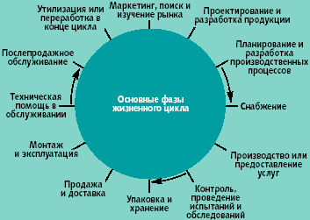

Рисунок 3.1 – Основные фазы ЖЦИ по ИСО 9004-1-94

Таблица 3.1 – Разные переводы наменований фаз ЖЦИ

|  |  |
| --- | --- |
| Википедия | Рисунок 3.1 |
| Маркетинговые исследования | Маркетинг, поиск и изучение рынка |
| Проектирование продукта | Проектирование и разработка продукции |
| Планирование и разработка процесса | Планирование и разработка производственных процессов |
| Закупка | Снабжение |
| Производство или обслуживание | Производство или предоставление услуг |
| Проверка | Контроль, проведение испытаний и обследований |
| Упаковка и хранение | Упаковка и хранение |
| Продажа и распределение | Продажа и доставка |
| Монтаж и наладка | Монтаж и эксплуата ция |
| Техническая поддержка в обслуживании | Техническая помощь в обслуживании |
| Послепродажная деятельность | Послепродажное обслуживание |
| Утилизация и(или) переработка | Утилизация или переработка в конце цикла |

В общем случае под ЖЦ любого продукта понимают его полный ЖЦ (рис. 3.2).

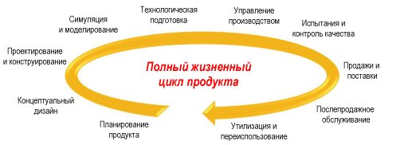

Рисунок 3.2 – Полный ЖЦ продукта

Однако продукты могут быть разных видов:

1) программная продукция (ПП);

2) изделия вычислительной техники (аппаратная часть ПК);

3) прочие изделия.

В соответствии с СТБ 12207-2003 [28] и литературой [29–31] ЖЦ ПП делится на 5 основных, 8 вспомогательных и 4 организационных процесса. Каждый процесс ЖЦ разделен на набор работ, а каждая работа – на набор задач. Нумерация перечисленных компонентов проводится следующим образом: а.б – процесс, а.б.в – работа, а.б.в.г – задача. Структура ЖЦ показана на рис. 3.3, а наименования и нумерация процессов ЖЦ программы – на рис. 3.4, и в видоизменённой форме – на рис. 3.5.

Рассмотрим подробнее основные процессы ЖЦ программ. Основные процессы ЖЦ – это процессы, которые реализуются под управлением основных сторон, участвующих в ЖЦ ПС.



Рисунок 3.3 – Общая структура жизненного цикла программных средств

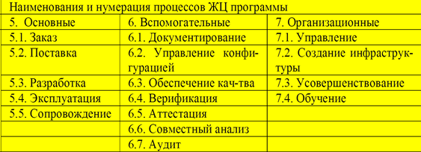

Рисунок 3.4 – Наименования и нумерация процессов ЖЦ программы

Основными сторонами при создании ПС являются заказчик, поставщик, разработчик, оператор и персонал сопровождения ПС. Заказчик – это организация, которая приобретает систему, ПП или программную услугу.

Поставщик – это организация, которая поставляет систему, ПП или программную услугу заказчику.

Разработчик – это организация, разрабатывающая ПП.

Оператор – это организация, которая производит эксплуатационное обслуживание системы, содержащей ПП, в заданных условиях. Пример оператора: Беларусбанк в части обслуживания системы «Интернет-банкинг», которая разработана сторонней организацией по заказу Беларусбанка.

Персонал сопровождения – это организация, которая предоставляет услуги по сопровождению ПП.

Согласно рис. 3.4, к основным процессам относятся заказ, поставка, разработка, эксплуатация и сопровождение. Процесс заказа (рис. 3.6) состоит из определения потребностей заказчика в системе, ПП или программной услуге, подготовки и выпуска заявки на подряд, выбора поставщика и управления процессом заказа до завершения приемки системы, ПП или программной услуги. Процесс состоит из 5 работ (нумерация работ, принятая в СТБ 12207-2003). Общее число задач по этим работам равно 23.

Процесс поставки (рис. 3.7) начинается с решения о подготовке предложения в ответ на заявку на подряд, присланную заказчиком, или с подписания договора с заказчиком на поставку системы, ПП или программной услуги. Затем определяются процедуры и ресурсы, необходимые для управления и обеспечения проекта, включая разработку проектных планов и их выполнение. Процесс поставки состоит из 7 работ. Общее число задач по данным работам равно 23.

Процесс разработки (рис. 3.8) определяет работы и задачи разработчика. Процесс включает работы по анализу требований, проектированию, программированию, сборке, тестированию, вводу в действие и приемке ПП или системы. Процесс состоит из 13 работ. Общее число задач по данным работам равно 55.

Процесс эксплуатации (рис. 3.9) определяет работы и задачи оператора. Процесс включает эксплуатацию ПП и поддержку пользователей в процессе эксплуатации. Процесс эксплуатации состоит из 4 работ. Общее число задач по данным работам равно 9.



Рисунок 3.5 – Наименования и нумерация процессов ЖЦ программы (видоизменённый рис. 3.4)



Рисунок 3.6 – Структура процесса заказа

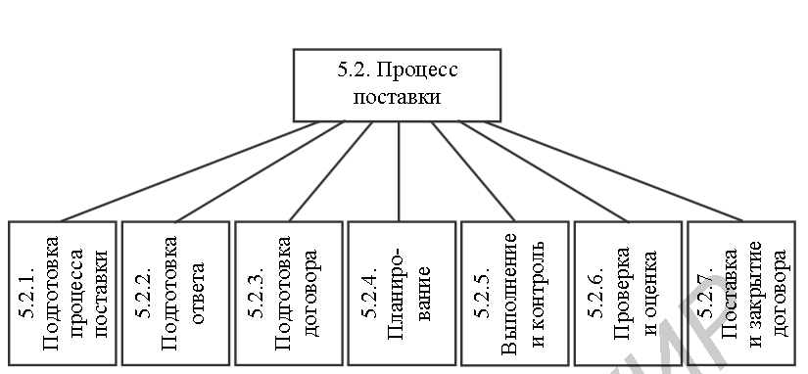

Рисунок 3.7 – Структура процесса поставки

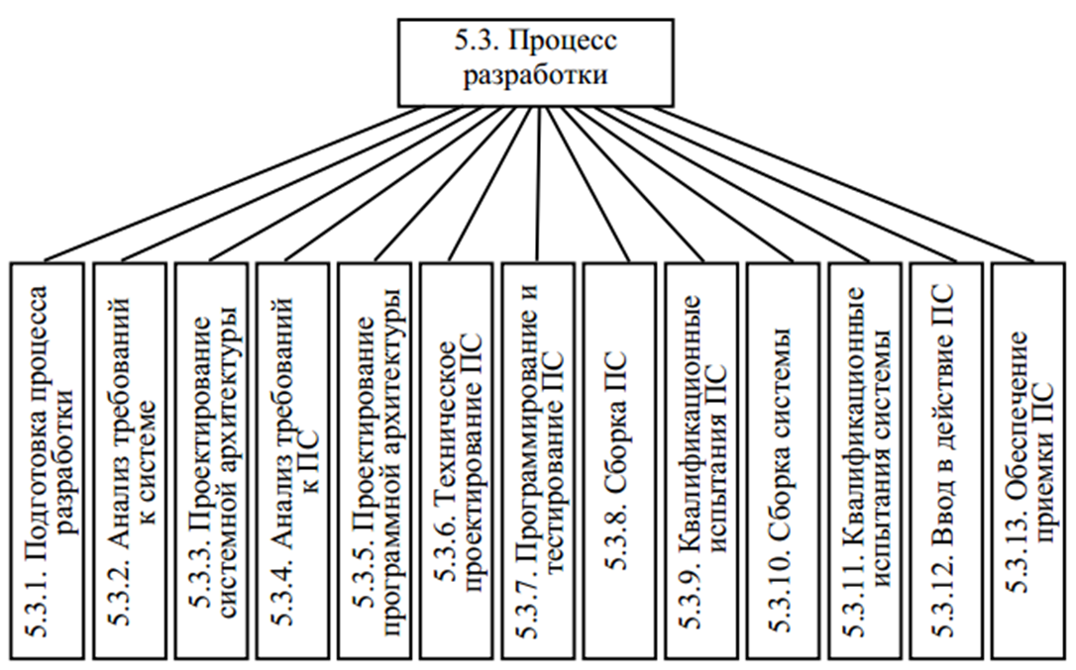

Рисунок 3.8 – Структура процесса разработки



Рисунок 3.9 – Структура процесса эксплуатации

Процесс сопровождения (рис. 3.10) определяет работы и задачи персонала сопровождения и реализуется при модификациях ПП. Цель процесса – изменение существующего ПП при сохранении его целостности. Процесс охватывает вопросы переносимости и снятия ПП с эксплуатации и состоит из 6 работ.



Рисунок 3.10 – Структура процесса сопровождения

Структура вспомогательных и организационных процессов жизненного цикла программных средств и систем показаны на рис. 3.11 и рис. 3.12 соответственно.

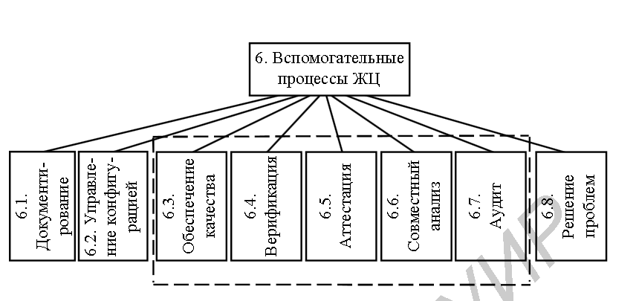

Рисунок 3.11 – Структура вспомогательных процессов жизненного цикла программных средств



Рисунок 3.12 – Структура организационных процессов жизненного цикла программных средств

Более подробно об отдельных задачах процесса разработки программного обеспечения в соответствии с СТБ ИСО/МЭК 12207-2003 можно посмотреть в монографиях [30, 31], которые прилагаются к конспекту.

**3.2 Причины появления ошибок в программном обеспечении**

Причины появления ошибок в программном обеспечении заключаются в недостаточном тестировании ПО (недотестировании) в процессе выполнения работы 5.3.7 «Программирование и тестирование ПС» процесса 5.3 «Разработка» ЖЦ ПП. Общеизвестно, что главные работы по обеспечению качества и надёжности на стадии разработки – это тестирование ПС

Недотестирование – случай, часто встречающийся на практике. Ошибки в программном обеспечении, пропущенные на этапе тестирования, могут быть исправлены на этапах:

1) квалификационных испытаний ПС;

2) приёмки ПС;

3) эксплуатации.

Чем раньше обнаружены пропущенные ошибки (дефекты), тем дешевле разработка и эксплуатация ПП.

В процессе квалификационных испытаний ПС (аналог – предварительные испытания для конструкторов) разработчик должен дать документально оформленную оценку тестового покрытия требований к программному объекту, возможности сборки и тестирования системы (при их проведении), возможности эксплуатации и сопровождения на основе разработанной документации пользователя и др.

В процессе обеспечения приёмки ПС разработчик должен обеспечить проведение заказчиком оценки готовности программы к приёмочным испытаниям её и дальнейшей эксплуатации (аналог – приёмо-сдаточные испытания для конструкторов).

В процессе эксплуатации ПС пропущенные при тестировании, квалификационных испытаниях и приёмке ПП ошибки (дефекты) могут быть выявлены с помощью наблюдений за ПП.

**Тема 4. МОДЕЛИ НАДЕЖНОСТИ ПРОГРАММНОГО ОБЕСПЕЧЕНИЯ (МАТЕМАТИЧЕСКИЕ МОДЕЛИ НАДЕЖНОСТИ ПРОГРАММНОГО ОБЕСПЕЧЕНИЯ)**

Методы оценки надежности, которые разрабатывались для аппаратуры, были успешно использованы при оценке надежности ПО. В частности, математические и статистические методы позволяют инженеру прогнозировать надежность. Эти математические методы используют вероятностные модели и широко применяются во многих инженерных областях. Теория надежности аппаратуры появилась раньше, чем надежность ПО. Вполне естественно, что оценки надежности аппаратуры попытались применить к надежности ПО [32 – 35].

Среди показателей надежности аппаратных средств и ПО самым важным является вероятность безотказной работы. Оценка этой вероятности требуется при тестировании, чтобы решить, когда можно закончить процесс, т.е., когда ПО соответствует требованиям к качеству его работы [32–35].

Из всех областей программной инженерии надежность ПС является самой исследованной областью. Ей предшествовала разработка теории надежности технических средств, оказавшая влияние на развитие надежности ПС. Вопросами надежности ПС занимались разработчики ПС, пытаясь разными системными средствами обеспечить надежность, удовлетворяющую заказчика, а также теоретики, которые, изучая природу функционирования ПС, создали математические модели надежности, учитывающие разные аспекты работы ПС (возникновение ошибок, сбоев, отказов и др.) и позволяющие оценить реальную надежность. В результате надежность ПС сформировалась как самостоятельная теоретическая и прикладная наука [36].

**4.1 Основные понятия в проблематике математических моделей надежности ПС**

Формально модели оценки надежности ПС базируются на теории надежности и математическом аппарате с допущением некоторых ограничений, влияющих на эту оценку. Главным источником информации, используемой в моделях надежности, является процесс тестирования, эксплуатации ПС и разного вида ситуации, возникающие в них. Ситуации порождаются возникновением ошибок в ПС, требуют их устранения для продолжения тестирования.

Базовыми понятиями, которые используются в моделях надежности ПС, являются [33–36]:

Отказ ПC (failure) – это переход ПС из работающего состояния в нерабочее или когда получаются результаты, которые не соответствуют заданным допустимым значениям. Отказ может быть вызван внешними факторами (изменениями элементов среды эксплуатации) и внутренними (дефектами в самом ПС).

Дефект (fault) в ПС – это последствие использования элемента программы, который может привести к некоторому событию, например, в результате неверной интерпретации этого элемента компьютером (как ошибка (fault) в программе) или человеком (ошибка (error) исполнителя). Дефект является следствием ошибок разработчика на любом из процессов разработки – в описании спецификаций требований, начальных или проектных спецификациях, эксплуатационной документации и т.п. Дефекты в программе, не выявленные в результате проверок, являются источником потенциальных ошибок и отказов ПС. Проявление дефекта в виде отказа зависит от того, какой путь будет выполнять специалист, чтобы найти ошибку в коде или во входных данных. Однако не каждый дефект ПС может вызвать отказ или может быть связан с дефектом в ПС или среды. Любой отказ может вызвать аномалию от проявления внешних ошибок и дефектов.

Ошибка (error) может быть следствием недостатка в одном из процессов разработки ПС, который приводит к неправильной интерпретации промежуточной информации, заданной разработчиком или при принятии им неверных решений.

Интенсивность отказов – это частота появления отказов или дефектов в ПС при ее тестировании или эксплуатации.

При выявлении отклонения результатов выполнения от ожидаемых во время тестирования или сопровождения осуществляется поиск, выяснение причин отклонений и исправление связанных с этим ошибок.

Модели оценки надежности ПС в качестве входных параметров используют сведения об ошибках, отказах, их интенсивности, собранных в процессе тестирования и эксплуатации [33–36].

**4.2 Первые модели надежности ПО**

Как известно, на данный момент времени разработано большое количество моделей надежности ПС и их модификаций. Каждая из этих моделей определяет функцию надежности, которую можно вычислить при задании ей соответствующих данных, собранных во время функционирования ПС. Основными данными являются отказы и время. Другие дополнительные параметры связаны с типом ПС, условиями среды и данных.

Первые модели надежности ПО были тесно связаны с теорией надежности аппаратуры и использовали экспоненциальный закон распределения вероятности безотказной работы ПО.

**4.2.1 Модель Джелински, Моранда и Шумана [32]**. Эта модель надежности ПО, известная также как модель роста надёжности, была разработана Джелински и Морандой [37] и Шуманом [38]. Модель опирается на теорию надежности аппаратуры. Считается, что это наиболее известная модель надежности ПО. Итак, пусть известны [32]:

*R(t)* – функция надежности, т. е. вероятность того, что ни одна ошибка не проявится на интервале от *0* до *t*;

*F(t)* –функция отказов: вероятность того, что ошибка проявится на интервале от *0* до *t*;

*Z(t) –* условная вероятность того, что ошибка проявится на интервале от *t* до *t+dt*, при условии что до момента *t* ошибок не было.

*Т* – время появления ошибки.

Тогда эти величины связаны соотношением:

, (4.1)

Для экспоненциального закона распределения вероятности безотказной работы:

*Rt=exp⁡(-λt)* (4.2)

Модель использует результаты наблюдения за поведением программы в течение длительного периода времени. Если нанести на график время между последовательными ошибками, то получим зависимость, показанную на рис. 4.1. Рис. 4.1 иллюстрирует явление **роста надежности** по мере того как ошибки обнаруживаются и исправляются, время между последовательными ошибками становится больше. Каждая ступенька на рис. 4.1 – это выявленная ошибка, высота последовательных ступенек одинаковая, а ширина растет. Со временем увеличивается интервал между последовательным обнаружением ошибок. Экстраполируя эту кривую, можно предсказать число ошибок и когда они проявятся. Экстраполяция основана на имеющемся распределении вероятностей ошибок. Сведения о найденных ошибках можно использовать для оценки параметров распределения и для предсказания отказов в будущем [32].

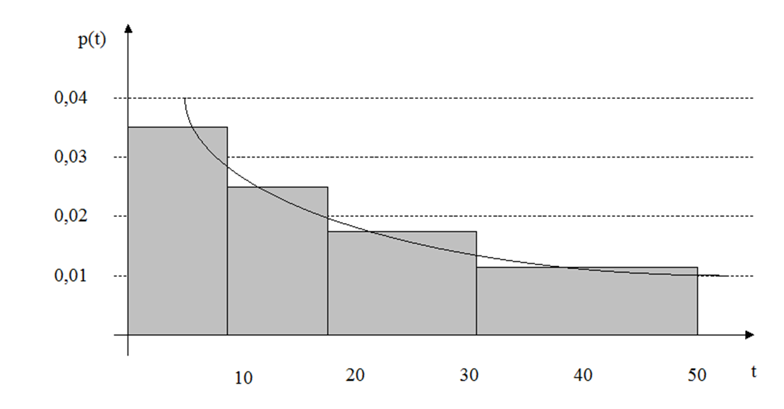

Рисунок 4.1 – Вероятность безотказной работы ПО (на рисунке *Р(t)* – это *R(t)*)

Модель Джелински, Моранда и Шумана предполагает, что один из способов оценки среднего времени между отказами – наблюдение за поведением программы в течение некоторого периода времени и нанесение на график значений времени между последовательными ошибками. Можно надеяться, что при этом будет обнаружено явление **роста надежности**; по мере того как ошибки обнаруживаются и исправляются, время между последовательными ошибками становится больше. Экстраполируя эту кривую в будущее, можно предсказать среднее время между отказами в любой момент времени и предсказать полное число ошибок в программе.

Такая экстраполяция, однако, в слишком большой степени основана на догадках и обычно уводит в сторону. Было бы лучше опираться на какое-то априорное представление об имеющемся распределении вероятностей ошибок, затем использовать сведения о найденных ошибках для оценки параметров этого распределения и только потом использовать эту модель для предсказания событий в будущем.

Разработка такой модели начинается с уточнения поведения функции *λ(t)*– интенсивности отказов ПО.В большинстве моделей аппаратного обеспечения *λ(t)* сначала уменьшается со временем (этап, когда обнаруживаются и исправляются ошибки проектирования и производства), затем остается постоянной в течение большей части срока службы системы (соответствует случайным отказам) и в конце полезного срока службы системы увеличивается (см. рис. 1.2). В теории надежности аппаратуры в основном рассматривается средний период, где интенсивность отказов постоянна. Однако предположение о постоянстве интенсивности отказов вряд ли применимо в случае программного обеспечения, для которого эта функция должна уменьшаться по мере обнаружения и исправления ошибок. Поэтому, как показано на рис. 4.2, интенсивность отказов со временем уменьшается.

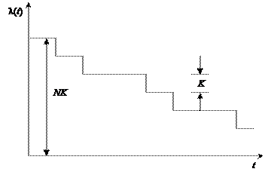

Рисунок 4.2 – Предполагаемая интенсивность отказов ПО

Дополнительная критика модели роста надежности [47]. Всякая модель строится на допущениях и предположениях, причем многие из них- спорны. Одно из первых предположений состоит в том, что все ошибки одинаково серьезны (например, полный отказ в процессе работы системы и синтаксическая ошибка в команде одинаково важны). Такое предположение легко снять, если разбить все ошибки на классы в соответствии с их серьезностью и дать разные оценки для всех классов.

Второе предположение – то, что ошибка исправляется немедленно или программа не используется до тех пор, пока найденная ошибка не будет исправлена. Предполагается, что программа не изменяется (за исключением исправления ошибок). Третье предположение – при всех исправлениях найденные ошибки устраняются, и новых ошибок не вносится. Конечно, основное предположение – это то, что для всех программ функция *Z(t)* подобна изображенной на рис. 4.1. Тем самым предполагается, что каждая ошибка уменьшает *Z(t)* на постоянную величину

Достаточно спорно предположение о том, что значение *Z(t)* постоянно между ошибками. Надежность программного обеспечения является функцией числа ошибок, их серьезности и их взаимного расположения, а также того, как система используется. Сторонники постоянства *Z(t)* между ошибками считают, что входные данные системы являются скорее повторяющимися, чем случайными.

Гипотезы о поведении *Z(t)* на рис. 4.1 демонстрируют некоторый рост надежности. Частота отказов в большой системе при измерении в течение нескольких лет может иметь тенденцию к понижению. Анализ частоты обнаружения ошибок при тестировании в 14 различных программных системах показал, что частота эта в пяти проектах достигала пика в начале работы, в пяти – в середине и в четырех – в конце. Таким образом, «рост надежности» скорее желателен, чем обязателен.

Чтобы еще более усложнить этот вопрос, можно утверждать, что каждая программа имеет свое собственное, уникальное распределение *Z(t)*) и даже что для каждой новой инсталляции программы *Z(t)*– свое.

Таким образом, в некоторых случаях, модель роста надежности ка¬жется чересчур оптимистичной.

**4.2.2 Статистическая модель Миллса**. В 1972 г. суперпрограммист фирмы IBM Харлан Миллс предложил [39] следущий способ оценки количества ошибок в программе. Пусть у нас есть программа. Предположим, что в ней *N* ошибок. Назовем их естественными. Внесем в нее дополнительно *s* искусственных ошибок. Проведём тестирование программы. Пусть в ходе тестирования было *(n+v)* ошибок, причем *п* – число найденных собственных ошибок, a *v* – число найденных внесенных ошибок. Предположим, что вероятность обнаружения для естественных и искусственных ошибок одинакова. Таким образом, сначала программа «засоряется» некоторым количеством известных ошибок. Эти ошибки вносятся в программу случайным образом, а затем делается предположение, что для ее собственных и внесенных ошибок вероятность обнаружения при последующем тестировании одинакова и зависит только от их количества. Тестируя программу в течение некоторого времени и отсортировывая собственные и внесенные ошибки, можно оценить *N* – первоначальное число ошибок в программе.

Предположим, что в программу было внесено *s* ошибок, после чего было решено начать тестирование. Пусть при тестировании обнаружено *(n+v)* ошибок, причем *п* – число найденных собственных ошибок, a *v* – число найденных внесенных ошибок. Тогда оценка для *N* (первоначального числа ошибок в программе) будет такой:

*N=s**nv* (4.3)

Вторая часть модели связана с выдвижением и проверкой гипотез об *N*. Примем, что в программе имеется не более *k* собственных ошибок, и внесем в нее еще *s* ошибок. Теперь программа тестируется, пока не будут обнаружены все внесенные ошибки, причем в этот момент подсчитывается число обнаруженных собственных ошибок (обозначим его *n*). Эта формула для *N* образует статистическую модель ошибок и предсказывает число ошибок

Критика модели Миллса. Процесс внесения ошибок является самым слабым местом модели. Предполагается, что для собственных и внесенных ошибок вероятность обнаружения одинакова, но заранее неизвестна. Из этого следует, что внесенные ошибки должны быть «типичными» образцами ошибок.

**4.3 Классификация моделей надежности**

Ввиду большого разнообразия моделей надежности разработано несколько подходов к классификации этих моделей. Такие подходы в целом основываются на истории ошибок в проверяемой и тестируемой ПС на этапах ЖЦ. Одной из классификаций моделей надежности ПО является классификация Хетча [36]. В ней предлагается разделение моделей на прогнозирующие, измерительные и оценочные ([рис.](http://www.intuit.ru/studies/courses/2190/237/lecture/6136?page=5#image.10.4) 4.3).

*Прогнозирующие модели* надежности основаны на измерении технических характеристик создаваемой программы: длина, сложность, число циклов и степень их вложенности, количество ошибок на страницу операторов программы и др. Например, модель Мотли-Брукса основывается на длине и сложности структуры программы (количество ветвей, циклов, вложенность циклов), количестве и типах переменных, а также интерфейсов. В этих моделях длина программы служит для прогнозирования количества ошибок, например, для 100 операторов программы можно смоделировать *интенсивность отказов*.

Модель Холстеда прогнозирует количество ошибок в программе в зависимости от ее объема и таких данных, как число операций ($n_{1}$ ) и операндов ($n_{2}$ ), а также их общее число ($N_{1}, N_{2}$ ).

Время программирования программы предлагается вычислять по следующей формуле:

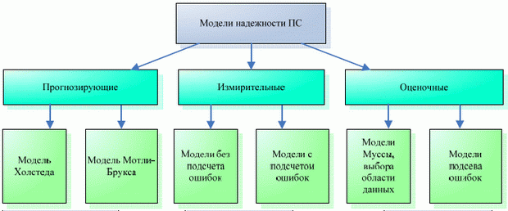

Рисунок 4.3 – Классификация моделей надежности

$$T= \frac{n_{1}N_{2}\left(n_{1}\log_{2}{n_{1}+ n_{2}\log_{2}{n_{2}}}\right)\log_{2}{n_{1}}}{2n_{2}S}$$

где $S$– число Страуда (Холстед принял равным 18 – числу умственных операций в единицу времени).

Объем вычисляется по формуле:

$$V=\left(2+ n_{2}^{*}\right)\log_{2}{(2 + n_{2}^{*})}$$

где $n_{2}^{*}$– максимальное число различных операций.

Измерительные модели предназначены для измерения надежности программного обеспечения, работающего с заданной внешней средой. Они имеют следующие ограничения:

* программное обеспечение не модифицируется во время периода измерений свойств надежности;
* обнаруженные ошибки не исправляются;
* измерение надежности проводится для зафиксированной конфигурации программного обеспечения.

Типичным примером таких моделей являются модели Нельсона и Рамамурти-Бастани и др. Модель оценки надежности Нельсона основывается на выполнении k-прогонов программы при тестировании и позволяет определить надежность

$$R\left(k\right)=\exp\left[- \sum{∇t_{j}λ\left(t\right)}\right],$$

где $t_{j}$- – время выполнения-прогона, $λ\left(t\right)= - \left[\ln{(1- q_{i})}\right]$  и при $q_{i}≤1$ она интерпретируется как *интенсивность отказов*.

В процессе испытаний программы на тестовых ${ n}_{l}$ прогонах оценка надежности вычисляется по формуле

$$R\left(l\right)= \frac{1 - n_{l}}{k},$$

где $k$– число прогонов программы.

**РАЗДЕЛ III** **СТАНДАРТИЗАЦИЯ ОЦЕНКИ НАДЕЖНОСТИ ПРОГРАММНОГО ОБЕСПЕЧЕНИЯ**

**Тема 5 СТАНДАРТИЗАЦИЯ ОЦЕНКИ НАДЕЖНОСТИ ПРОГРАММНЫХ СРЕДСТВ В РЕСПУБЛИКЕ БЕЛАРУСЬ**

**5.0 Терминология оценки качества программного продукта**

Согласно ГОСТ 15467-79 [9] качество продукции – это совокупность её свойств, обусловливающих ее пригодность удовлетворять определённые потребности в соответствии с ее назначением. При этом под продукцией, производимой программистом, можно рассматривать программный продукт (ПП). В свою очередь ГОСТ 28195-89 [65] и ГОСТ 28806-90 [2] определяют **качество программного средства** (ПС) как совокупность свойств его, которое обуславливает пригодность ПС удовлетворять заданные или подразумеваемые потребности в соответствии с его назначением. Таким образом, в стандартах употребляются термины ПП, ПС и др. Рассмотрим их подробнее.

**Программа (program)** – данные, предназначенные для управления конкретными компонентами системы обработки информации в целях реализации определённого алгоритма (ГОСТ 19781-90 [66]).

**Программное средство, ПС (software)** – объект, состоящий из программ, процедур, правил, а также, если предусмотрено, сопутствующих им документации и данных, относящихся к функционированию системы обработки информации (ГОСТ 28806-90 [2]).

**Программный продукт, ПП (software product)** – ПС, предназначенный для поставки, передачи, продажи пользователю (ГОСТ 28806-90 [2]).

Один из первых советских учёных в области оценки надёжности и качества ПО, профессор, доктор технических наук В. В. Липаев в своей монографии [67] (см. также его монографии [33–35]) под **качеством программы** понимает некоторую целевую функцию, характеризующую степень выполнения программой своего назначения. Названная целевая функция имеет ряд аргументов, называемых **показателями качества** ПС, под которыми в общем случае подразумеваются измеряемые численные единичные характеристики качества ПС.

**Характеристика качества ПС (software quality characteristic)** – набор свойств ПС, посредством которых описывается и оценивается его качество (ГОСТ 28806-90 [2]). Термин «свойство» здесь трактуется как термин «атрибут».

**Свойство ПС (software attribute)** – отличительная особенность ПС, которая может проявляться при его создании, использовании, анализе или изменении (ГОСТ 28806-90 [2]).

**Показатель качества ПС (software quality metric)** – характеристика качества ПС, обладающая количественным значением (ГОСТ 28806-90 [2]).

Т. о., показатели качества ПС по ГОСТ 28806-90 и В. В. Липаеву подлежат измерению и численной оценке, для чего осуществляется их формализация вводом так называемых **метрик** (термин введён зарубежными учёными). В зависимости от характеристик и особенностей показателя качества применяются различные виды метрик и шкал для измерения показателей.

**5.1 Оценка надежности программных средств в соответствии с СТБ ИСО/МЭК 9126–2003. Общие сведения**

ГОСТ 28806–90 [2] и СТБ ИСО/МЭК 9126–2003 [43] регламентируют выполнение оценки качества ПС и систем на основе иерархической модели качества. В соответствии с данной моделью совокупность свойств, отражающих качество ПС, представляется в виде многоуровневой структуры [42]. На первом (верхнем) уровне модели находятся характеристики (рис. 5.1). Характеристики соответствуют основным свойствам ПС. Характеристики оцениваются посредством подхарактеристик, находящихся на втором уровне модели. При этом номенклатура характеристик является обязательной, а номенклатура подхарактеристик – рекомендуемой.

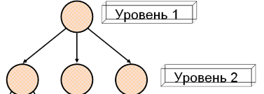

Рисунок 5.1 – Два уровня иерархической модели качества: уровень 1 – характеристики, уровень 2 – подхарактеристики

Состав характеристик и подхарактеристик из рис. 5.1 показан на рис. 5.2. Таким образом, в ГОСТ 28806–90 и СТБ ИСО/МЭК 9126-2003 определены 6 характеристик качества ПС:

1. **Функциональность (Functionality)** – совокупность свойств ПС, определяемая наличием и конкретными особенностями набора функций, способных удовлетворять заданные или подразумеваемые потребности.

Функциональность (по Википедии) – набор возможностей (функций), которые предоставляет данная система или устройство.

2**. Надежность (Reliability)** – совокупность свойств, характеризующая способность ПС сохранять заданный уровень пригодности в заданных условиях в течение заданного интервала времени.

3. **Удобство использования (практичность, Usability)** – совокупность свойств ПС, характеризующая усилия, необходимые для его использования, и индивидуальную оценку результатов его использования заданным или подразумеваемым кругом пользователей.

4. **Эффективность (Efficiency)** – совокупность свойств ПС, характеризующая те аспекты его уровня пригодности, которые связаны с характером и временем использования ресурсов, необходимых при заданных условиях функционирования (времяёмкость, ресурсоёмкость).

5. **Сопровождаемость (Maintainability)** – совокупность свойств ПС, характеризующая усилия, которые необходимы для его модификации.

6. **Мобильность (Portability)** – совокупность свойств ПС, характеризующая приспособленность для переноса из одной среды функционирования в другие.

**Среда функционирования ПС (environment)** – заданный класс необходимых и достаточных условий функционирования ПС, характеризуемый в общем случае требованиями к техническим средствам, а также организационным и программно-информационным аспектам (ГОСТ 28806-90 )

**5.2 Оценка надежности программных средств в соответствии с ГОСТ 28195–99**

ГОСТ 28195–99 определяет 4-уровневую иерархическую модель оценки качества ПС. На 1-м уровне модели находятся факторы качества (соответствуют характеристикам качества), на 2-м уровне – критерии качества (соответствуют подхарактеристикам качества), на 3-м уровне – метрики, на 4-м – оценочные элементы (рис. 5.3). Номенклатура факторов и критериев является обязательной, а номенклатура метрик и оценочных элементов – рекомендуемой.

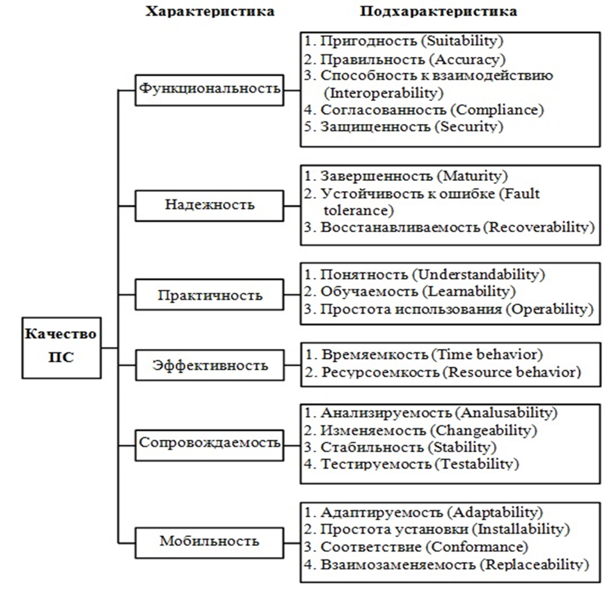

Рисунок 5.2 – Два верхних уровня иерархической модели качества, определенной в ГОСТ 28806–90 и СТБ ИСО/МЭК 9126-2003

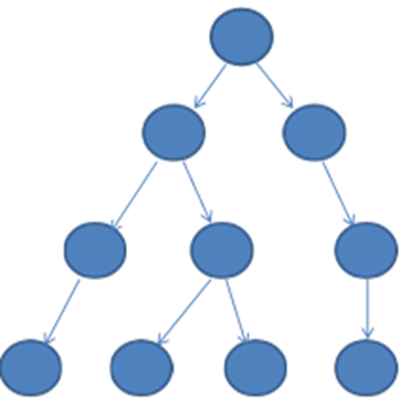

Рисунок 5.3 – Четырёхуровневая иерархическая модель качества по ГОСТ 28195–99: 1-й уровень, факторы; 2-й уровень, критерии качества; 3-й уровень, метрики; 4-й уровень, оценочные элементы

Оценка качества ПС проводится на фазах жизненного цикла и включает выбор номенклатуры показателей, их оценку и сопоставление значений показателей, полученных в результате сравнения с базовыми значениями. При этом фазой в ГОСТ 28195–99 именуется часть процесса, то есть то, что в СТБ 12207-2003 [28] именуется «работа» (вспомним деление процесса по [28]):

процесс → работа → задача),

а подфазой – « задача». Таким образом, в ГОСТ 28195–99 принято деление процесса на части вида

процесс → фаза → подфаза,

похожее на деление ЖЦ на фазы из ИСО 9004-1-94 (рис. 3.1). Показатели качества объединены в систему из четырех уровней. Каждый вышестоящий уровень содержит в качестве составляющих показатели нижестоящих уровней. Допускается вводить дополнительные показатели на каждом из уровней.

Для обеспечения возможности получения интегральной оценки по группам показателей качества используют факторы качества (1-й уровень): надежность ПС, сопровождаемость, удобство применения, эффективность, универсальность (гибкость) и корректность. На рис. 5.4 показаны критерий и метрики для фактора «надёжность ПС» по ГОСТ 28195–99.

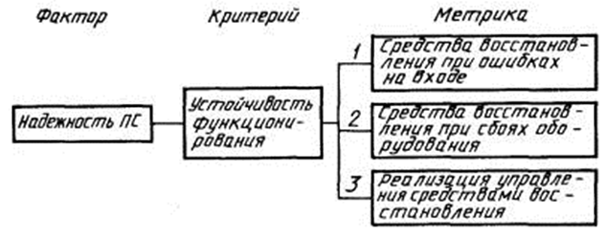

Рисунок 5.4 – Критерий и метрики для фактора «надёжность ПС» по ГОСТ 28195–99

Каждому фактору качества соответствует определенный набор критериев качества (комплексные показатели - 2-й уровень): устойчивость функционирования, работоспособность, структурность, простота конструкции, наглядность, повторяемость, легкость освоения, доступность эксплуатационных программных документов, удобство эксплуатации и обслуживания, уровень автоматизации, временная эффективность, ресурсоемкость, гибкость, мобильность, модифицируемость, полнота реализации, согласованность, логическая корректность, проверенность.

Критерии качества определяют одной или несколькими метриками (3-й уровень). Если критерий качества определяется одной метрикой, то уровень метрики опускается. Метрики составляются из оценочных элементов (единичных показателей - 4-й уровень), определяющих заданное в метрике свойство. Число оценочных элементов, входящих в метрику не ограничено.

Выбор оценочных элементов в метрике зависит от функционального назначения оценочного элемента и определяется с учетом данных, полученных при проведении испытаний различных видов, а также по результатам эксплуатации ПС.

**5.3 Оценка надежности программных средств в соответствии с СТБ ИСО/МЭК 9126–2003 (продолжение подраздела 5.1)**

Качество программного продукта характеризуется набором свойств, определяющих, насколько продукт «хорош» с точки зрения заинтересованных сторон, таких как заказчик продукта, спонсор, конечный пользователь, разработчики и тестировщики продукта, инженеры поддержки, сотрудники отделов маркетинга, обучения и продаж.

Каждый из участников может иметь различное представление о продукте и о том, насколько он хорош или плох, то есть о том, насколько высоко качество продукта. С точки зрения разработчика, продукт может быть настолько хорош, насколько хороши заложенные в нем алгоритмы и технологии. Пользователю продукта безразличны детали внутренней реализации, его волнуют вопросы функциональности и надежности. Спонсора интересует цена и совместимость с будущими технологиями.

Таким образом, постановка задачи обеспечения качества продукта выливается в задачу определения заинтересованных лиц, их критериев качества и затем нахождения оптимального решения, удовлетворяющего этим критериям.

Тестирование является одним из наиболее устоявшихся способов обеспечения качества разработки ПО и входит в набор эффективных средств современной системы обеспечения качества программного продукта

**5.3.1** **Цена качества.** Слагаемые затрат на качество:

* **затраты на предупредительные меры (**например, выстраивание инженерных процессов);
* **затраты на выявление дефектов;**
* **затраты на корректирующие меры (**включая потери от выпуска некачественного продукта**):**
* **внутренние:**
* исправление дефектов, найденных при тестировании**;**
* потери от этого внутри Компании (дополнительное регрессионное тестирование, потери и упущенная выгода от позднего выпуска продукта, моральный климат и др.);
* **внешние:**
* расходы на дополнительное обслуживание, анализ рекламаций;
* потери, понесённые от претензий и исков клиентов (в том числе дополнительная разработка и тестирование, ущерб имиджу и др.).

На рис. 5.5 показана цена качества по Джозефу Джурану (рис. 01.6). Из рис. 5.5 следует:

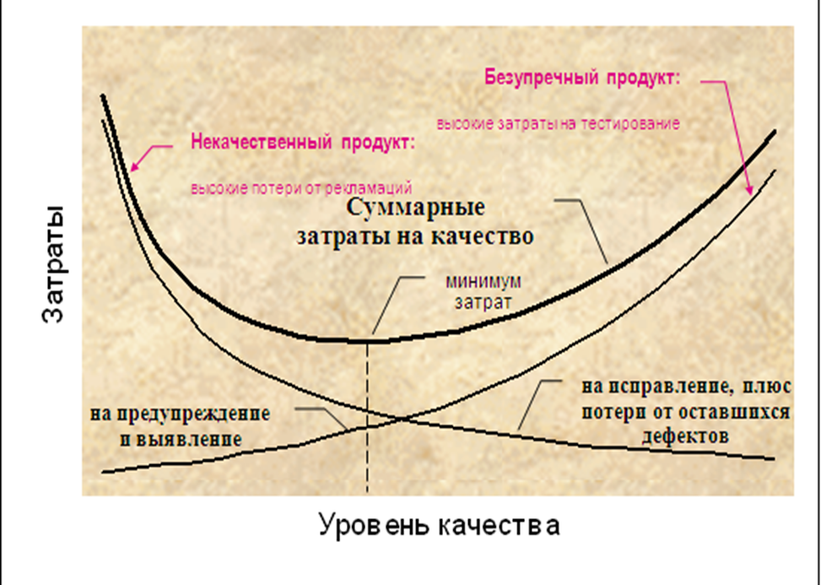

Рисунок 5.5 – Цена качества по Джозефу Джурану

* Абсолютное качество недостижимо.
* Чересчур высокое качество обходится дорого.
* Нужно искать оптимальные затраты (good enough, Джозеф Джуран).

**5.3.2 Оценка качества по СТБ ИСО/МЭК 9126–2003 с помощью метрик**. Согласно СТБ ИСО/МЭК 9126–2003 применительно к ПО можно рассматривать показатели его качества и показатели надёжности. При этом надёжность ПО – это, как и для технических объектов, комплексное его свойство, объединяющее свойства завершённости, устойчивости к ошибке, восстанавливаемости и соответствия надёжности.

Мерой или количественным показателем качества и надёжности ПО согласно стандартам ИСО является метрика. Метриками в стандартах ИСО измеряют не ПО, а артефакты (атрибуты свойств) ПО, под которыми понимают исходные данные для ПО, выходные коды ПО и любую информацию, которую получает разработчик или пользователь ПО.

Таким образом, метрика – это качественная мера артефакта (атрибута свойств) ПО. По стандарту метрика – масштаб измерения и метод, используемый для измерения. Метрика включает методы для распределения по категориям данных, выраженных в качественной форме. По Википедии – метрика программного обеспечения — мера, позволяющая получить численное значение некоторого свойства программного обеспечения.

Внутренние метрики – это метрики, измеряющие собственные свойства ПС. Они измеряются в процессе разработки ПС на основе спецификации требований, результатов проектирования, исходного кода или другой документации ПС. Внутренние метрики дают возможность оценить качество промежуточных ПП разработки, предсказывая качество конечного ПС.

Внешние метрики – метрики, предназначенные для измерения качества ПС путем измерения поведения системы, частью которой является данный ПП. Внешние метрики характеризуют внешнее качество ПО (качество после тестирования) и могут использоваться в процессе эксплуатации и на стадиях тестирования или испытаний в процессах разработки и сопровождения ПС, когда уже созданы исполнимые коды ПП.

Внутреннее качество определяют как среднеарифметическое внутренних метрик, а внешнее – как среднеарифметическое внешних метрик. Метрики, которые не могут быть рассчитаны по каким-либо причинам, из оценок внутреннего и внешнего качества исключаются.

Внутренние метрики обеспечивают пользователя возможностью измерять качество промежуточных звеньев и таким образом прогнозировать качество конечной продукции. Это позволяет пользователю обнаружить несоответствия в качестве и произвести корректировку на ранних этапах ЖЦ ПО.

Отношения между типами метрик показаны на рис. 5.6.

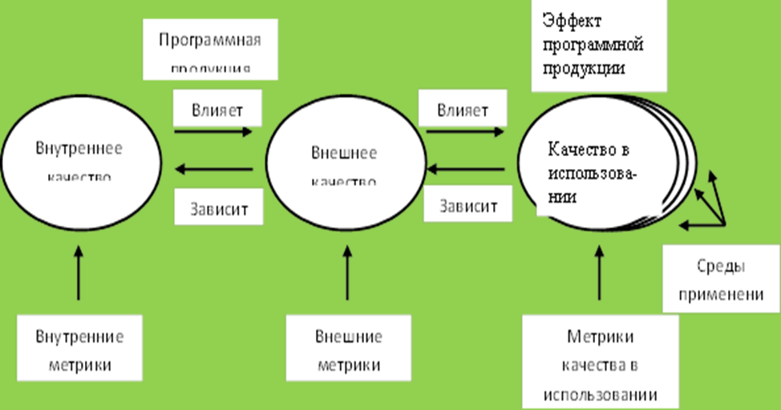

Рисунок 5.6 – Отношения между типами метрик

Внутренние метрики можно применять к неисполняемому ПО во время стадий его разработки (таких как запрос предложений, определение требований, технические требования на проектирование или исходный код).

Метрики качества в использовании – метрики, измеряющие соответствие ПП потребностям заданных пользователей в достижении заданных целей с результативностью, продуктивностью, безопасностью и удовлетворением в заданных контекстах использования. Данные метрики могут использоваться только в процессе эксплуатации ПС в реальной среде окружения. Метрики качества в использовании основаны на измерении поведения типичных пользователей и системы, содержащей данное ПС.

Желательные свойства метрик (**ISO/IEC TR 9126–2–4:2003–2004**):

**надежность**; это свойство метрики связано со случайной ошибкой; метрика свободна от случайной ошибки, если случайные изменения не влияют на результаты метрики;

**повторяемость**; повторное использование метрики для того же продукта теми же специалистами по оценке, используя ту же спецификацию оценки (включая ту же окружающую среду) и тот же тип пользователей, должно привести к тем же результатам с соответствующими допусками;

**воспроизводимость**; применение метрики для того же ПП различными специалистами по оценке, используя ту же спецификацию оценки (включая ту же окружающую среду) и тот же тип пользователей, должно привести к тем же результатам с соответствующими допусками**;**

**доступность;** метрика должна четко указывать условия (например, наличие определенных атрибутов), которые ограничивают ее употребление;

**показательность;** данное свойство определяет способность метрики идентифицировать части или элементы программы, которые должны быть улучшены, на основании сравнения измеренных и ожидаемых результатов;

**корректность;** метрика должна обладать следующими свойствами:

* **объективность**; результаты метрики и ее входные данные должны быть основаны на фактах и не подвластны чувствам или мнениям специалистов по оценке или тестированию (исключая метрики удовлетворенности или привлекательности, измеряющие чувства и мнения пользователя);
* **беспристрастность**; измерение не должно быть направлено на получение какого-либо специфического результата;
* **адекватность точности;** точность определяется при проектировании метрики и при выборе описаний фактов, используемых как основа для метрики.

**значимость;** измерение должно давать значимые результаты, касающиеся поведения программы или характеристик качества.

Разработчик метрики должен описать точность и чувствительность метрики. Метрика должна также быть эффективной по отношению к стоимости. Это значит, что более дорогие метрики должны обеспечивать лучшие результаты оценки.

С составом внешних метрик лучше ознакомиться непосредственно в ISO/IEC 9126-1:1991 (СТБ ИСОМЭК 9126-2003, рис. 5.2). Пользователь может изменять метрики, показанные на рис. 5.2, и/или применять неперечисленные на рис. 5.2 метрики. Применяя модифицированную или новую метрику, не показанную на рис. 5.2, пользователь должен точно определить, какое отношение имеет метрика к модели качества из ISO/IEC или к любой другой замещающей модели качества, которая находится в применении.

Метрика должна удовлетворять хотя бы одному из следующих **критериев обоснованности метрики**:

1. **корреляция**; изменение в значениях характеристик качества (оперативно определенных по результатам измерения основных метрик), обусловленное изменением в значениях метрики, должно определяться линейной зависимостью;

**Корреля́ция** (от лат. **correlatio** «соотношение, взаимосвязь») или корреляционная зависимость — это статистическая взаимосвязь двух или более случайных величин (либо величин, которые можно с некоторой допустимой степенью точности считать таковыми).

**2) трассировка;** если метрика *М* непосредственно связана с величиной характеристики качества *Q* (оперативно определенной по результатам измерения основных метрик), то изменение величины *Q*(*T*1), имеющейся в момент времени *T*1, к величине *Q*(*T*2), полученной в момент времени *Т*2, должно сопровождаться изменением значения метрики от *М*(*T*1) до *М*(*T*2) в том же направлении (например, если увеличивается *Q*, то *М* тоже увеличивается);

**3) непротиворечивость*;*** если значения характеристик качества (оперативно полученные по результатам измерения основных метрик) Q1, Q2,…, Qn, связанные с продуктами или процессами 1, 2,..., n, определяются соотношением Q1 > Q2 > ... > Qn, то соответствующие значения метрики должны удовлетворять соотношению M1 > M2 > ... > Мn;

**4)** **предсказуемость*;*** если метрика используется в момент времени T1 для прогноза значения (оперативно полученного по результатам измерения основных метрик) характеристики качества Q в момент времени T2, то ошибка прогнозирования, определяемая выражением **(прогнозное Q(T2) – фактическое Q(T2)) / (фактическое Q(T2)),** должна попадать в допустимый диапазон ошибок прогнозирования;

**5) селективность*;*** метрика должна быть способной различать высокое и низкое качество программного средства.

В стандартах ISO/IEC 9126 для каждой подхарактеристики внешнего и внутреннего качества и характеристики качества в использовании приведены таблицы, в которых даны примеры метрик качества.

Таблицы имеют **следующую** структуру:

1. название метрики;
2. назначение метрики;
3. метод применения
4. способ измерения, формула, исходные и вычисляемые данные;
5. интерпретация измеренного значения (диапазон и предпочтительные значения);
6. тип шкалы, используемой при измерении метрики;
7. тип измеренного значения; используются следующие типы измеренных значений: тип размера (например, функциональный размер, размер исходного текста);

тип времени (например, затраченное время, необходимое пользователю время);

тип количества (например, количество изменений, количество отказов);

1. источники входных данных для измерения;
2. ссылка на СТБ 12207-2003 (ISO/IEC 12207:1995) (процессы жизненного цикла программных средств, при выполнении которых применима метрика);
3. целевая аудитория.

Метрики распределяются по категориям характеристик и подхарактеристик из СТБ ИСО/МЭК 9126–2003 (ISO/IEC 9126-1). В таблице предоставляется следующая информация для каждой метрики:

1. **НАЗВАНИЕ** метрики (рис. 5.7): соответствующие метрики в таблице внутренних метрик и таблице внешних метрик имеют сходные имена.

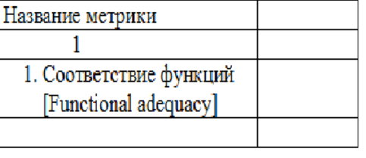 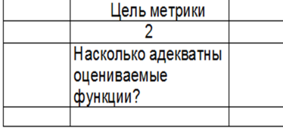 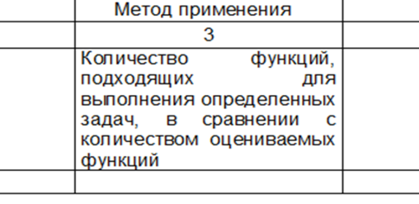

Рисунок 5.7 – Вид столбца 1 Рисунок 5.8 – Вид столбца 2 Рисунок 5.9 – Вид столбца 3 таблицы метрик таблицы метрик таблицы метрик

2. ЦЕЛЬ (назначение) МЕТРИКИ (рис. 5.8): Она выражается в форме вопроса, ответ на который определяется применением метрики.

3. МЕТОД ПРИМЕНЕНИЯ (рис. 5.9): Предоставляет общую схему применения.

4. СПОСОБ ИЗМЕРЕНИЯ (формула, исходные и вычисляемые данные) (ИЗМЕРЕНИЕ, формула и расчет элементов данных) (рис. 5.10): Предоставляет формулу для измерения и объясняет значения использованных элементов данных. ПРИМЕЧАНИЕ: В некоторых случаях для метрики предлагается более одной формулы

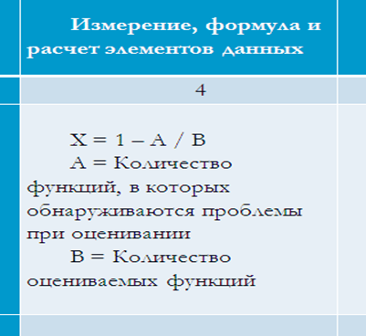 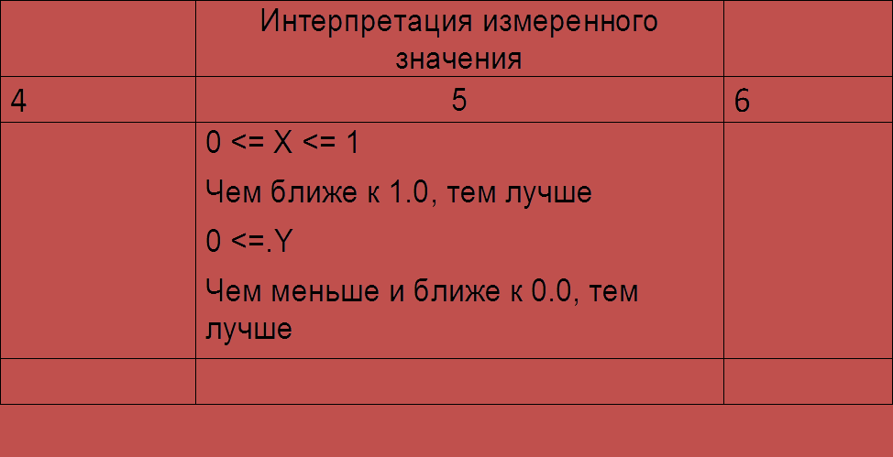

Рисунок 5.10 – Вид столбца 4 таблицы метрик Рисунок 5.11 – Вид столбца 5 таблицы метрик

5. ИНТЕРПРЕТАЦИЯ ИЗМЕРЕННОГО ЗНАЧЕНИЯ (диапазон и предпочтительные значения) (рис. 5.11): предоставляет диапазон предпочтительных величин.

6. ТИП ШКАЛЫ (используемой при измерении) МЕТРИК (рис. 5.12): тип шкалы, который использует метрика. Используемые типы шкал: номинальная шкала (Nominal scale, НШ), порядковая шкала (Ordinal scale, ПШ), интервальная шкала (Interval scale, ИШ), шкала отношений (Ratio scale, ШО) и абсолютная шкала (Absolute scale, А).

 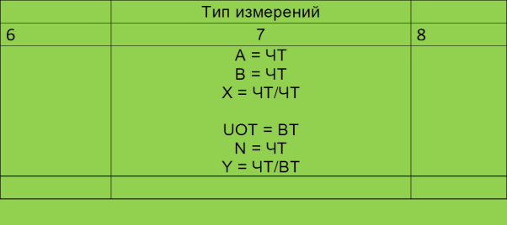

Рисунок 5.12 – Вид столбца 6 таблицы метрик Рисунок 5.13 – Вид столбца 7 таблицы метрик

7. ТИП ИЗМЕРЕННОГО ЗНАЧЕНИЯ (ТИП ИЗМЕРЕНИЙ) (рис. 5.13): Используемые типы: размерный тип (Size type, размерный тип, РТ, например, размер функции, объем кода), временной тип (Time type, временной тип, ВТ, например, время работы пользователя), численный тип (Count type, численный тип, ЧТ, например, число изменений, число отказов).

8. ВХОДНЫЕ ДАННЫЕ ДЛЯ ИЗМЕРЕНИЯ (рис. 5.14): Источник данных, используемых в измерении.

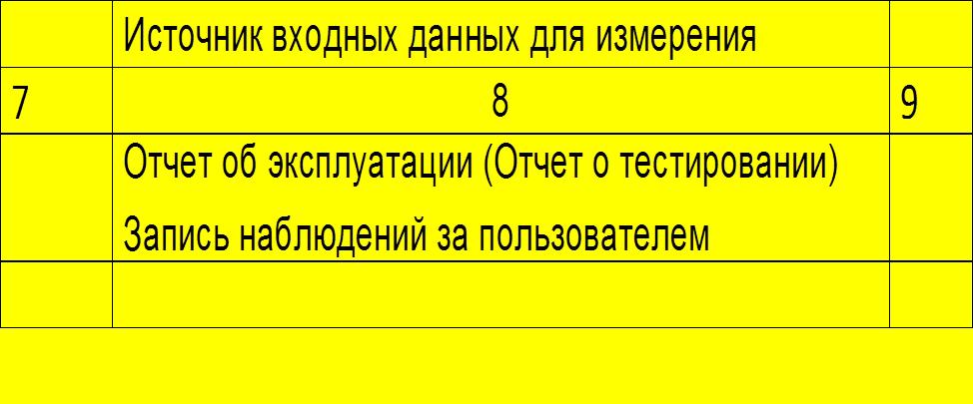 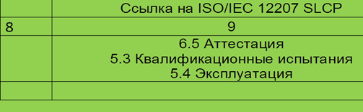 

Рисунок 5.14 – Вид столбца 8 Рисунок 5.15 – Вид столбца 9 Рисунок 5.16 – Вид

таблицы метрик таблицы метрик столбца 10 таблицы метрик

9. ССЫЛКА НА ISO/IEC 12207 SLCP (СТБ 12207-2003) (рис. 5.15): Определяет процесс(ы) жизненного цикла программного обеспечения, в котором (которых) применима данная метрика.

10. ЦЕЛЕВАЯ АУДИТОРИЯ (ЦА) (рис. 5.16): Определяет пользователя (пользователей) результатов измерений. СОКРАЩЕНИЯ (применямые в конспекте): Р – (разработчик), СС – (специалист по сопровождению), П – пользователь, Пк – поставщик, Прпи – проектировщик пользовательского интерфейса.

**5.3.3 Численный расчёт (оценка) метрик.** Метрики распределяются по категориям характеристик и подхарактеристик из СТБ ИСО/МЭК 9126–2003 (ISO/IEC 9126-1). Каждая подхарактеристика оценивает свой *i* – единичный показатель качества ПО *Хi* .Оценка внутренних и внешних метрик качества ПО строится на базе одних и тех же взаимосвязанных между собой формул для разных метрик. Эти формулы имеют вид (5.1) и (5.2):

*Х = А/В*(5.1)

*Х = 1 – А/В* (5.2)

При этом в (5.1), (5.2) полагается, что оценка *Х=1* соответствует максимальному качеству (надёжности), а *Х=0* – минимальному, а *А* и *В* – это численные значения некоторых количественно оцениваемых единичных подхарактеристик ПО.

Общий интегральный показатель качества ПО согласно ГОСТ 15467-79 «Управление качеством продукции. Термины и определения» записывается как средневзвешенное значение единичных показателей , т. е.

$$X_{ПО}=\sum_{i=1}^{N}{a_{i}X_{i}}$$

где $a_{i}$– весовой коэффициент при *i*-ом единичном показателе качества, определяемый методом экспертных оценок, опытом работы или социологическим опросом потребителей, *N* – количество метрик (единичных показателей).

Если совокупность единичных показателей представить в виде *N* – мерного вектора $\overline{X}$, а совокупность весовых коэффициентов $a_{i}$– в виде *N* – мерного вектора $\overline{a}$, то формулу несложно переписать в виде скалярного произведения векторов $\overline{a}$ и $\overline{X}$,

$Y_{ПО}=\overline{a}*\overline{X}$,

где «*» в предыдущем выражении – знак скалярного произведения 2-х векторов.

Примечание (из курса математики): существует 2 вида произведений векторов – скалярное и векторное. Трёхмерный вектор  показан на рис. 5.16а.

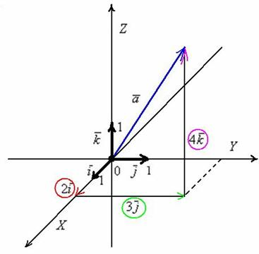

Рисунок 5.16а – Трёхмерный вектор 

В случае n-мерного пространства скалярное произведение векторов ** = [*a1; a2; ... ; an*] и ** = [*b1; b2; ... ; bn*] (*a1; a2; ... ; an*, *b1; b2; ... ; bn* – их координаты) можно найти, воспользовавшись следующей формулой:

 = *a1•b1 + a2•b2 + ... + an•bn* ,

где • – знак обычного произведения (формулу для векторного произведения 2-х векторов повторите самостоятельно).

Согласно СТБ ИСО/МЭК 9126–2003 (ISO/IEC 9126-1) все координаты вектора ** равнозначны, т. е.

$$a_{i}=\frac{1}{N}$$

причём

$$\sum_{i=1}^{N}{N_{i}=1}$$

Примеры оценки качества по вышеприведенным формулам приведены в лабораторной (для вечерников) и контрольной (для заочников) работах.

**5.3.4 Работы в области обеспечения надёжности и качества ПО на кафедре ПОИТ**. Эти работы в области обеспечения надёжности и качества программного обеспечения можно разделить на 2 группы. Обеими группами работ руководит к.т.н., доцент кафедры ПОИТ Вячеслав Вениаминович Бахтизин (рис. 5.17), автор монографий

 

Рисунок 5.17 – Вячеслав Вениаминович Бахтизин, Рисунок 5.18 – Лилия Александровна Глухова,

к. т. н., доцент, доцент кафедры ПОИТ, автор к. т. н., доцент, доцент кафедры ПОИТ, автор

монографий [30, 31, 42 и других], руководитель монографий [30, 31, 42 и других]

научной школы «Качество программных средств»

[30, 31 и других], руководитель научной школы «КАЧЕСТВО ПРОГРАММНЫХ СРЕДСТВ». Количественный и качественный состав научной школы: 12 человек. Из них: молодых ученых – 10, кандидатов наук – 5, аспирантов – 7.

Основные направления научных исследований, проводимых в рамках научной школы:

Методы, модели и алгоритмы оценки и управления качеством программных средств:

- Модели и методы оценки качества программных средств, учитывающие специфику часто изменяющихся требований;

- Модели и методы оценки сложности программных средств;

- Модели и алгоритмы оценки и управления практичностью программных средств.

Современные технологии разработки программных средств:

- Современные технологии разработки автоматизированных систем дистанционного обучения;

- Технология разработки программных средств, ведомая требованиями;

- Методы и программные средства автоматизации управления программными, сетевыми и информационными ресурсами в системах дистанционного обучения;

- Управление жизненным циклом программных средств.

Интеграционные решения в корпоративных сетях.

Основные научные результаты:

- Иерархическая модель качества интеграционных решений в корпоративной сети, позволяющая оценить эксплуатационные характеристики интеграционных решений.

- Методика сравнительного анализа интеграционных решений, позволяющая сравнить различные архитектуры интеграции, выявить направления повышения их эффективности и степени интеллектуализации.

- Алгоритм принятия интеграционного решения, основанный на модели качества и методике сравнительного анализа, позволяющий экспертным путем исследовать характеристики различных моделей интеграции и рассчитать ключевые показатели интеграционного проекта, исходя из параметров и требований конкретного предприятия.

- Эволюционно-инкрементная модель жизненного цикла программных средств для разработки на основе гибких методов, позволяющая сократить время получения готовых для использования промежуточных версий программных средств.

- Разработан метод организации процесса разработки программных средств в условиях часто изменяющихся требований, отличающийся устойчивостью процесса разработки к изменению требований в произвольный момент времени и возможностью быстрой модификации программных средств после сдачи в эксплуатацию.

- Разработана модель качества программных средств при разработке на основе гибких методов, учитывающая специфику данной разработки.

- Разработаны топологии взаимодействия приложений на основе выделенных интегрирующих серверов, одноранговых интегрирующих модулей и смешанного взаимодействия, позволяющие повысить показатели отказоустойчивости и автоматизированности управления ресурсами системы дистанционного обучения (СДО).

- Разработан метод автоматической миграции и репликации приложений, позволяющий автоматически принимать решение о копировании или перемещении приложений между серверами СДО, минимизировать нагрузку на СДО и обеспечивать автоматическое восстановление СДО после сбоев и отказов.

- Разработан метод автоматического анализа и организации логических связей в распределённых информационных системах, позволяющий упорядочить данные, устранить их избыточность и повысить степень формализованности информационного обучающего пространства.

- Разработан метод минимизации временных задержек при обмене информацией в распределённых системах дистанционного обучения, позволяющий определить вероятность получения запрошенной информации из определённого источника за ожидаемое время.

- Разработаны модели сложности программных средств.

- Разработан метод управления сложностью программных средств на основе модели сложности программных средств.

- Разработан метод минимизации рисков при разработке программных средств в соответствии с методологией Scrum.

- Разработаны показатели эффективности выполнения работ в Scrum-команде.

Основные научные результаты внедрены в УП «Центр банковских технологий» Национального банка Республики Беларусь, в производственный процесс СООО «Численные методы», процесс сопровождения ПС филиала ОАО МАЗ «Минский рессорный завод», процесс сопровождения ПС ЗАО «Дарасофт», учебный процесс БГУИР.

Наиболее активные члены научной школы:

1. кандидат технических наук, доцент кафедры ПОИТ БГУИР **Глухова Лилия Александровна** (рис. 5.18);

2 и 3) бывшие аспиранты В. В. Бахтизина (ныне кандидаты технических наук, доценты кафедры ПОИТ БГУИР) **Сергей Николаевич Неборский** (рис. 5.19) и **Святослав Святославович Куликов** (рис. 5.20);

4) бывшая аспирантка В. В. Бахтизина (ныне кандидат технических наук, бывший доцент кафедры экономики БГУИР) **Бородаенко Юлия Владимировна** (в настоящее время в США),

5) аспирант кафедры ПОИТ Александр Кузиков.

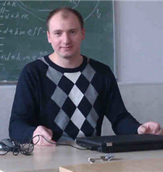 

Рисунок 5.19 – Сергей Николаевич Неборский, Рисунок 5.20 – Святослав Святославович Куликов,

к. т. н., доцент, доцент кафедры ПОИТ, автор к. т. н., доцент, доцент кафедры ПОИТ, автор

монографий [42 и других] трудов [4, 5, 45 и других], коуч будущих тестировщиков ЭПАМа и БелХарда

**Тема 6 ОЦЕНКА НАДЕЖНОСТИ ПРОГРАММНЫХ СРЕДСТВ В СООТВЕТСТВИИ С МЕЖДУНАРОДНЫМИ СТАНДАРТАМИ**

**6.1 Оценка надежности программных средств в соответствии с ISO/IEC 9126-1-4:2001-2003**

В течение 1991–2001 годов основой регламентирования характеристик качества ПС за рубежом являлся международный стандарт **ISO/IEC 9126:1991 – Информационная технология – Оценка программного продукта – Характеристики качества и руководства по их применению.** В разделе 6.2 описана модель качества ПС, приведенная в стандарте СТБ ИСО/МЭК 9126-2003, который является аутентичным (аутентичный – соответствующий подлинному) переводом вышеназванного стандарта.

В 2001–2004 гг. стандарт ISO/IEC 9126:1991 был заменен на 2 взаимосвязанные серии стандартов: **ISO/IEC 9126–1–4:2001–2004** и **ISO/IEC 14598–1–6:1998–2001.**

Как и в ISO/IEC 9126:1991, в серии стандартов ISO/IEC 9126–1–4:2001–2004 регламентирована иерархическая модель качества ПС. На верхнем уровне модели находятся характеристики. Характеристики разделяются на подхарактеристики. Подхарактеристики определяются метриками. Метрики измеряют атрибуты (свойства) ПС.

**Серия 9126–1–4:2001–2004 состоит из 4-х частей:**

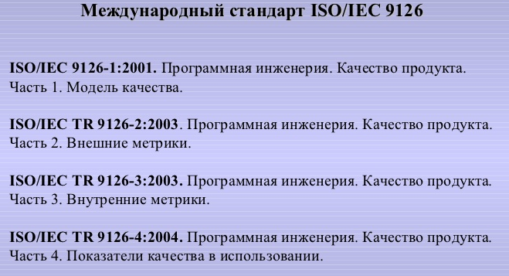

1-я часть ISO/IEC 9126–1:2001 является пересмотренной редакцией ISO/IEC 9126:1991. В ней определены 2 верхних уровня (характеристики и подхарактеристики) иерархической модели качества, приведены общие требования к метрикам качества. В отличие от ISO/IEC 9126:1991 подхарактеристики 2-го уровня стали **нормативными**, а не **рекомендуемыми**, определены 2 части модели качества (модель внутреннего и внешнего качества и модель качества в использовании) и исключен процесс оценки качества (он определен в стандарте ISO/IEC 14598–1:1999).

Модель внутреннего и внешнего качества близка к модели качества, определенной в ISO/IEC 9126:1991. В ней сохранена та же номенклатура из 6-и базовых характеристик качества ПС (см. рис. 6.1), к подхарактеристикам качества добавлено несколько новых подхарактеристик. Курсивом на след. слайде выделены новые подхарактеристики.

Модель качества в использовании, определенная в ISO/IEC 9126–1:2001, представляет собой двухуровневую модель, на верхнем уровне которой находятся характеристики, на втором – метрики. В соответствии с данной моделью качество в использовании разделяется на 4 характеристики: Результативность, Продуктивность, Безопасность, Удовлетворенность.

В 2011 г. ISO/IEC 9126–1:2001 заменен на стандарт ISO/IEC 25010:2011 серии SQuaRE. 2-я – 4-я части ISO/IEC TR 9126–2–4:2003–2004 опубликованы в виде технических отчетов (TR). Совокупности метрик, перечисленные в данных частях, являются рекомендуемыми, их набор не является исчерпывающим. Метрики могут модифицироваться. Возможно применение метрик, не включенных в данные части.

В этих частях стандарта содержатся примеры метрик для каждой подхарактеристики, примеры применения метрик на протяжении жизненного цикла ПС. Части ISO/IEC TR 9126–2–4:2003–2004 в настоящее время являются действующими. На их основе организациями ISO и IEC разрабатываются стандарты ISO/IEC 25022 и ISO/IEC 25023 серии SQuaRE.

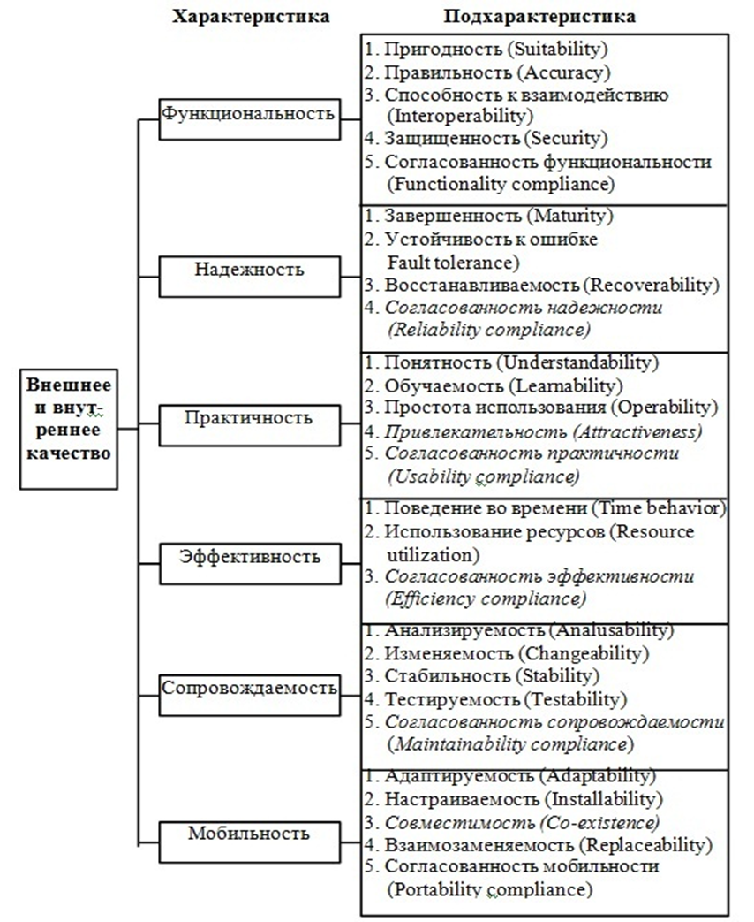

Рисунок 6.1 – Модель внутреннего и внешнего качества по ISO/IEC 9126–1:2001

Содержание остальных частей ISO/IEC 9126–2–4:2001–2004 распределено по этим частям следующим образом:

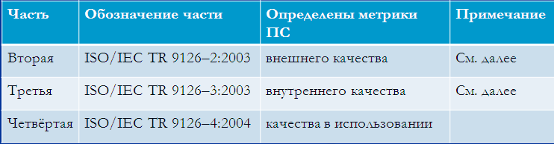

**6.2 Оценка надежности программных средств в соответствии с ISO/IEC 14598-1:1999**

В серии стандартов ISO/IEC 14598–1–6:1998–2001 определены процессы оценки качества ПП, содержатся руководство и требования к оценке. Серия применяется при разработке, приобретении и независимой оценке ПС. Серия состоит из 6-и частей.

В 1-й части **ISO/IEC 14598–1:1999** приведен обзор остальных частей, определена связь серии **ISO/IEC 14598** с серией **ISO/IEC 9126** и стандартом ISO/IEC 12207:1995. В этой части представлены общие требования к спецификации и оценке качества, разъяснены концепции оценки. Установлены требования к методам измерений и оценки ПП. Определен общий процесс оценки качества ПП. Основой для данного процесса оценки явился процесс оценки качества ПС из **ISO/IEC 9126:1991**. В 2011 г. **ISO/IEC 14598–1:1999** заменен на Стандарт **ISO/IEC 25040:2011** серии **SQuaRE**.

Во 2-й части **ISO/IEC 14598–2:2000** приводятся концепции планирования и управления процессом оценки качества программного продукта, рассматривается содержание плана количественной оценки качества.

Третья – пятая части ISO/IEC **14598–3–5:1998–2000** предназначены для организаций-разработчиков, организаций-заказчиков и оценщиков ПС соответственно. В этих частях рассмотрены особенности процесса оценки качества ПС при его выполнении вышеприведенными сторонами.

6-я часть **ISO/IEC 14598–6:2001** содержит руководство по документированию модулей оценки. Модуль оценки представляет собой полностью укомплектованную информацию, необходимую для проведения процесса оценки некоторой характеристики или подхарактеристики качества. Модуль содержит спецификацию соответствующей модели качества (характеристика, подхарактеристики, метрики качества), процедуры оценки, входные данные для оценки, структуру типового отчета о результатах выполненной оценки. Рассмотрены примеры модулей оценки.

Дополнением к рассмотренным стандартам могут служить документы, подготовленные в рамках международного проекта **Software Engineering Body of Knowledge** (**SWEBOK**, например, руководство (Guide)

**IEEE Guide to the Software Engineering Body of Knowledge(1) - SWEBOK®, 2004**. и, более точно, 10-я часть этого Guide-а (всего в нём 10 частей плюс одно приложение и литература, желающие студенты могут получить этот документ в электронном виде), **Программная инженерия Качество программного обеспечения (Software Quality).**

**6.3 Оценка надежности программных средств в соответствии со стандартами серии SQuaRE**

В настоящее время организациями ISO и IEC активно ведутся [42] работы по разработке серии стандартов под общим названием «***Системная и программная инженерия – Требования к качеству и оценка программного продукта*** (***Systems and software engineering – Software product Quality Requirements and Evaluation* (*SQuaRE*))»**. Данная серия призвана заменить собой серии стандартов *ISO/IEC 9126–1–4*:*2001–2004* и *ISO/IEC 14598–1–6*:*1998–2001*. Основными преимуществами серии стандартов *SQuaRE* являются:

* координация руководств по измерению и оценке качества программных продуктов;
* наличие руководства по спецификации требований к качеству программного продукта;
* гармонизация со стандартом *ISO/IEC 15939:2007* [42] в форме эталонной модели измерений качества.

На рис. 6.2 приведена организация серии стандартов *SQuaRE* [42].

Серия стандартов *SQuaRE* разделена на следующие группы (разделы):

**ISO/IEC 2500n – группа управления качеством**. Стандарты из данной группы определяют общие модели, термины и определения, которые используются в остальных стандартах серии *SQuaRE*. Данная группа стандартов со- держит также руководство по использованию стандартов серии *SQuaRE.*

**ISO/IEC 2501n – группа модели качества**. В стандартах данной группы представлены подробные модели качества для компьютерных систем и программных продуктов, качества в использовании и качества данных. Данная группа стандартов содержит также практическое руководство по использованию представленных моделей качества.

**ISO/IEC 2502n – группа измерения качества**. Стандарты данной группы включают эталонную модель измерений качества программного продукта, математические определения мер качества и практическое руководство по их применению. Даются примеры внутренних и внешних мер качества программных продуктов и систем, а также мер качества в использовании. Определены и представлены элементы мер качества, являющиеся основой этих мер.

**ISO/IEC 2503n – группа требований к качеству**. Стандарты данной группы помогают определить требования к качеству, основываясь на моделях и мерах качества. Эти требования к качеству могут использоваться в процессе выявления требований к качеству разрабатываемого программного продукта или как входные данные для процесса оценки.

Более подробно со стандартами серии SQuaRE можно познакомиться в пособии [42], которое прилагается к конспекту.

В заключение темы для особо любознательных студентов на рис. 6.3 показана взаимосвязь наиболее признанных и применяемых в мире стандартов в области разработки программного обеспечения, заимствованная из материалов профессора кафедры информатики и прикладной математики Санкт-Петербургского исследовательского университета информационных технологий, механики и оптики (ИТМО) Татьяны Александровны Павловской (1960-2014, E-mail: pta-ipm@yandex.ru).

|  |  |  |
| --- | --- | --- |
| Группа требований к качеству  2503n | Группа модели качества 2501n | Группа оценки качества  2504n |
| Группа управления качеством 2500n |
| Группа измерения качества 2502n |

Группа расширения 25050 *–* 25099

Рисунок 6.2 – Организация серии международных стандартов SQuaRE

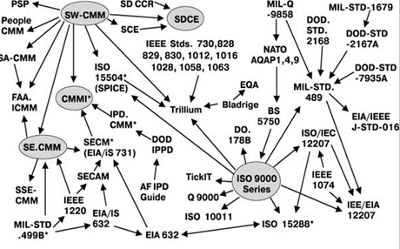

Рисунок 6.3 – Взаимосвязь наиболее признанных и применяемых в мире стандартов в области разработки ПО

**РАЗДЕЛ IV ТЕСТИРОВАНИЕ ПРОГРАММНЫХ СРЕДСТВ**

**Тема 7** **ВВЕДЕНИЕ В ТЕСТИРОВАНИЕ ПРОГРАММНЫХ СРЕДСТВ**

С технической точки зрения тестирование заключается в выполнении приложения на некотором множестве исходных данных и сверке получаемых результатов с заранее известными (эталонными) с целью установить соответствие различных свойств и характеристик приложения заказанным свойствам. В ходе тестирования выявляются ошибки, проверяется правильность функционирования программы и её соответствие заявленным требованиям.

**7.1 Основные понятия**

**7.1.1 Терминология**. Наиболее полно терминология в области тестирования описана в глоссарии [3], часто упоминаемые термины (**тест-план, тест-кейз, баг-репорт, final report** и др.) описаны в настоящем конспекте при первом их упоминании. Дополнительно будем использовать следующую терминологию:

**Тестирование ПО (software testing)** – процесс анализа программного средства (ПС) и сопутствующей документации с целью выявления дефектов и повышения качества программного продукта (ПП).

**Качество ПП (quality**, применительно к тестированию) – показатель степени соответствия ПП его требованиям. Качество ПП определяется качеством процесса его разработки.

**Билд (build)** – сборка программы. В большинстве своём программы пишутся несколькими программистами или даже несколькими командами программистов. Результат их работы за определённое ограниченное время собирается в сборку (билд). Потом программисты работают дальше, изменения (например, новые фичи или исправленные дефекты) накапливаются и их собирают в следующий билд и так далее. Без остановки. Вариант 2: **Билд (build)** – промежуточная версия ПС. **Финальный билд** часто называют **релизом (release).**

**Функциональность (functionality):** способность программного продукта обеспечивать функции (**features, фичи**), которые соответствуют установленным и предполагаемым потребностям, при использовании ПО в определенных условиях [ISO 9126].

**Фича** – русифицированный вариант произношения английского слова **feature** (произносится «фиче», ударение на «и»). Это слово можно перевести как «особенность, характерная черта». В русском языке слово «фича» употребляется, в основном, применительно к программам или мобильным устройствам. Например: «Мой телефон умеет читать QR-коды. А в твоём телефоне есть такая фича?» То есть, обладает ли твой телефон данным **функционалом** (функцией или набором функций)? Ещё один классический пример: это не баг, это фича. То есть: это не ошибка в программе, а одна из функций, в неё заложенных (см. рис. 7.1).

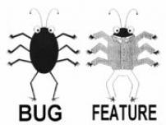

Рисунок 7.1– «Это не баг, это фича»

**Дефект (баг, глюк, defect, bug)** – любое несоответствие фактического и ожидаемого результата (согласно требованиям или здравому смыслу).

**Ожидаемый результат (expected result)** – такое поведение ПС, которое мы ожидаем в ответ на наши действия.

**Тест-план (test plan)** – часть проектной документации, описывающая и регламентирующая процесс тестирования.

**Чек-лист (check-list)** – набор идей тестов, документ, описывающий что должно быть протестировано. Зачем нужен чек-лист? Не забыть что-то протестировать. Что должно быть в чек-листе? Перечень проверок для тестирования какой-то области, свойства, характеристики приложения и т. д с требуемой степенью детализации.

**Тест-кейс (test case)** – набор входных данных, условий выполнения и ожидаемых результатов, разработанный с целью проверки того или иного свойства или поведения ПС.

**Скрипт** – логически законченная часть кода, сохраненная в отдельном файле и являющаяся программной реализацией определенного тест-кейса.

**Тестовый сценарий, тест-сьют, тестовый набор (test scenario, test-suite)** – набор тест-кейсов, собранных в группу (последовательность) для достижения некоторой цели.

**7**.**1.2 Тестовое покрытие**. Тестовое покрытие (test coverage), оно же согласно [3] просто покрытие (coverage): уровень, выражаемый в процентах, на который определенный элемент покрытия был проверен набором тестов. Согласно [44] test coverage – это мера полноты тестирования для определенной стратегии, она же степень, до которой с помощью контрольных примеров проверяют требования к системе или программному продукту. Тестовое покрытие – это одна из метрик оценки качества тестирования, представляющая из себя плотность покрытия тестами требований либо исполняемого кода. Если рассматривать тестирование как «проверку соответствия между реальным и ожидаемым поведением программы, осуществляемая на конечном наборе тестов», то именно этот конечный набор тестов и будет определять тестовое покрытие. Чем выше требуемый уровень тестового покрытия, тем больше тестов будет выбрано для проверки тестируемых требований или исполняемого кода.

Покрытие – это часть структуры программы, которая была охвачена тестированием, выраженная в процентах. Если покрытие не равно 100%, то необходимо разрабатывать дополнительные тесты для покрытия пропущенных участков программы. Сложность современного ПО и инфраструктуры сделало невыполнимой задачу проведения тестирования со 100% тестовым покрытием. Поэтому для разработки набора тестов, обеспечивающего более менее высокий уровень покрытия можно использовать специальные инструменты либо техники тест дизайна.

**7.1.2.1 Существуют следующие подходы** к оценке и измерению тестового покрытия:

* Покрытие требований (*RequirementsCoverage*) – оценка покрытия тестами функциональных и нефункциональных требований к продукту путем построения матриц трассировки (*traceabilitymatrix*).
* Покрытие кода (*CodeCoverage*) – оценка покрытия исполняемого кода тестами, путем отслеживания непроверенных в процессе тестирования частей ПО.

**Различия между названными подходами:**

*Метод покрытия требований* сосредоточен на проверке соответствия набора проводимых тестов требованиям к продукту.

*Метод покрытия кода* сосредоточен на полноте проверки тестами, разработанной части продукта (исходного кода).

Покрытие кода, по своей сути, является тестированием методом белого ящика. Тестируемое ПО собирается со специальными настройками или библиотеками или запускается в особом окружении, в результате чего для каждой используемой (выполняемой) функции программы определяется местонахождение этой функции в исходном коде. Этот процесс позволяет разработчикам и специалистам по обеспечению качества определить части системы, которые при нормальной работе используются очень редко или никогда не используются (такие как код обработки ошибок и т. п.). Это позволяет сориентировать тестировщиков на тестирование наиболее важных режимов.

**Ограничения:**

*Метод оценки покрытия кода* не выявит нереализованные требования, так как работает не с конечным продуктом, а с существующим исходным кодом.

*Метод покрытия требований* может оставить непроверенными некоторые участки кода, потому что не учитывает конечную реализацию.

**7.1.2.2 Расчет тестового покрытия относительно требований** проводится по формуле:

Tcov = (Lcov/Ltotal) • 100%, где:

Tcov – тестовое покрытие,

Lcov – количество требований, проверяемых тест кейсами,

Ltotal – общее количество требований.

Для измерения покрытия требований, необходимо проанализировать требования к продукту и разбить их на пункты. Опционально каждый пункт связывается с тест кейсами, проверяющими его. Совокупность этих связей и является матрицей трассировки (traceability matrix, рис. 7.1а). Проследив связи, можно понять какие именно требования проверяет тестовый случай (тест-кейс).

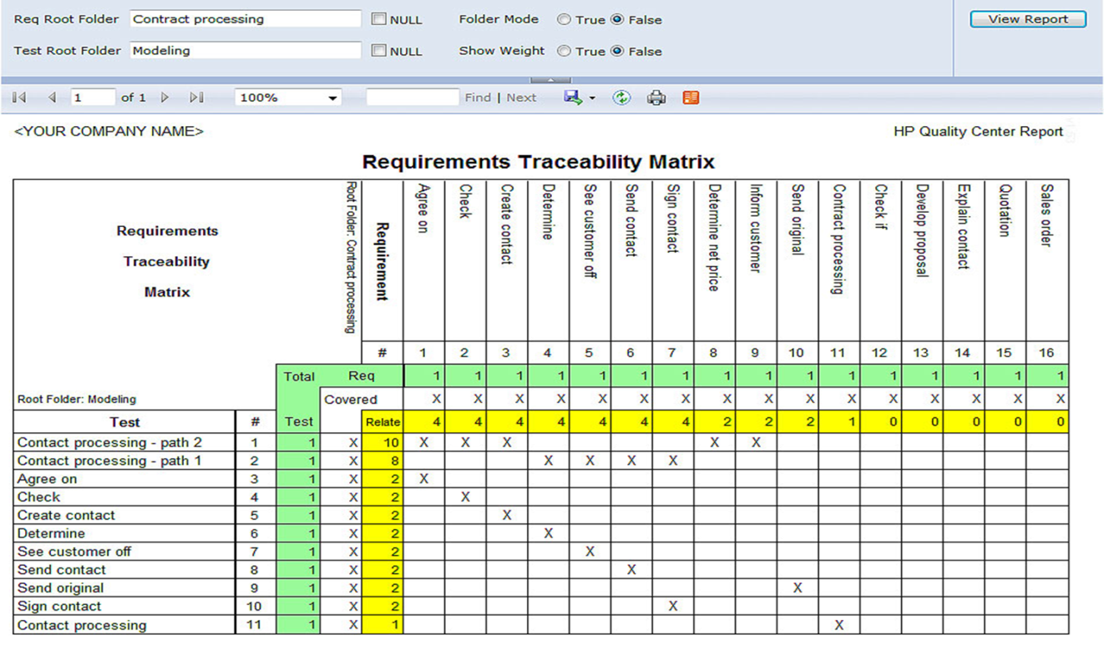

Рисунок 7.1а – Пример матрицы трассировки (traceability matrix)

Пример расчета тестового покрытия относительно требований для мобильного приложения показан на рис. 7.2а.

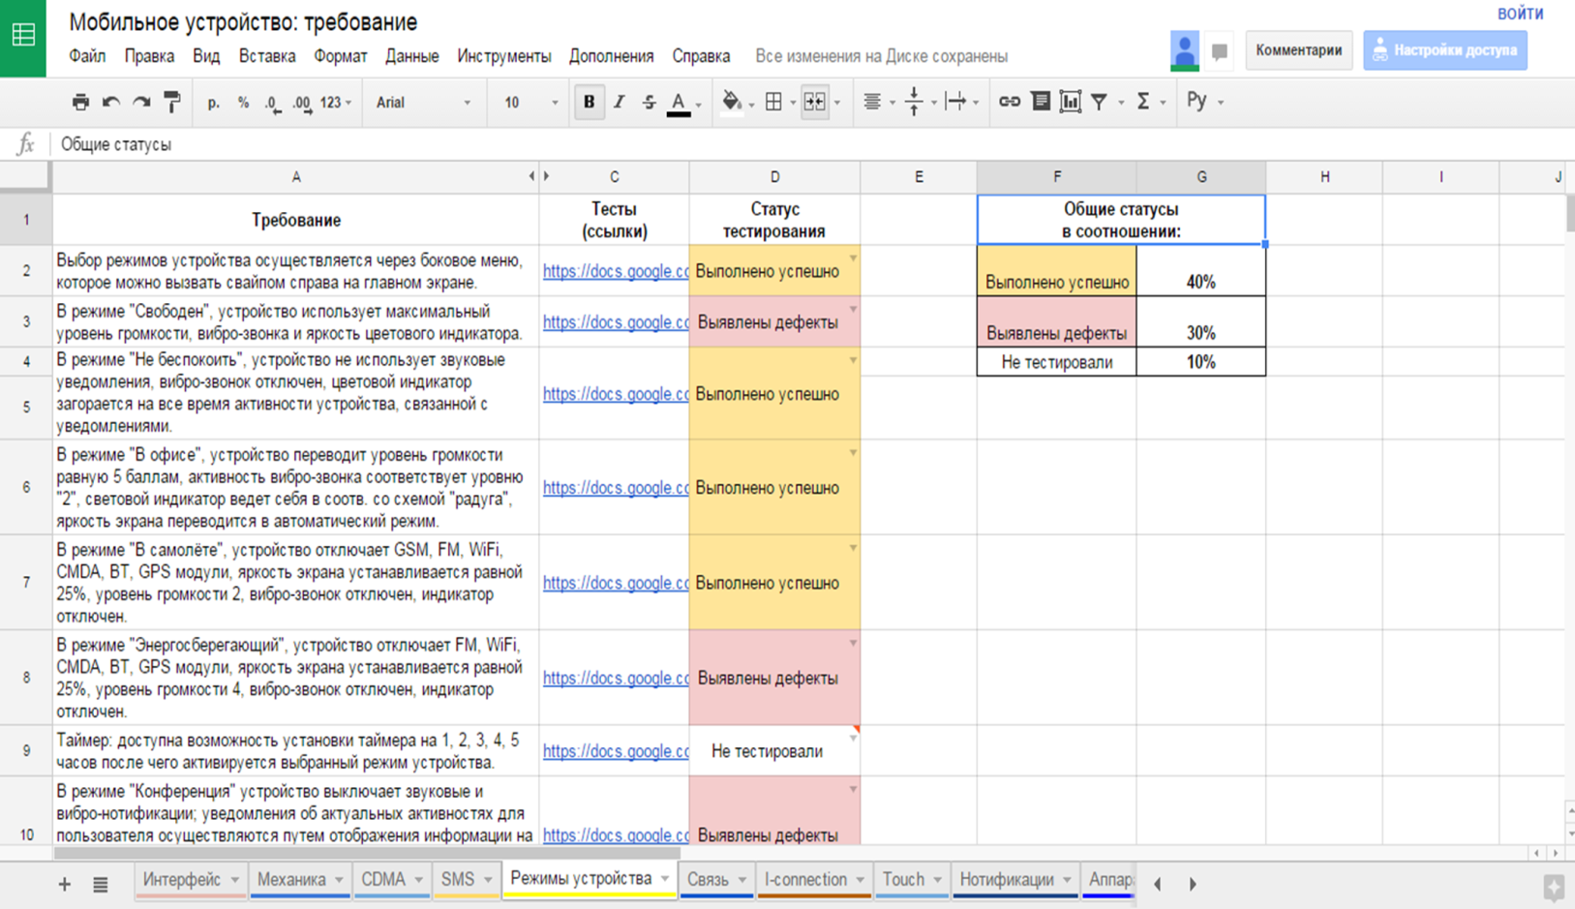

Рисунок 7.2а – Пример расчета тестового покрытия относительно требований для мобильного приложения

**7.1.2.3 Расчет покрытия кода (CodeCoverage).** Расчет тестового покрытия относительно исполняемого кода программного обеспечения проводится по формуле:

Tcov = (Ltc/Lcode) • 100%, где:

Tcov – тестовое покрытие,

Ltc – количество строк кода, покрытых тестами,

Lcode – общее количество строк кода.

На всех уровнях тестирования, особенно в компонентном и компонентном интеграционном тестировании, могут использоваться инструментальные средства для измерения покрытия кода. Структурное тестирование может основываться на архитектуре системы, такой как иерархия вызовов.

Для оценки качества тестирования кроме **code coverage** применяются также: 1. Количество тестов. 2. Количество строк кода в модульных тестах. 3. Суммарное время исполнения тестов и другие метрики. Общий **coverage** приложения является основным средством оценки полноты модульного тестирования, и иногда даже существует соглашение с заказчиком относительно его минимально допустимого уровня. Как правило, удовлетворительным считается **coverage** не ниже 75% или более, в зависимости от конкретного приложения. 100% **coverage** не является чем-то из ряда вон выходящим и достаточно легко достигается при использовании. Использовать **coverage** для оценки состояния модульных тестов следует осторожно. Эта метрика скорее позволяет выявить проблемы, чем указать на их отсутствие. Плохие значения **coverage** четко сигнализируют о том, что тестов в приложении недостаточно, в то время как, хорошие значения не позволяют сделать обратного вывода. Проблема состоит в том, что полнота тестов никак не связана с их корректностью. За рамками **coverage** остается также важный вопрос о диапазонах параметров функций. Тем не менее, **coverage** удобно применять, с одной стороны, для общего наблюдения за тестированием в проекте, а также для выявления не покрытых тестами участков кода.

**7.2 Принципы организации тестирования**

7.2.1 **Основные этапы тестирования программного обеспечения.** Они включают следующие основные этапы (рис. 7.2):

* ОПТ-1. Планирование и управление тестированием.

• ОПТ-2. Анализ и проектирование тестов.

• ОПТ-3. Внедрение и реализация тестов.

• ОПТ-4. Оценка критериев выхода и создание отчетов.

• ОПТ-5. Действия по завершению тестирования.

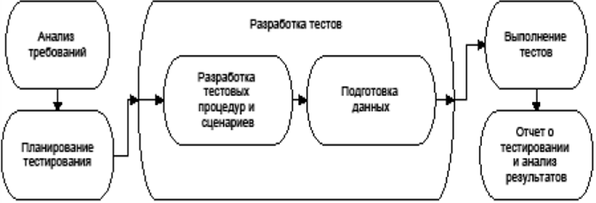…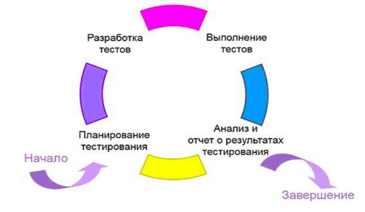

Рисунок 7.2 – Виды наглядного изображения этапов тестирования

По Куликову [45] эти этапы поименованы следующим образом:

* Планирование.
* Разработка тестовой документации.
* Исполнение тестирования.
* Анализ полученных результатов.
* Предоставление отчётов.

Как следует из сравнения вышеприведенных наименований, суть этапов одна и та же. О Святославе Святославовиче Куликове см. на рис. 5.20. Далее для краткости будем называть Святослава Святославовича просто Куликов. Поскольку он – автор программы [45], будем придерживаться его терминологии в наименованиях этапов.

**Планирование**. Содержание этапа изложено более полно в монографии [5], которая выдана как приложение к конспекту.

*ОПТ-1. Планирование и управление тестированием.* Планирование (planning) – деятельность, направленная на организацию и обеспечение качества некоторого процесса на протяжении длительного периода времени. Планирование (planning) тестирования и управление тестированием – в чём их взаимосвязь? Планирование тестирования (рис. 7.3) связано с управлением (менеджментом, рис. 7.4), которое включает:

* Организацию тестирования;
* Реализацию тестирования;
* Контроль тестирования.

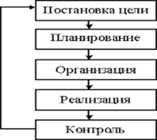 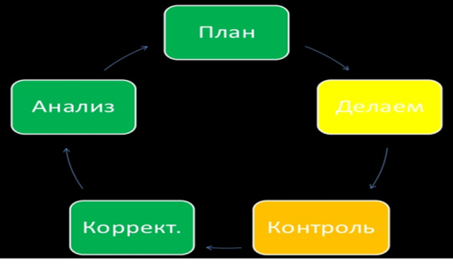

Рисунок 7.4 – Этапы управления (менеджмента) Рисунок 7.3 – Этапы тестирования

Планирование может быть задокументировано тест-плане (см. п. 7.2.3), в главном плане тестирования, а также в отдельных планах для уровней, таких как системное или приемочное тестирование. Описание документации по планированию тестирования содержится в «Стандарте по Тестовой Документации для ПО (IEEE Std-829-1998)» , новая версия IEEE Std-829-2008 – IEEE Standard for Software and System Test Documentation.

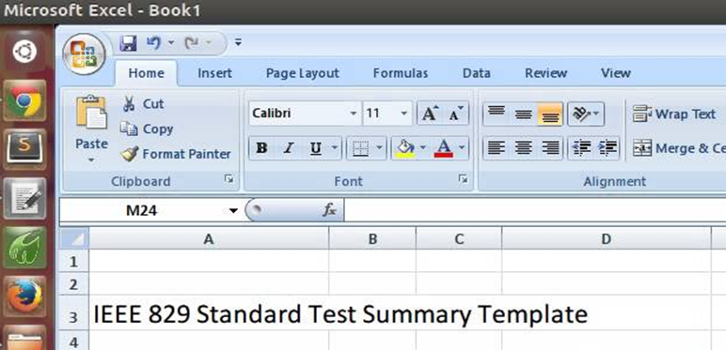

Рисунок 7.5 – Шаблон краткого описания теста (test summary template) в Экселе по IEEE Std-829

На планирование влияют: тестовая политика организации, объем тестирования, объекты тестирования, риски, ограничения, критичность, тестируемость и наличие ресурсов. Чем дальше развиваются проект и планирование тестирования, тем больше доступной информации и больше деталей может быть включено в план. Поэтому считают, что планирование тестирования – непрерывный процесс, выполняемый во время всего жизненного цикла. Обратная связь от результатов тестовой деятельности используется для определения изменения рисков, таким образом, чтобы планирование можно было корректировать. Планирование тестирования всей системы или ее части (этап ОПТ-1) может включать следующие подэтапы:

**Подэтап ОПТ-1/1.** Определение объема, рисков и целей тестирования.

**Объём** – понятно.

**Риски.** Риски проекта – это риски, которые влияют на способность проекта достигнуть его целей. К рискам относятся:

* ОПТ-1/1-1. Организационные факторы:
* ОПТ-1/1-1/1. Недостаток квалификации, подготовки и сотрудников.
* ОПТ-1/1-1/2. Личные проблемы сотрудников.
* ОПТ-1/1-1/3. Политические проблемы, такие как.

1. Тестировщики в недостаточной степени сообщают о своих проблемах и результатах тестирования.
2. Неспособность следовать информации, полученной во время тестирования или рецензирования (например, не улучшать практики разработки или тестирования).
3. Неверное отношения к тестированию или ложные ожидания (например, не принимать во внимание значение найденных во время тестирования дефектов).

* ОПТ-1/1-1/4. Технические проблемы:

1. Проблемы в определении верных требований.
2. Низкое качество проектирования, кода, конфигурационных и тестовых данных и тестов; и др.

При анализе, управлении и уменьшении этих рисков менеджер тестирования должен следовать хорошо обоснованным принципам управления проектом.

**Цели тестирования**:

• Обнаружение дефектов.

• Повышение уверенности в уровне качества.

• Предоставление информации для принятия решений.

• Предотвращение дефектов.

**Подэтап ОПТ-1/2**. Определение общего подхода к тестированию, включая уровни тестирования и критерии входа. Критерий входа (начала тестирования) определяет, когда нужно начинать тестирование, например, когда набор тестов готов для исполнения. Основным критерием входа (начала тестирования) является выход билда. Критерий выхода (завершения тестирования) – это критерий, который определяет, когда нужно прекращать тестирование, например, по окончании уровня тестирования или когда набор тестов достиг определенной цели. Критерием выхода (завершения тестирования) может быть выполнение более 80 % запланированных на итерацию тест-кейсов. Кроме перечисленных критериев существуют приёмочные критерии, критерии приостановки тестирования и критерии возобновления тестирования (см. п. 7.2..3 «Пример тест-плана»). Более подробно об этом в п. 7.2.2 «Составление тестовых планов», а также в [[46, 4]]).

**Подэтап ОПТ-1/3.** Интегрирование и координация действий тестирования с жизненным циклом ПО (приобретение, поставка, разработка, функционирование и поддержка).

**Подэтап ОПТ-1/4**. Принятие решений о том, что тестировать, какие роли нужны для выполнения тестирования, когда и как проводить тестирование и как оценивать результаты. Более подробно об этом в [4, 5]).

**Подэтап ОПТ-1/5**. Составление расписания анализа и проектирования тестов.

**Подэтап ОПТ-1/6**. Составление расписания подготовки, исполнения и оценки тестов.

**Подэтап ОПТ-1/7**. Назначение ресурсов для различных, определенных ранее, действий;

**Подэтап ОПТ-1/8.** Определение размера, уровня детализации, структуры и шаблонов для тестовой документации. Каждая методология или процесс пытаются навязать нам свои форматы оформления планов тестирования. Пример: шаблоны тест планов от RUP (Rational Unified Process) (рис. 7.5) и из стандарта IEEE 829 (Test Plan Template RUP Test Plan Template IEEE 829). Анализ этих шаблонов показывает, что оба документа описывают одно и то же, но в разной форме.

**Подэтап ОПТ-1/9.** Выбор метрик для мониторинга и контроля подготовки и проведения тестирования, исправления дефектов, проблем и рисков. Мониторинг и контроль проведения тестирования осуществляется с помощью оценки тестового покрытия. Тестовое покрытие – это одна из метрик оценки качества тестирования, представляющая из себя плотность покрытия тестами требований либо исполняемого кода.

В общем случае при выборе любых метрик оценки качества главными показателями для выбора являются:

* адекватность метрик целям качества;
* прозрачность и чёткость интерпретации метрик;
* эффективность получения результата оценки метрик.

Примеры метрик оценки качества тестирования ПС:

* покрытие требований тестами – не менее 80%;
* степень закрытия различных видов дефектов, например: закрыто 100% известных критических дефектов, 90% дефектов средней критичности, 50% остальных дефектов;
* общий показатель прохождения тестов – не менее некоторого значения –

X = (Passed/Executed)*100%.

* процентный показатель успешного прохождения тест-кейсов:



где:

 – процентный показатель успешного прохождения тест-кейсов,

 – количество успешно выполненных тест-кейсов,

 – общее количество выполненных тест-кейсов.

**Подэтап ОПТ-1/10**. Установка уровня детализации для тестовых процедур для предоставления достаточной информации, чтобы поддерживать повторяемость подготовки и проведения тестирования.

Планирование тестирования производится в тест-плане, составление которого описано в п. 7.2.2, а также более полно и подробно в [4, 5].

**7.2.2** **Составление тестовых планов**. Тест-план (test plan) – это документ, описывающий и регламентирующий перечень работ по тестированию, а также соответствующие техники и подходы, стратегию, области ответственности, ресурсы, расписание и ключевые даты [5]. Тест-план создаётся в начале проекта и дорабатывается по мере необходимости на протяжении всего времени жизни проекта при участии наиболее квалифицированных представителей проектной команды, задействованных в обеспечении качества. Ответственным за создание тест-плана, как правило, является ведущий тестировщик («тест-лид»).

Чаще всего на практике приходится сталкиваться со следующими видами тест-планов:

✓ Мастер Тест План (Master Plan or Master Test Plan)

✓ Тест План (Test Plan), назовем его детальный тест план)

✓ План Приемочных Испытаний (Product Acceptance Plan) документ, описывающий набор действий, связанных с приемочным тестированием (стратегия, дата проведения, ответственные работники и т.д.). Шаблон плана приемо-сдаточных испытаний от RUP показан на рис. 7.6.

Отличие Мастер Тест Плана от просто Тест Плана в том, что Мастер Тест План является более статичным, так как содержит в себе высокоуровневую (High Level) информацию, которая не подвержена частому изменению в процессе тестирования и пересмотра требований. Сам же детальный Тест План, который содержит более конкретную информацию по стратегии, видам тестировании, расписанию выполнения работ, является «живым» документом, который постоянно претерпевает изменения, отражающие реальное положение дел на проекте.

В повседневной жизни на проекте может быть один Мастер Тест План и несколько детальных Тест Планов, описывающих отдельные модули одного приложения.

Для увеличения ценности Тест Плана рекомендуется проводить его периодическое рецензирование со стороны участников проектной группы. Это можно сделать просто договорившись между собой или же реализовать в виде «процедуры утверждения». Как пример, приведем список участников проектной группы, участие которых в рецензировании Тест Плана перед его утверждением считается необходимым:

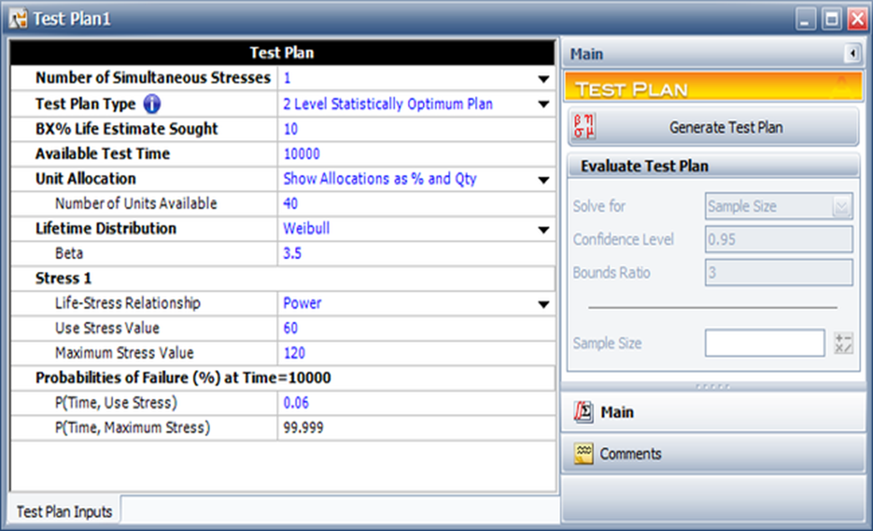

Рисунок 7.6 – Шаблон плана приемо-сдаточных испытаний от RUP

• Ведущий тестировщик.

• Тест менеджер (менеджер по качеству).

• Руководитель разработки.

• Менеджер проекта.

Каждый из перечисленных участников проекта, перед утверждением, проведет рецензию и внесет свои комментарии и предложения, которые помогут сделать Тест План более полным и качественным.

В общем случае тест-план включает [4, 5] следующие разделы (примеры их наполнения будут показаны далее, потому здесь – только перечисление).

• ***Цель (purpose).*** Предельно краткое описание цели разработки приложения (частично это напоминает бизнес-требования, но здесь информация подаётся в ещё более сжатом виде и в контексте того, на что следует обращать первостепенное внимание при организации тестирования.

• ***Области, подвергаемые тестированию*** (features to be tested). Перечень функций и/или нефункциональных особенностей приложения, которые будут подвергнуты тестированию. В некоторых случаях здесь также приводится приоритет соответствующей области.

• ***Области, не подвергаемые тестированию*** (features not to be tested). Перечень функций и/или нефункциональных особенностей приложения, которые не будут подвергнуты тестированию. Причины исключения той или иной области из списка тестируемых могут быть самыми различными – от предельно низкой их важности для заказчика до нехватки времени или иных ресурсов. Этот перечень составляется, чтобы у проектной команды и иных заинтересованных лиц было чёткое единое понимание, что тестирование таких-то особенностей приложения не запланировано – такой подход позволяет исключить появление ложных ожиданий и неприятных сюрпризов.

• ***Тестовая стратегия*** (test strategy) и подходы (test approach). Описание процесса тестирования с точки зрения применяемых методов, подходов, видов тестирования, технологий, инструментальных средств и т. д.

• ***Критерии*** (criteria). Этот раздел включает следующие подразделы:

* ***Приёмочные критерии***, критерии качества (acceptance criteria ) – любые объективные показатели качества, которым разрабатываемый продукт должен соответствовать с точки зрения заказчика или пользователя, чтобы считаться готовым к эксплуатации.
* ***Критерии начала тестирования*** (entry criteria ) – перечень условий, при выполнении которых команда приступает к тестированию. Наличие этого критерия страхует команду от бессмысленной траты усилий в условиях, когда тестирование не принесёт ожидаемой пользы.
* ***Критерии приостановки тестирования*** (suspension criteria) – перечень условий, при выполнении которых тестирование приостанавливается. Наличие этого критерия также страхует команду от бессмысленной траты усилий в условиях, когда тестирование не принесёт ожидаемой пользы.
* ***Критерии возобновления тестирования*** (resumption criteria) – перечень условий, при выполнении которых тестирование возобновляется (как правило, после приостановки).
* ***Критерии завершения тестирования*** (exit criteria) – перечень условий, при выполнении которых тестирование завершается. Наличие этого критерия страхует команду как от преждевременного прекращения тестирования, так и от продолжения тестирования в условиях, когда оно уже перестаёт приносить ощутимый эффект.

• ***Ресурсы*** (resources). В данном разделе тест-плана перечисляются все необходимые для успешной реализации стратегии тестирования ресурсы, которые в общем случае можно разделить на [46]:

* ***программные ресурсы*** (какое ПО необходимо команде тестировщиков, сколько копий и с какими лицензиями (если речь идёт о коммерческом ПО));
* ***аппаратные ресурсы*** (какое аппаратное обеспечение, в каком количестве и к какому моменту необходимо команде тестировщиков);
* ***человеческие ресурсы*** (сколько специалистов какого уровня и со знаниями в каких областях должно подключиться к команде тестировщиков в тот или иной момент времени);
* ***временные*** ***ресурсы*** (сколько по времени займёт выполнение тех или иных работ);
* ***финансовые ресурсы*** (в какую сумму обойдётся использование имеющихся или получение недостающих ресурсов, перечисленных в предыдущих пунктах этого списка); во многих компаниях финансовые ресурсы могут быть представлены отдельным документом, т. к. являются конфиденциальной информацией.

• ***Расписание*** (test schedule ). Фактически это календарь, в котором указано, что и к какому моменту должно быть сделано. Особое внимание уделяется т. н. «ключевым точкам» (milestones), к моменту наступления которых должен быть получен некий значимый ощутимый результат.

• ***Роли и ответственность*** (roles and responsibility). Перечень необходимых ролей (например, «ведущий тестировщик», «эксперт по оптимизации производительности») и область ответственности специалистов, выполняющих эти роли.

• ***Оценка рисков*** (risk evaluation). Перечень рисков, которые с высокой вероятностью могут возникнуть в процессе работы над проектом. По каждому риску даётся оценка представляемой им угрозы и приводятся варианты выхода из ситуации.

• ***Документация*** (documentation). Перечень используемой тестовой документации с указанием, кто и когда должен её готовить и кому передавать.

• ***Метрики*** (metrics). Числовые характеристики показателей качества, способы их оценки, формулы и т. д. На этот раздел, как правило, формируется множество ссылок из других разделов тест-плана.

**7.2.3 Пример тест-плана**. Для того чтобы заполнить некоторые части тест-плана, нам придётся сделать допущения о составе проектной команды и времени, отведённом на разработку проекта [5]. Поскольку данный тест-план находится внутри текста книги, у него нет таких типичных частей, как заглавная страница, содержание и т. п. Итак [5]:

**Цель** – корректное автоматическое преобразование содержимого документов к единой кодировке с производительностью, значительно превышающей производительность человека при выполнении аналогичной задачи.

**Области, подвергаемые тестированию** (см. соответствующие разделы требований):

• ПТ-1: дымовой тест.

• ПТ-2: дымовой тест, тест критического пути.

* И т.д. (далее см. в [4, 5]).

**Области, НЕ подвергаемые тестированию**:

• СХ-1: приложение разрабатывается как консольное.

• СХ-2, О-1, О-2: приложение разрабатывается на PHP указанной версии.

• И т.д. (далее см. в [4, 5]).

**Тестовая стратегия и подходы.** Общий подход. Специфика работы приложения состоит в однократном конфигурировании опытным специалистом и дальнейшем использовании конечными пользователями, для которых доступна только одна операция – размещение файла в каталоге-приёмнике. Потому вопросы удобства использования, безопасности и т. п. не исследуются в процессе тестирования.

***Уровни функционального тестирования*** [5]:

• ***Дымовой тест***: автоматизированный с использованием командных файлов ОС Windows и Linux.

• ***Тест критического пути***: выполняется вручную.

• ***Расширенный тест*** не производится, т. к. для данного приложения вероятность обнаружения дефектов на этом уровне пренебрежимо мала.

В силу кроссфункциональности команды значительного вклада в повышение качества можно ожидать от аудита кода, совмещённого с ручным тестированием по методу белого ящика. Автоматизация тестирования кода не будет применяться в силу крайне ограниченного времени [5].

**Критерии [4, 5]**:

• ***Приёмочные критерии:*** успешное прохождение 100 % тест-кейсов уровня дымового тестирования и 90 % тест-кейсов уровня критического пути (см. метрику «Успешное прохождение тест-кейсов») при условии устранения 100 % дефектов критической и высокой важности (см. метрику «Общее устранение дефектов»). Итоговое покрытие требований тест-кейсами (см. метрику «Покрытие требований тест-кейсами») должно составлять не менее 80 %.

• ***Критерии начала тестирования***: выход билда.

• ***Критерии приостановки тестирования***: переход к тесту критического пути допустим только при успешном прохождении 100 % тест-кейсов дымового теста (см. метрику «Успешное прохождение тест-кейсов»); тестирование может быть приостановлено в случае, если при выполнении не менее 25 % запланированных тест-кейсов более 50 % из них завершились обнаружением дефекта (см. метрику «Стоп-фактор»).

• ***Критерии возобновления тестирования***: исправление более 50 % обнаруженных на предыдущей итерации дефектов (см. метрику «Текущее устранение дефектов»).

• ***Критерии завершения тестирования***: выполнение более 80 % запланированных на итерацию тест-кейсов (см. метрику «Выполнение тест-кейсов»).

**Ресурсы:**

• ***Программные ресурсы***: четыре виртуальных машины (две с ОС Windows 7 Ent x64, две с ОС Linux Ubuntu 14 LTS x64), две копии PHP Storm 8.

• ***Аппаратные ресурсы***: две стандартных рабочих станции (8GB RAM, i7 3GHz).

***Человеческие ресурсы***:

* ***Старший разработчик*** с опытом тестирования (100%-я занятость на всём протяжении проекта). Роли на проекте: лидер команды, старший разработчик.
* ***Тестировщик*** со знанием PHP (100%-я занятость на всём протяжении проекта). Роль на проекте: тестировщик.

**Временные ресурсы**: одна рабочая неделя (40 часов).

**Финансовые ресурсы**: согласно утверждённому бюджету. Дополнительные финансовые ресурсы не требуются.

**Расписание:**

• 25.05 – формирование требований.

• 26.05 – разработка тест-кейсов и скриптов для автоматизированного тестирования.

• 27.05–28.05 – основная фаза тестирования (выполнение тест-кейсов, написание отчётов о дефектах).

• 29.05 – завершение тестирования и подведение итогов.

**Роли и ответственность:**

• ***Старший разработчик***: участие в формировании требований, участие в аудите кода.

• ***Тестировщик:*** формирование тестовой документации, реализация тестирования, участие в аудите кода.

**Оценка рисков:**

• ***Персонал*** (вероятность низкая): в случае нетрудоспособности какого-либо из участников команды можно обратиться к представителям проекта «Каталогизатор» для предоставления временной замены (договорённость с менеджером «Каталогизатора» Джоном Смитом достигнута).

• ***Время*** (вероятность высокая): заказчиком обозначен крайний срок сдачи 01.06, потому время является критическим ресурсом. Рекомендуется приложить максимум усилий к тому, чтобы фактически завершить проект 28.05 с тем, чтобы один день (29.05) остался в запасе.

• ***Иные риски***: иных специфических рисков не выявлено.

***Документация*:**

• ***Требования***. Ответственный – тестировщик, дата готовности 25.05.

• ***Тест-кейсы и отчёты о дефектах***. Ответственный – тестировщик, период создания 26.05–28.05.

• ***Отчёт о результатах тестирования***. Ответственный – тестировщик, дата готовности 29.05.

***Метрики*.** О них см. в [4, 5].

• ***И т.д.***

(далее более подробно см. в [4, 5]).

**7.3 Проектирование тестовых вариантов и последующие этапы тестирования**

**7.3.1 Проектирование тестовых вариантов**. Существует много подходов к проектированию тестов. Например, можно создавать (по Куликову):

* Тесты на основе требований (*requirements based tests*).
* Функциональные тесты (*functional test*).
* Сравнительные («параллельные») тесты (*parallel testing*).
* Сценарные тесты (*scenario tests*).
* Тесты ошибочных ситуаций (*fault injection tests*).
* Тесты интерфейса (*interface tests, GUI tests*).
* Тесты удобства использования (*usability tests*).
* Тесты упаковки и документации (*packaging/documentation tests*).
* Стрессовые тесты (*stress tests*).
* Тесты производительности (*performance tests*).
* Конфигурационные тесты (*configuration tests*).
* Законодательные тесты (*regulation tests*).

**По монографии Савина [55]** (далее – Савин): «…Искусство создания тест-кейсов заключается в нахождении тех «золотых» идей тест-кейсов, сценариев и ожидаемых результатов, которые при исполнении тестирования помогли бы обнаружить багосодержащие места тестируемого ПО. Отсюда следует задача «выбора» тестовых вариантов с «золотыми» идеями. Какие два этапа составляют процесс, называемый «выбор»?

1. Сначала нам нужно увидеть, что имеется в наличии.

2. Затем, используя некий критерий (-ии), мы выбираем или не выбираем.

Например, выбирая щенка,

1) мы должны увидеть одного или больше щенков (что имеется в наличии);

2) посмотреть, как весело он (они) бегает, как блестят его (их) глазенки и пр.;

3) и, посмотрев, решить – брать или не брать.

Подход к выбору тестовых вариантов (тест-кейсов и сценариев) концептуально схож:

1. Что имеется в наличии, мы видим после использования методов генерирования тестов (*methods of test generation*);

2. Орудиями выбора являются критерии отбора тестов (*test selection criterion*).

К методам генерирования тестов (*methods of test generation*) относятся:

1. Черновик-чистовик (*dirty list-white list*).

2. Матричная раскладка (*matrices*).

3. Блок-схемы (*flowchart*) (подробности – у Савина).

Методы и критерии отбора тестов (они используются во время или после генерирования тестов) – это:

1. Оценка риска (*risk estimate*).

2. Эквивалентные классы (*equivalent classes*), аналог классы эквивалентности (*equivalence classes*) и пограничные значения (*boundary values*), аналог граничные условия (*border conditions*).

1. **Оценка риска (*risk estimate***). Задачи тестировщика при оценке риска от неверного тестирования:

* получить информацию о тестируемом ПО,
* если возможно, узнать мнение человека, владеющего вопросом, и оценить риск по каждой из функциональностей, которые предстоит протестировать.

Людьми, которые владеют вопросом, могут быть продюсер, главный бухгалтер, финансовый директор, бизнес-аналитик. Информацию можно получить также из статистики или других источников.

2. **Эквивалентные классы** (Савин) (*equivalent classes*), аналог классы эквивалентности (Куликов) (*equivalence classes*) и пограничные значения (Савин) (*boundary values*), аналог граничные условия (Куликов) (*border conditions*).

Класс эквивалентности (КЭ, Куликов) (*equivalence classes*) – набор тестов, полное выполнение которого является избыточным и не приводит к обнаружению новых дефектов (далее до следуюшего пункта из из [4, 5]). Классическим подходом к работе с КЭ является:

* Разделение пространства значений на группы.
* Выбор значений, представляющих каждую гоуппу.
* Обращение особого внимания на граничные значения групп.
* Формирование конечного набора наиболее показательных значений.
* Проведение тестирования с использованием сформированного конечного набора.

С чего начать выделение КЭ?

Во-первых), требования есть всегда, формализованные или нет.

Во-вторых, из требований можно определить характеристики параметра.

В-третьих, для каждой характеристики следует выделить КЭ.

**Пример 1.** Требование: логин должен состоять из латинских символов, цифр, одинарного дефиса или точки, начинаться с буквы и заканчиваться буквой или цифрой и содержать не более 30 символов.

1) Определяем характеристики параметра ЛОГИН:

а) ДЛИНА – не более 30 символов;

б) ПЕРВЫЙ СИМВОЛ – обязательно буква;

в) ПОСЛЕДНИЙ СИМВОЛ – буква или цифра;

г) СОДЕРЖАЩИЕСЯ СИМВОЛЫ – латинские символы, цифры, одинарный дефис или точка.

2) Выделяем КЭ для каждой характеристики. Для характеристики ДЛИНА:

* КЭ1 – [– ∞, 0];
* КЭ2 – [1, 30];
* КЭ3 – [31, + ∞] (см. рис. 7.7).

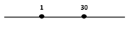

Рисунок 7.7 – К выделению КЭ

Повторяем то же для характеристик ПЕРВЫЙ СИМВОЛ, ПОСЛЕДНИЙ СИМВОЛ, СОДЕРЖАЩИЕСЯ СИМВОЛЫ. Всё.

***Эвристические правила для выделения КЭ:***

**Правило 1**: Если характеристика определяется условием «must be», то для неё выделяют 2 КЭ:

* первый – выполняющий условие;
* второй – не выполняющий.

Подпример 1.1. ПЕРВЫЙ СИМВОЛ – обязательно буква. Тогда КЭ:

* КЭ1 – [A, …Z, … a, …z];
* КЭ2 – ![A, …Z, … a, …z];

**Правило 2**: Если характеристика определена набором валидных (валидный – соответствующий требованиям, допустимый, приемлемый, правильный) данных, то для неё выделяют 2 КЭ:

* первый – с набором валидных данных;
* второй – с набором НЕвалидных данных.

**Пример 2.** Проверить реакцию приложения на ввод слишком короткого (менее трёх символов) или слишком длинного (более 20-ти символов) имени пользователя, которое может содержать только английские буквы, цифры и знак подчёркивания.

**Пояснения к выполнению примера 2.** Тесты в этом случае могут быть *позитивными*(тесты для позитивного тестирования) и *негативными* (тесты для негативного тестирования). **Виды тестовых сценариев:**

* Позитивные сценарии (используют позитивное тестирование (positive testing).
* Негативные сценарии (используют негативное тестирование (negative testing).
* Граничные сценарии.

«Позитивное» тестирование – это тестирование на данных или сценариях, которые соответствуют нормальному (штатному, ожидаемому) поведению системы. Основной целью «позитивного» тестирования является проверка того, что при помощи системы можно делать то, для чего она создавалась

«Негативное» тестирование – это тестирование на данных или сценариях, которые соответствуют нештатному поведению тестируемой системы – различные сообщения об ошибках, исключительные ситуации, «запредельные» состояния и т. п. Основной целью “негативного” тестирования является проверка устойчивости системы к воздействиям различного рода, валидация неверного набора данных, проверка обработки исключительных ситуаций (как в реализации самих программных алгоритмов, так и в логике бизнес-правил).

**Выполнение примера 2.**

1. Позитивный тест: строка допустимых символов длиной от 3 до 20-ти символов. Тест: ABC, ABCDEFGHIJKLMNOPQRST, abc_12_def.

2. Негативный тест: строка короче трёх символов. Тест: AA, {пустая строка}.

3. Негативный тест: строка длиннее 20-ти символов. Тест: AAAAAAAAAAAAAAAAAAAAA (21 символ)

4. Негативный тест: строка длиной от трёх до 20-ти символов, содержащая недопустимые символы. Тест: Abcd#23456%@#&#%^#

ВЫВОД:

• Классы эквивалентности не всегда очевидны.

• Как правило, негативных тестов получается больше, чем позитивных.

• Принадлежность теста к позитивным или негативным зависит от требований.

**Последовательность разработки и выполнения тестов**: Простые позитивные. → Простые негативные. → Сложные позитивные. → Сложные негативные.

Простые тесты оперируют за один раз одним объектом. Пример простого теста:

1. Откройте файл «1.txt». Файл открыт.

2. Введите слово «Дом». Появляется слово «Дом.

3. Сохраните файл. Кнопка «Сохранить» теряет активность.

*Преимущества* простых тестов:

* Легко выполняются.
* Понятны новичкам.
* Упрощают диагностику ошибки.
* Делают наличие ошибки очевидным.

**Пример** сложного теста: в документе размером более 100 Мб создайте таблицу 100x100, в ячейку 50x50 вставьте картинку размером 30 Мб, применив к ней функцию «Авторасположение». Проверьте результат.

*Преимущества* сложных тестов:

* Больше шансов что-то сломать.
* Пользователи, как правило, используют сложные сценарии.
* Программисты сами редко проверяют такие варианты.

Следует постепенно повышать сложность тестов. Помимо классификации «простые – сложные», тесты классифицируют как «независимые – связанные»).

* *Независимые тесты* не ссылаются ни на какие другие.
* *Связанные тесты* явно или неявно ссылаются на другие (как правило, на предыдущий).

Промышленным стандартом являются независимые тесты. *Преимущества* независимых тестов:

1. Их легко и просто выполнять.

2. Такие тесты могут работать даже после краха приложения на других тестах.

3. Такие тесты можно группировать любым образом и выполнять в любом порядке.

*Преимущества* связанных тестов и связанных сценариев:

1. Имитируют работу реальных пользователей.

2. Удобны для интеграционного тестирования.

3. Удобны для разбиения на части тестов с большим количеством шагов.

4. Следующий в наборе тест использует данные и состояние приложения, подготовленные предыдущим.

**Язык написания тестов**:

1. Используйте активный залог: («open», «paste», «click»). В русском языке используйте безличную форму: «открыть» (вместо «откройте»).

2. Описывайте поведение системы: «появляется окно», «приложение закрывается».

3. Используйте простой технический стиль.

4. ОБЯЗАТЕЛЬНО указывайте ТОЧНЫЕ названия всех элементов приложения.

5. Не объясняйте базовые понятия работы с ОС.

И ещё пару слов о хороших тестах. Хороший тест:

а) обладает высокой вероятностью обнаружения ошибки (рис. 7.8)

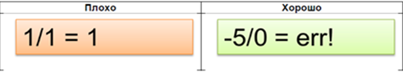

Рисунок 7.8– Пример тестов с низкой и высокой вероятностью обнаружения ошибки

б) исследует соответствующую («ту, которую надо») область приложения (рис. 7.9)

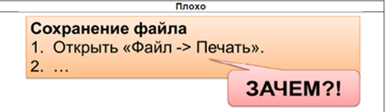

Рисунок 7.9 – Пример теста, исследующего «не ту, которую надо» область приложения

в) не выполняет ненужных действий (рис. 7.10)

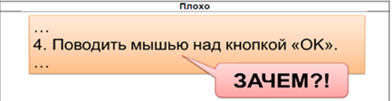

Рисунок 7.10– Пример теста, выполняющего ненужное действие

г) является не слишком простым, но и не слишком сложным (рис. 7.11)

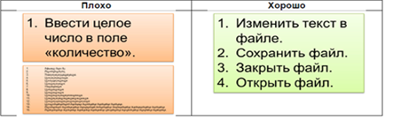

Рисунок 7.11 – Пример не слишком простого, но и не слишком сложного теста

г) не является избыточным по отношению к другим тестам (рис. 7.12)

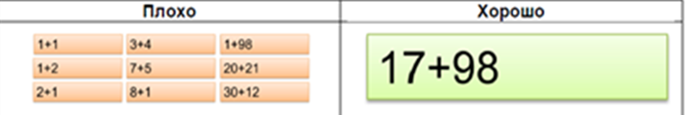

Рисунок 7.12– Пример теста, избыточного по отношению к другим тестам

г) делает обнаруженную ошибку очевидной (рис. 7.13)

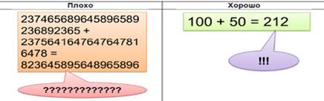

Рисунок 7.13 – Пример теста, делающего обнаруженную ошибку очевидной

г) позволяет легко диагностировать ошибку (рис. 7.14)

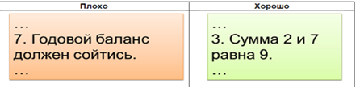

Рисунок 7.14 – Пример теста, позволяющего легко диагностировать ошибку

**Процесс разработки тестов**:

1. Начинайте как можно раньше, еще до выхода первого билда.

2. Разбивайте приложение на отдельные части/модули.

3. Для каждой области/модуля пишите чек-лист.

4. Пишите вопросы, уточняйте детали, добавляйте «косметику», используйте copy-paste.

5. Получите рецензию коллег, разработчиков, заказчиков.

6. Обновляйте тесты, как только обнаружили ошибку или изменилась функциональность.

**Тестовые сценарии**. Тестовый сценарий, тест-сьют (test scenario, test-suite) – это набор тест-кейсов, собранных в группу (последовательность) для достижения некоторой цели. Общие рекомендации по оформлению тестовых сценариев:

* Пишите сценарий для отдельной части приложения.
* Пишите отдельно сценарии для Smoke и Critical Path тестов (о Smoke и Critical Path тестах см п. 7.4.3 этого конспекта).
* Постепенно повышайте сложность тестов.
* Организуйте сценарий логично.

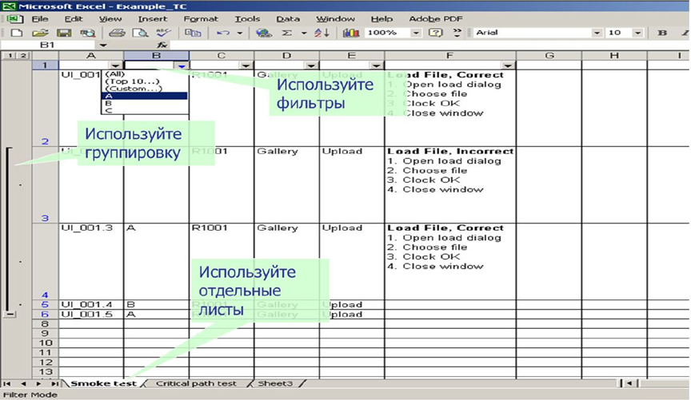

Рисунок 7.15 – К рекомендациям по оформлению тестовых сценариев